Міністерство освіти і науки України
Національний технічний університет України
«Київський політехнічний інститут імені Ігоря Сікорського»

Технології електронних видань. Частина 1. Вебдизайн

Комп’ютерний практикум

Рекомендовано Методичною радою КПІ ім. Ігоря Сікорського
як навчальний посібник для здобувачів ступеня бакалавра
за освітньою програмою «Технології друкованих і електронних видань»
спеціальності 186 Видавництво та поліграфія

Укладач: О. В. Коротенко

Електронне мережеве навчальне видання

Київ
КПІ ім. Ігоря Сікорського
2023
УДК 378: 004.92(076)

Т38

Укладачі: Коротенко Олена Володимирівна, канд. техн. наук, доц

Рецензент Cкиба В.М., канд. техн. наук, доц.
доцент кафедри репрографії КПІ ім. Ігоря Сікорського

Відповідальний
редактор Киричок Т. Ю., д-р. техн. наук, проф., завідувачка кафедри технології
поліграфічного виробництва КПІ ім. Ігоря Сікорського

Гриф надано Методичною радою КПІ ім. Ігоря Сікорського
(протокол № 3 від 07.12.2023 р.)
за поданням вченої ради Навчально-наукового видавничо-поліграфічного інституту
(протокол № 4 від 27.11.2023 р.)

Т38 | Технології електронних видань. Частина 1. Вебдизайн : комп'ютерний практикум [Електронний ресурс] : навч. посіб. для здобувачів ступеня бакалавра за освіт. програмою «Технології друкованих і електронних видань» спец. 186 Видавництво та поліграфія / КПІ ім. Ігоря Сікорського ; уклад.: О. В. Коротенко. – Електрон. текст. дані (1 файл). – Київ : КПІ ім. Ігоря Сікорського, 2023. – 114 с.
 | Навчальний посібник відповідає силабусу дисципліни «Технології електронних видань. Частина 1. Веб дизайн» спеціальності 186 «Видавництво та поліграфія» освітньої програми «Технології друкованих і електронних видань» підготовки студентів Навчально-наукового видавничо-поліграфічного інституту. Наведено перелік робіт комп’ютерного практикуму. Показано застосування теоретичного матеріалу до розв’язування поставлених практичних завдань відповідно до роботи комп’ютерного практикуму. Навчальний посібник призначений для студентів НН ВПІ КПІ ім. Ігоря Сікорського спеціальності 186 Видавництво та поліграфія.
 | УДК 378: 004.92(076)

Реєстр. № НП 23/24-237. Обсяг 5,1 авт. арк.
Національний технічний університет України
«Київський політехнічний інститут імені Ігоря Сікорського»
проспект Берестейський, 37, м. Київ, 03056
https://kpi.ua
Свідоцтво про внесення до Державного реєстру видавців, виготовлювачів
і розповсюджувачів видавничої продукції ДК № 5354 від 25.05.2017 р.

© КПІ ім. Ігоря Сікорського, 2023
ЗМІСТ
ПЕРЕДМОВА 5
1. МЕТА, ЗАВДАННЯ І ТЕМАТИКА РОБІТ КОМП’ЮТЕРНОГО ПРАКТИКУМУ 6
2. ОСНОВНІ ВИМОГИ ДО ВИКОНАННЯ РОБІТ КОМП’ЮТЕРНОГО ПРАКТИКУМУ 8
3. ОГЛЯД ГРАФІЧНОГО РЕДАКТОРУ FIGMA 9
3.1. Початок роботи з Figma 9
3.2. Figma design та FigJam 9
3.3. Інтерфейс Figma design 10
3.3.1. Панель інструментів 10
3.3.2. Ліва бічна панель 11
3.3.3. Права бічна панель 12
3.3.4. Полотно 12
3.4. Робота з контейнерами 13
3.4.1. Групування 13
3.4.2. Фрейми 14
3.4.3. Розділи 16
3.5. Форми 16
3.5.1. Базові фігури 16
3.5.2. Векторні ілюстрації 19
3.5.2. Зображення та відео 20
3.6. Елементи стилізації 22
3.6.1. Заливка (колір, градієнти та зображення) 22
3.6.2. Типографіка 28
3.6.3. Обведення 30
3.6.4. Ефекти 31
3.7. Стилі 32
3.8. Компоненти та варіанти 33
3.8.1. Компоненти 33
3.8.2. Варіанти 35
3.9. Auto layout (автоматична верстка) 39
3.10. Прототипування 45
3.11. Експорт з Figma 48
4. ЗМІСТ ТА ПЕРЕЛІК РОБІТ КОМП’ЮТЕРНОГО ПРАКТИКУМУ 52
КП № 1.UX/UI дизайн речей. Розроблення інтерфейсу приладу 52
КП № 2. Створення брифу на розроблення вебпродукту. Визначення цільової аудиторії продукту, сегментування цільової аудиторії. 56
КП № 3. Створення UX-персони для продукту 61
КП № 4.Функціональний аналіз конкурентів вебпродукту. 65
КП№ 5.Повторення дизайну домашньої сторінки сайту-конкурента «піксель у піксель» 70
КП № 6. Low-fidelity прототипування вебпродукту 73
КП № 7.Створення мудборду 88
КП № 8. UI kit вебпродукту 93
КП № 9. UI дизайн вебпродукту 97
ЛІТЕРАТУРА 105
Додатки 108
Додаток 1 – Приклад оформлення титульного аркушу протоколу 108
Додаток 2 – Шаблон брифу 109
Додаток 3 – Приклад оформлення дизайн-персони 110
Додаток 4 – Приклад оформлення мудбоарду 111
Додаток 5 – Приклад оформлення UI kit 112

ПЕРЕДМОВА
Навчальний посібник «Технології електронних видань 1: Вебдизайн. Комп'ютерний практикум» включає загальні поняття, термінологію, засоби та способи проєктування та створення ефективних та естетичних вебінтерфейсів. Посібник має на меті формування в студентів системних знань та розуміння принципів структурного та композиційного проєктування та розроблення електронних видань, зокрема вебпродуктів різного типу, що включає в собі орієнтування в сучасних трендах та напрямах розвитку веброзробок, вивчення основ проєктування досвіду користувача (User Experience design), основ проєктування інтерфейсу користувача (User Interface design). Посібник поглибить знання про коло професійних питань із технології створення електронних видань, професійне сприйняття продуктів для аналізу та покращення, розвине індивідуальне творче мислення.
Навчальний посібник містить комплекс робіт, спрямованих на вивчення методів та принципів проєктування, та надає вичерпний інструментарій для вивчення ключових аспектів вебдизайну та розвитку відповідних фахових компетенцій.
Навчальний̆ посібник призначений для формування таких предметних здатностей студентів: організації процесу проєктування електронного видання; визначення чинників, що визначають концепцію та композицію майбутнього проєкту; визначення структури та обсягу майбутнього електронного видання (вебсайту/ вебсервісу/ вебресурсу) та часу на його розроблення; проведення UX – досліджень; вивчення зручності і практичності у розробленні вебдизайну; прототипування інтерфейсів електронних видань; створення макетів вебпродуктів та інтерактивних прототипів; щодо правил підготовки та опрацювання текстово-ілюстраційної інформації до подальшого розроблення.
Посібник призначено для студентів денної, інтегральної та заочної форми навчання рівня вищої освіти ступеня «бакалавр». Його можна використати також для підготовки до занять, заліків, екзаменів студентам усіх форм навчання, які вивчають подібний матеріал. Курс відповідає нагальній ринковій потребі підготовки сучасних фахівців.
- МЕТА, ЗАВДАННЯ І ТЕМАТИКА РОБІТ КОМП’ЮТЕРНОГО ПРАКТИКУМУ
Мета робіт комп’ютерного практикуму полягає в закріпленні знань, одержаних студентами під час вивчення дисципліни «Технології електронних видань. Частина 1. Веб дизайн», застосуванні отриманих знань для вирішення конкретних завдань, сприянні самостійності в аналізі та прийнятті важливих професійних рішень, які б підвищили технічний рівень підготовки.
Вивчення дисципліни призначене для формування в студентів загальних та фахових компетентностей:
- здатність вчитися і оволодівати сучасними знаннями;
- знання та розуміння предметної галузі та професійної діяльності;
- здатність приймати обґрунтовані рішення щодо процесів, притаманних усім етапам виробництва друкованих і електронних видань, паковань, мультимедійних інформаційних продуктів та інших видів виробів видавництва та поліграфії;
- здатність застосовувати принципи оброблення, реєстрації, формування, відтворення, зберігання текстової, графічної, звукової та відеоінформації та особливостей її використання для виготовлення друкованих і електронних видань, паковань, мультимедійних інформаційних продуктів та інших видів виробів видавництва та поліграфії;
- здатність робити оптимальний вибір технологій, матеріалів, обладнання, апаратно-програмного забезпечення, методів і засобів контролю для проєктування технологічного процесу виготовлення друкованих і електронних видань, паковань, мультимедійних інформаційних продуктів та інших видів виробів видавництва та поліграфії;
- здатність застосовувати методи і засоби побудови зображення та його тривимірне моделювання.
Програмою передбачено забезпечення програмних результатів навчання:
- застосовувати теорії та методи математики, фізики, хімії, інженерних наук, економіки для розв’язання складних задач і практичних проблем видавництва і поліграфії;
- знаходити, оцінювати й використовувати інформацію з різних джерел, необхідну для розв’язання теоретичних і практичних задач видавництва і поліграфії;
- раціонально використовувати сировинні, енергетичні та інші види ресурсів;
- розуміти принципи і мати навички використання технологій додрукарської підготовки, друкарських та післядрукарських процесів, теорії кольору, методів оброблення текстової та мультимедійної інформації;
- забезпечувати якість друкованих і електронних видань, паковань, мультимедійних інформаційних продуктів та інших видів виробів видавництва та поліграфії;
- опрацьовувати текстову, графічну та мультимедійну інформацію з використанням сучасних інформаційних технологій та спеціалізованого програмного забезпечення;
- оцінювати технічні характеристики друкованих і електронних видань, паковань, мультимедійних інформаційних продуктів та інших видів виробів видавництва та поліграфії;
- розробляти концепцію видання; склад, структуру, дизайн і апарат усіх видів виробів видавництва та поліграфії, робочу документацію для забезпечення процесу їх створення;
- розробляти, забезпечувати й реалізовувати технологічний процес, обґрунтовано обираючи матеріали, системи контролю якості, апаратно-програмні комплекси, обладнання, персонал та інші ресурси;
- організовувати та забезпечувати ефективний технологічний процес створення друкованих, електронних, мультимедійних, комбінованих видань і паковань з урахуванням сучасних методів та засобів розроблення;
- застосовувати принципи дизайну, тривимірного моделювання, сучасних методів і засобів розроблення друкованих і електронних видань, паковань, мультимедійних інформаційних продуктів та інших видів виробів видавництва та поліграфії.

2. ОСНОВНІ ВИМОГИ ДО ВИКОНАННЯ РОБІТ КОМП’ЮТЕРНОГО ПРАКТИКУМУ
Метою робіт комп’ютерного практикуму є закріплення теоретичних знань із вебдизайну виконанням наведених у кожній роботі завдань.
Роботи мають тему, мету, технічне та програмне забезпечення, теоретичні відомості, хід виконання роботи, контрольні запитання.
Під час виконання робіт необхідно дотримуватися наведених нижче вимог. Роботи, виконані без дотримання цих правил, можуть бути повернені студенту для доопрацювання.
Для якісного вивчення дисципліни та засвоєння матеріалу, роботи комп’ютерного практикуму мають виконуватися вчасно та послідовно згідно із затвердженим календарним планом. Під час виконання робіт необхідно використовувати технічне та програмне забезпечення, наведене в кожній роботі. Етапи виконання кожної роботи мають відповідати пунктам, описаним у протоколі кожного комп’ютерного практикуму.
Протокол виконання комп’ютерного практикуму формується у вигляді .doc/.docx або pdf-файлу форматом А4, оформлення яких здійснюється із дотриманням вимог ДСТУ 3008-2015. Типова структура протоколу з комп’ютерного практикуму містить:
– титульний аркуш (додаток 1);
– аркуш завдання – містить мету, технічні і програмні засоби, які були використані для виконання роботи, умови завдання;
– основна частина – виконані завдання за пунктами;
– висновки щодо виконаної роботи;
– додатки (за необхідністю).
Роботи комп’ютерного практикуму мають бути не лише виконані, а й захищені методом демонстрації виконаних завдань та наданні відповідей на поставлені викладачем запитання щодо етапів виконання робіт, теоретичного матеріалу тощо. Оцінювання робіт здійснюється згідно силабусу дисципліни.

3. ОГЛЯД ГРАФІЧНОГО РЕДАКТОРУ FIGMA

3.1. Початок роботи з Figma
Figma – це інструмент векторного дизайну, який здатний працювати із застосуванням як десктопного/мобільного додатку, так і браузера. Figma використовується в багатьох процесах веброзробки – на етапі обдумування ідей, відтворення проєктів, створення прототипів із можливістю отримувати відгуки на будь-якому етапі творчого процесу.
Зареєструватися (отримати обліковий запис) у Figma можливо на сайті figma.com. За допомогою облікового запису Figma можна створювати команди – спільні простори, де можна співпрацювати над файлами та організовувати їх у проєкти.
Можливо обрати безоплатну команду Starter або платну команду Professional. Створивши свою команду, можна запросити учасників до співпраці. Це дасть їм доступ до всіх проєктів і файлів команди. Можна вибрати рівень доступу для кожного учасника.

3.2. Figma design та FigJam
Місія Figma – зробити дизайн доступним для всіх. Є два продукти: Figma design та FigJam, об’єднані в середовищі Figma, які за спільного використання підтримують весь процес проєктування.
Figma design призначений для людей, які можуть створювати, ділитися та тестувати дизайни вебсайтів, мобільних додатків та інших цифрових продуктів та їхній користувацький досвід. Це популярний інструмент для дизайнерів, менеджерів продуктів, копірайтерів (редакторів) і розробників, який допомагає всім, хто бере участь у процесі, робити власний вклад, редагувати спільно, коментувати та швидше приймати кращі рішення.
FigJam дозволяє створювати онлайн-дошки, де кожен може взяти участь. Люди часто використовують FigJam для зустрічей, мозкових штурмів, діаграм, планування та досліджень. У FigJam можна використовувати текст, фігури, малюнки, зображення, наліпки та інші елементи для візуального представлення ідей і спільної роботи.
Обрати відповідний можна під час створення нового проєкту (із домашньої сторінки або після натискання «+» на верхній панелі):

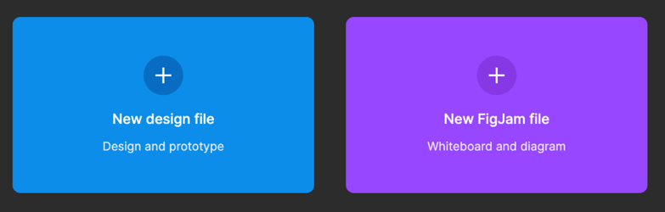
Розпочати мозковий штурм і замальовувати свої ідеї можна у FigJam, а створювати макети, прототипувати вже у Figma design. Основною візуальною відмінністю файлів, що ідентифікує продукт, у якому він створювався, – це тип та колір піктограмки:
 | - для Figma design файлів |  | - для FigJam файлів
Робота з файлами Figma design та файлами FigJam виглядає дуже по-різному. Це тому, що ці середовища мають різні інструменти для підтримання роботи, яка виконується.

3.3. Інтерфейс Figma design
Файли Figma design мають чотири зони: панель інструментів, ліву та праву бічні панелі, а також полотно.

3.3.1. Панель інструментів
Панель інструментів містить вибір важливих інструментів і дій. Є чотири групи: інструменти, дії, співпраця та параметри перегляду:
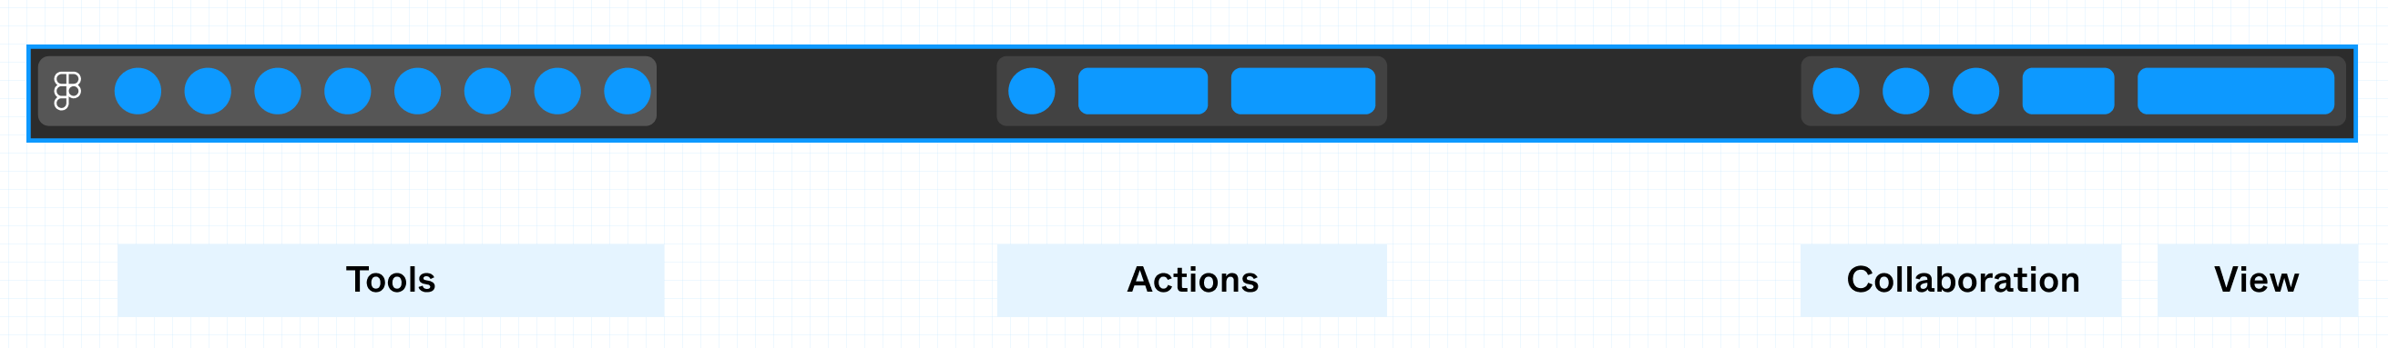
Інструменти
Дії
Співпраця
Перегляд

3.3.2. Ліва бічна панель
Ліва бічна панель надає доступ до шарів, сторінок і ресурсів. Можна переглянути список сторінок у файлі, вибрати сторінку для перегляду, а потім досліджувати будь-які шари на полотні.
Сторінки (Pages) допомагають упорядковувати файли дизайну. Кожна сторінка – це власне полотно, що дає ще більше простору для створення та дослідження своїх ідей.
Панель ресурсів (Аssets) призначена для перегляду локальних компонентів або знаходження компонентів у бібліотеках (для цього потрібен доступ для редагування).
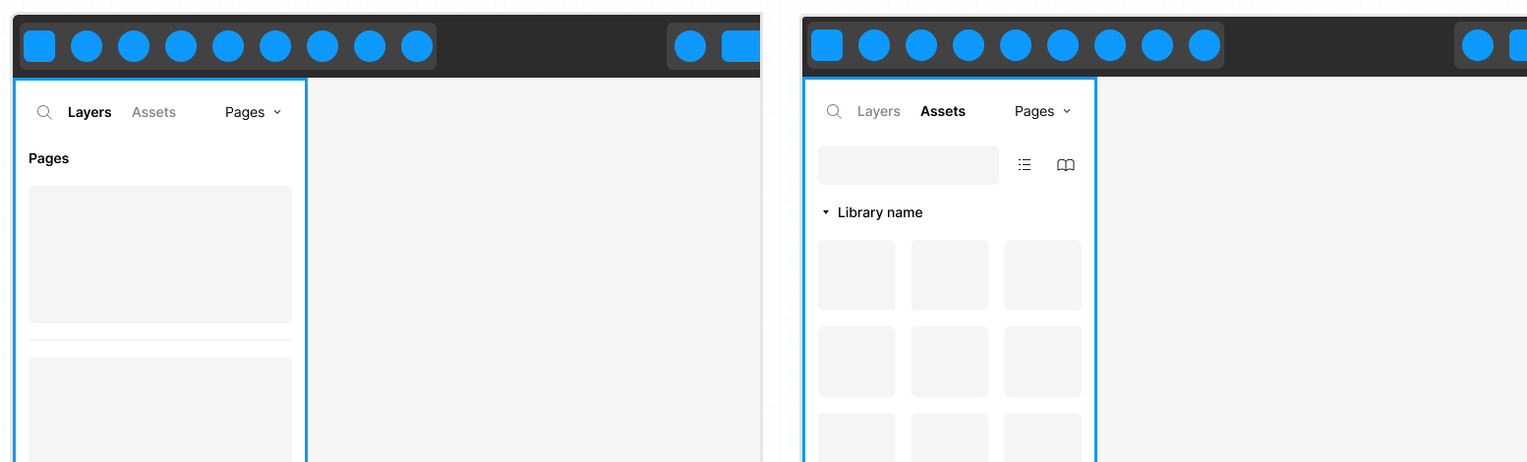
Шари (Layers). Дизайни зазвичай створюються з комбінації форм, тексту та інших елементів. Коли додати об’єкти на полотно, Figma розглядає кожен об’єкт як окремий шар. Наявність відокремлених шарів дає змогу змінювати або редагувати властивості кожного шару окремо. Важлива послідовність, у якій шари з’являються на панелі шарів. Порядок шарів визначає, як шари накладаються на полотно. Шари можуть розташовуватися поверх, позаду, поруч або всередині інших шарів.
Кожен шар має назву та піктограму для типу шару. Деякі із цих піктограм відповідають тим, що з’являються на панелі інструментів:

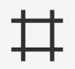 | - фрейм |  | - група |  | - компонент
 | - зразок |  | - текст |  | - фігура

3.3.3. Права бічна панель
На правій бічній панелі можна здобути додаткову інформацію про проєкти. Якщо нічого не вибрано, то можна переглянути локальні ресурси, наприклад, колір або стиль тексту.
Вибравши певний шар, можна досліджувати та редагувати властивості поточного вибору. У залежності від доступності може бути виведена різна функціональність на правій бічній панелі:

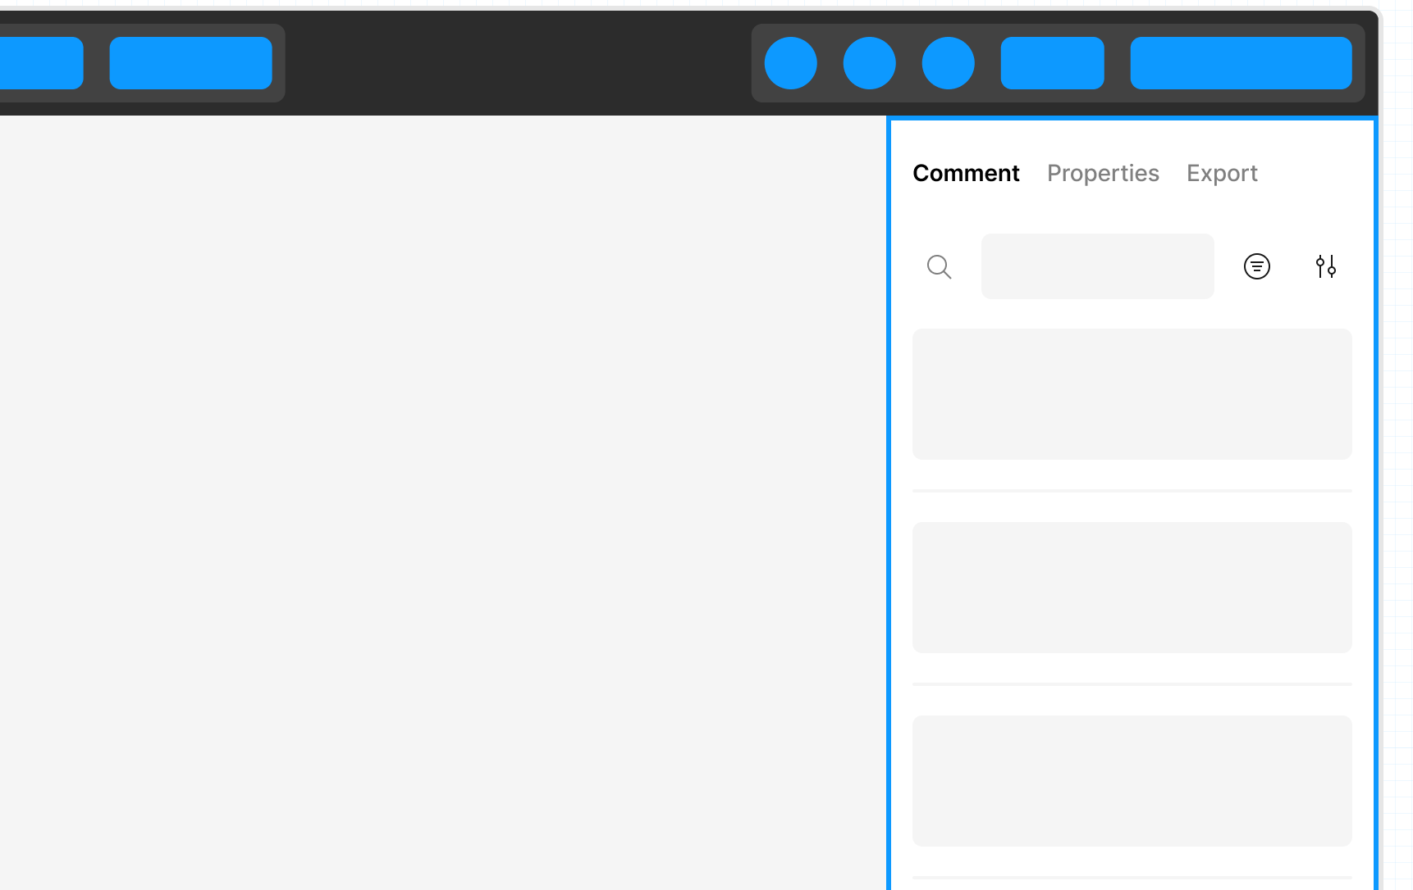 | 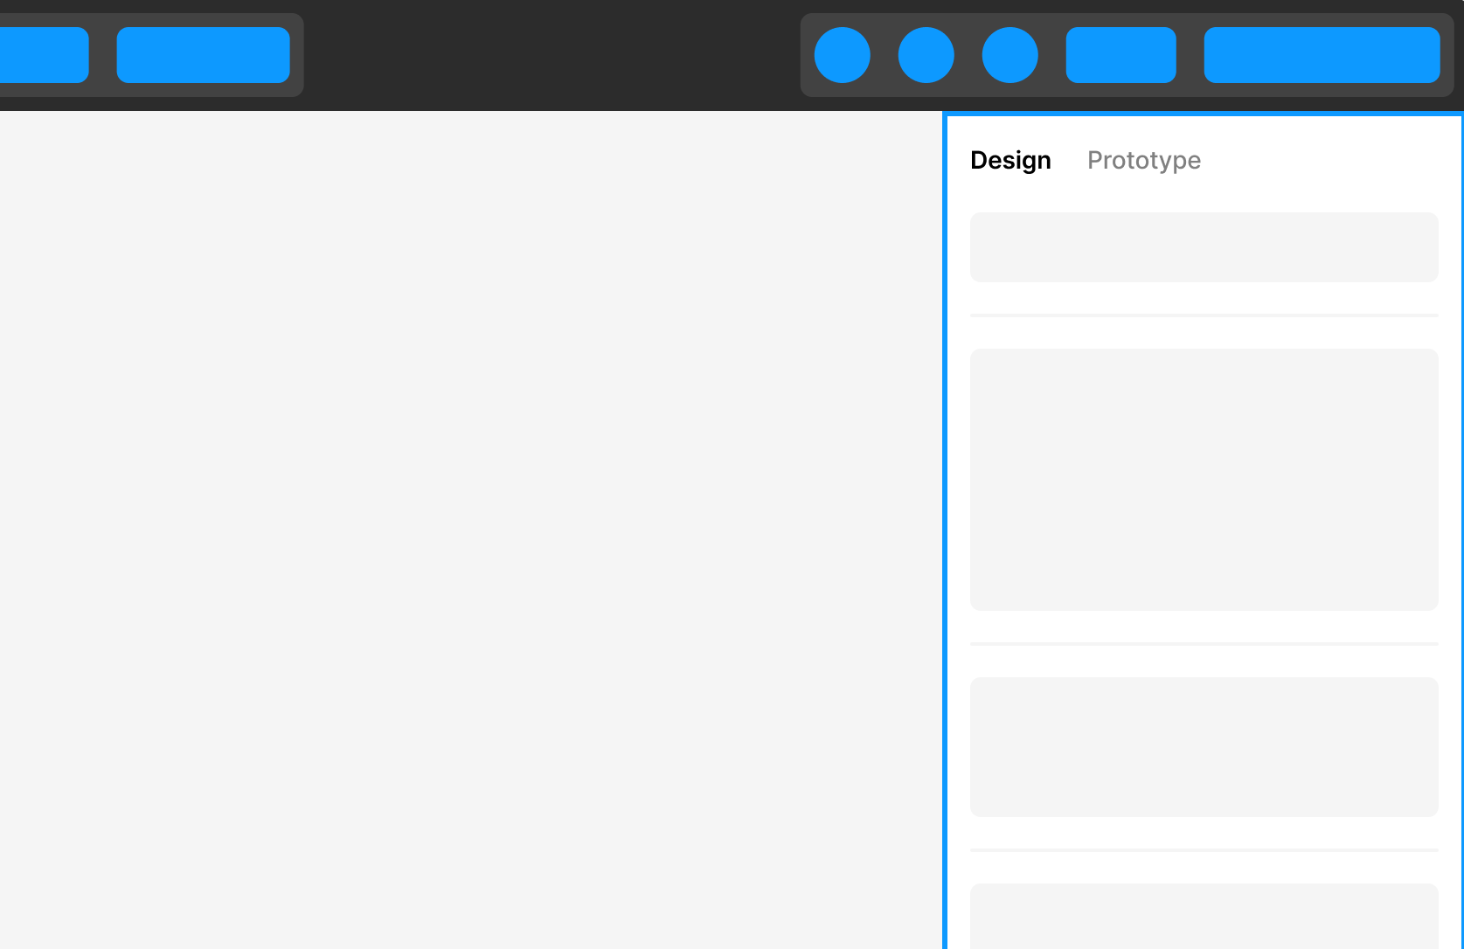
Доступ тільки для перегляду  - Коментування: перегляд і пошук коментарів  - Властивості: перегляд властивостей відповідно до вибору елемента  - Експорт: експорт активів із файлу | Доступ до редагування  - Дизайн: перегляд і редагування властивостей дизайну шарів  - Прототип: перегляд та редагування взаємодії прототипу, потоків та налаштування

3.3.4. Полотно
Полотно – це фон для всіх створюваних дизайнів – саме на нього додаються всі фрейми, фігури, текст і зображення.
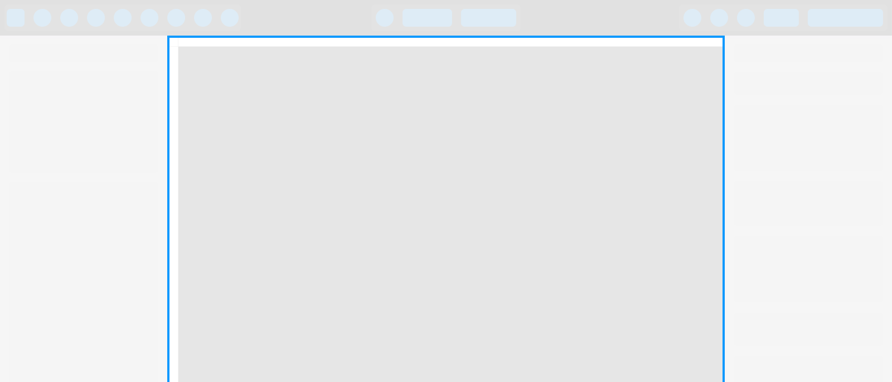
Полотно простягається приблизно на 65000 поінтів (pt) у кожному напрямку.
За замовчуванням для кольору полотна встановлено #E5E5E5. Щоб змінити колір полотна треба:
- Натиснути порожнє місце на полотні, щоб скасувати виділення будь-яких шарів;
- На правій бічній панелі натиснути зразок у розділі «Сторінка (Page)»:
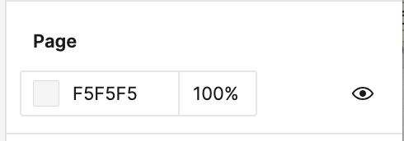
- Вибрати новий колір за допомогою палітри кольорів;
- Або натиснути , щоби повністю вимкнути фон.
Підсумок. Панель інструментів надає інструменти та функції, необхідні для створення та комбінування шарів. Щоб створити свій дизайн, розташувати ці шари необхідно на полотні. На лівій бічній панелі можна досліджувати та впорядковувати шари. На правій бічній панелі можна переглянути та редагувати властивості шару.

3.4. Робота з контейнерами

3.4.1. Групування
Групування (Group) – чудовий спосіб об’єднати шари в один елемент. Вони спрощують панель шарів і створюють єдиний об’єкт, з яким можна взаємодіяти на полотні. Наприклад, у випадку наявності колекції фігур, які хочеться залишити разом.
Групи – це набори шарів, а не окремих елементів, тому вони не мають власних розмірів або властивостей. Коли вносяться зміни в групу, фактично застосовуються ці зміни до кожного шару в групі.
Щоб створити групу, треба вибрати кілька шарів і натиснути «Групувати (Group)» або скористатися клавішою G. Щоб розгрупувати, треба вибрати групу та натиснути «Розгрупувати (Ungroup)» або скористатися Shift Command G або Command Delete (Mac) або Shift Control G або Control Backspace (Windows).
За замовчуванням групи приймають сумарні розміри своїх вкладених шарів та під час переміщення шарів у групі межі групи змінюватимуться відповідно до шарів усередині. Дозволено вкладати групи в інші групи.
Примітка: для того, щоб досягти елемента в групі необхідно здійснювати послідовні подвійні кліки: кожен подвійний клік досягає на один рівень глибше.

3.4.2. Фрейми
Фрейми (Frames) – ще один спосіб поєднання шарів у Figma. Для цього необхідно обрати шари, які потребують об’єднання, та в спадному контекстному меню обрати «Обрамити виділення (Frame selection)». Також додати елемент до фрейму можливо методом перетягування елемента в межі потрібного фрейму на полотні. Це суттєво відрізняє фрейми від груп, де додати елемент до наявної групи можна тільки помістивши відповідний шар у групу.
Ідентифікувати фрейм у шарах можна за відповідною піктограмою
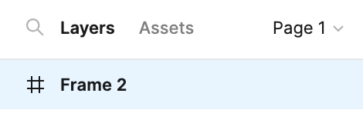
Також фрейми можна створювати на початку й потім додавати до нього елементи, такі як: форму, текст, шари зображень тощо. Кожен фрейм на полотні можна розглядати як єдиний екран або сторінку програми (сайту).
Створити фрейм на полотні можна за допомогою інструмента «Frame». Є кілька способів вибрати інструмент фрейма:
- за допомогою гарячої клавіші F або A;
- обравши інструмент фрейма на панелі інструментів:



Для створення фреймів різних розмірів на полотні:
- достатньо клікнути на полотні, щоб створити фрейм за замовчуванням із розмірами 100 x 100 pt,
- натиснути й «розтягнути» потрібний фрейм, щоб створити фрейм із нестандартними розмірами,
- вибрати стиль фрейму для популярних шаблонів пристроїв і активів, використовуючи спадне меню на правій бічній панелі:
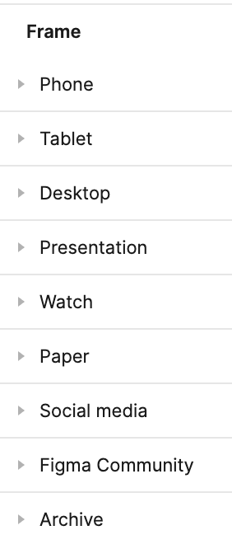
- задати ширину/висоту вручну на правій бічній панелі після створення фрейму на полотні:

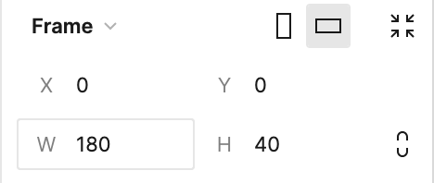

Загалом, фрейми – це версія монтажної області Figma. Однак на відміну від традиційних монтажних областей, у Figma можна вкладати фрейми в інші фрейми. Це дає змогу створювати більш складні конструкції, які працюють разом.
Фрейми надають доступ до таких функцій, як-от радіус кута заокруглення, створення сітки макета, створення автолейаута (автоматична верстка), обрізання (приховування контенту), різної заливки фрейму, обведення, додавання ефектів, та створення прототипів.

3.4.3. Розділи
Інструмент «Розділ (Sections)» дає змогу обрати та позначити певну ділянку полотна. Можна використовувати розділи для групування пов’язаних концепцій та ідей або впорядкування проєктів.
Розділи допомагають зосередити увагу, надати контекст і направляти співавторів у дизайн-процес. Вони ідеально підходять для таких дій, як огляди, або для обміну дизайнами.

3.5. Форми

3.5.1. Базові фігури
Дизайн вебресурсу здебільшого складається із фігур. У Figma є кілька основних форм, які можна використовувати у якості будівельних блоків. Це прямокутник, лінія, стрілка, еліпс, багатокутник, зірка.
Щоб отримати доступ до цих основних форм, необхідно натиснути стрілку поруч із піктограмою прямокутника, й обрати необхідну форму в меню інструментів фігури.
Для створення фігури, після вибору її типу необхідно натиснути та протягнути по полотну, визначивши її розмір, який можна скорегувати на правій бічній панелі.

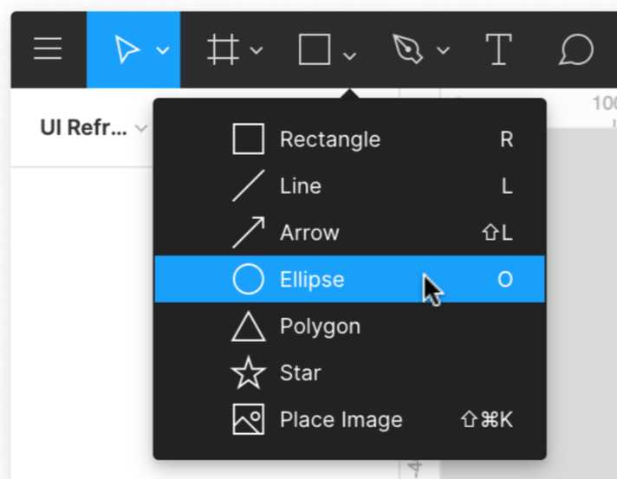

Для прямокутника, полігона та зірки можна налаштовувати радіус заокруглення кутів. Це можна зробити методом протягування маркерів кута до центру фігури, або в налаштуваннях на правій бічній панелі:

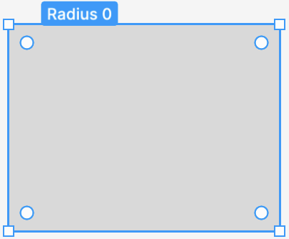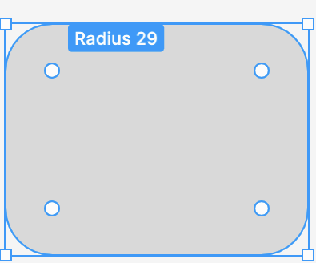
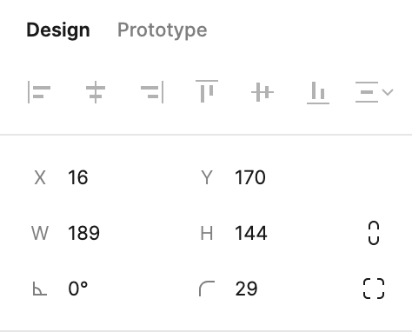

Інструмент «Еліпс» використовується як для створення кіл та еліпсів, так і щоб створювати інші фігури, як-от півкола, кругові діаграми, кільця, та напівкруглі кільця.
Для цього центр кола перетягують до країв, або круговий маркер протягують вздовж дуги кола (цього ж можна досягти ввівши відповідні значення на правій бічній панелі):

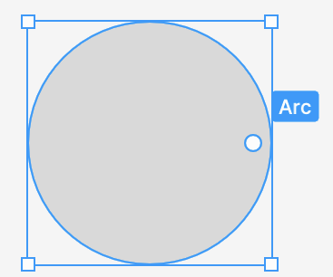 | 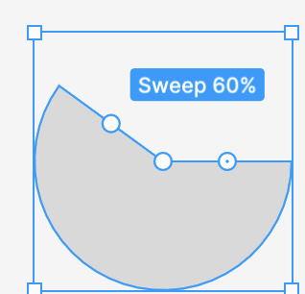 | 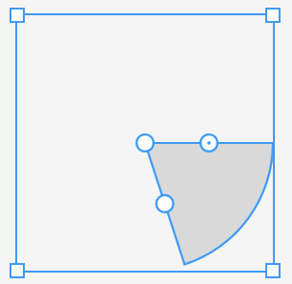
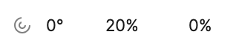 | 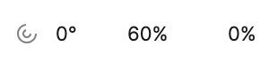 | 
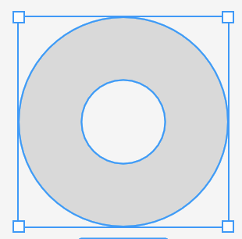 | 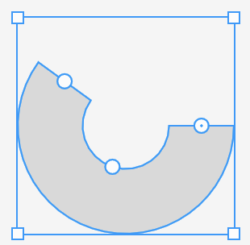 | 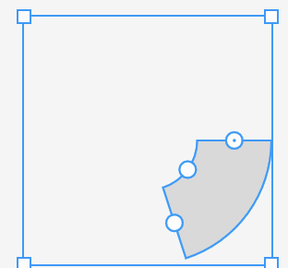
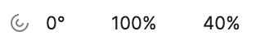 | 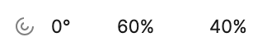 | 

Інструмент «Полігон» спочатку будується у вигляді трикутника. На правій бічній панелі є можливість збільшити кількість кутів полігону:
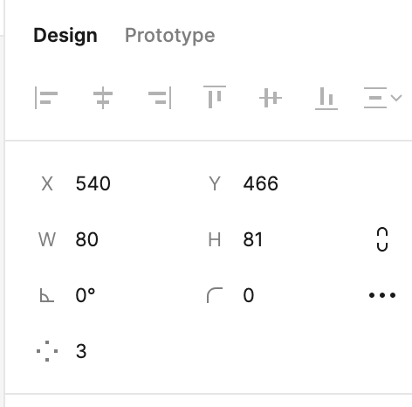
Теж саме стосується і інструменту «Зірка» – кількість променів зірки регулюється на правій бічній панелі (може бути від 3 до 60 променів). У зірки також можна регулювати значення відстані внутрішніх точок зірки від центру, що представлено у відсотках від діаметра зірки:
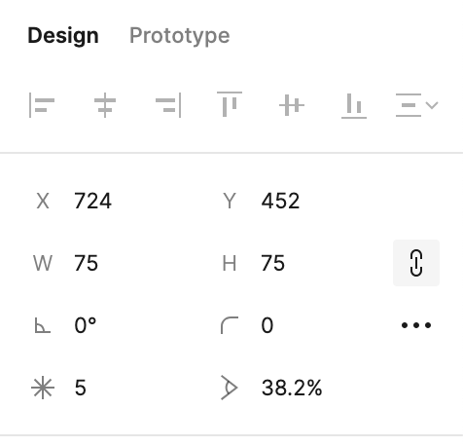

Використовуючи інструменти «Фігури», можна утримувати клавіші-модифікатори, щоб малювати їх певним чином:
- Утримуючи ⇧Shift під час створення фігури, фіксується співвідношення сторін фігури 1:1.
- Утримуючи ⌥Option/ Alt під час створення фігури, вона масштабується відносно центру, а не верхнього лівого кута.
- Натискання та перетягнення при створенні фігури, і при затисненні Space, фігура переміщується по полотну, до відпускання клавіші миші.

3.5.2. Векторні ілюстрації
Для проєктів, які вимагають унікальних або складних форм, можна створити власні векторні ілюстрації з допомогою інструмента «Перо (Pen)».
Інструмент «Перо (Pen)» можна також використовувати для нанесення додаткових точок і керування ними на раніше створеній фігурі. Загалом режим векторного редагування дає змогу вибирати, коригувати або змінювати властивості окремих точок, ліній або цілих фігур.

Щоб увійти в режим векторного редагування необхідно:
- вибрати фігуру й натиснути Return/Enter;
- або вибрати фігуру й натиснути  з панелі інструментів.
Щоб вийти з режиму векторного редагування, необхідно знову натиснути Return/ Enter або «Готово (Done)» на панелі інструментів.
Заливка ілюстрацій. Додати заливки до замкнутих ділянок векторних ілюстрацій у режимі векторного редагування можна вибором  на панелі інструментів або набором клавіші B, щоб вибрати інструмент «Відро для малювання», та кліком у межах замкнутої векторної ілюстрації. Можна додавати різні заливки до окремих ділянок векторної ілюстрації.
Криві Безьє. Щоб отримати доступ до маркерів Безьє необхідно:
- обрати векторну ілюстрацію (фігуру);
- натиснути на панелі інструментів (або Return/ Enter), щоб увійти в режим редагування;
- якщо це крива, маркери вже будуть показані, якщо це кут, то необхідно натиснути  на панелі інструментів або утримувати ⌘Command/ Control та натиснути точку, щоб показати промені кута та створити дзеркальну криву.
- натиснути і перетягнути маркери, щоб налаштувати криву контуру.
Заокруглені кути. Будь-яку проміжну точку на кривій можна округлити з допомогою властивості радіуса кута на правій бічній панелі. Якщо вибрати весь контур, усі кути будуть заокруглені однаково. Якщо перейти в режим редагування, то можна вибрати окремі точки та округлити їх.

3.5.2. Зображення та відео
Розміщення зображення/відео дозволяє масово імпортувати зображення та/або відео. Потім можна вибрати, де саме розмістити кожен файл, натискаючи на форми на полотні. Оскільки Figma розглядає зображення та відео як заливки, можна додавати їх до наявних об’єктів.
Figma підтримує файли зображень .png, .jpg, .tiff або .heic, а також відеофайли .mp4, .mov або .webm.
Якщо користуватися планом для початківців, можна додавати лише зображення – це означає, що замість «Розмістити зображення/відео» у пункті меню буде позначено «Розмістити зображення»:

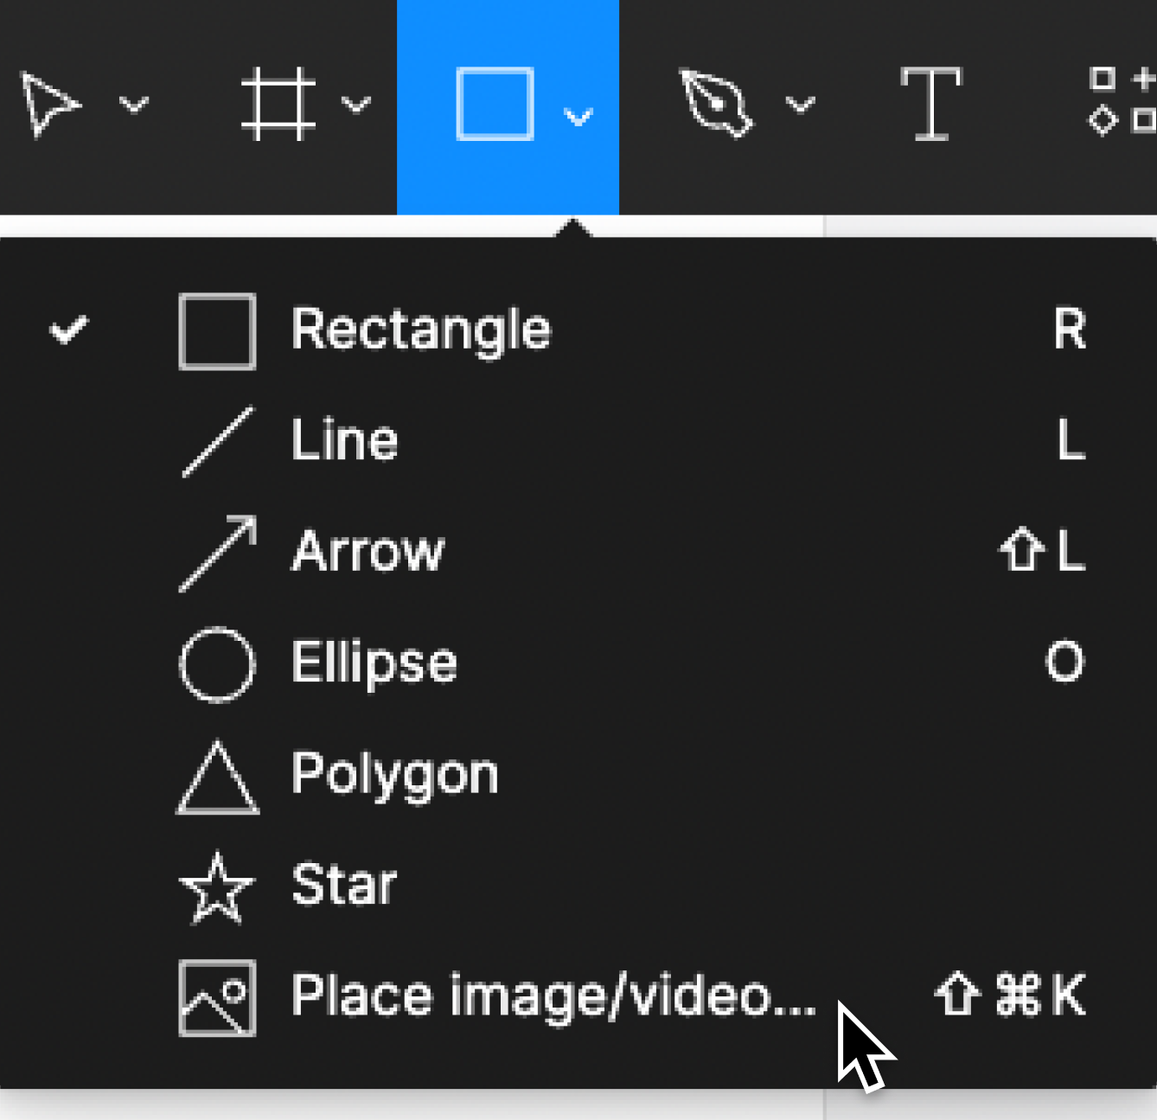

Для розміщення зображення/відео необхідно:
- у меню «Фігури» на панелі інструментів обрати «Вставити зображення/відео (Place image/video)»;
- Figma виведе вікно завантаження, у якому треба вибрати зображення та/або відеофайли. Необхідно обрати потрібні медіафайли, і натиснути «Відкрити (Open)»;
- Figma покаже курсор із плюсом і мініатюру першого файлу. Якщо вибрати кілька файлів, значок покаже, скільки файлів залишилося розмістити;
- Натиснути ділянку на полотні, щоб додати зображення/відео до цих координат. Figma додасть файл до полотна в його оригінальних розмірах. Або вибрати наявний об’єкт на полотні. Це застосує зображення/відео як заливку до об’єкту.

3.6. Елементи стилізації

3.6.1. Заливка (колір, градієнти та зображення)
Заливкою можуть бути кольори, градієнти або зображення (відео). У Figma можна використовувати панель кольорів, щоб застосувати їх до заливок і обведення. Заливку можна застосовувати до таких об’єктів і фігур: текстові шари; основні форми; векторні ілюстрації; логічні операції; фрейми.
Можна додати кілька заливок до одного шару. Це дає змогу накладати градієнти на зображення або застосовувати режими змішування для створення унікальних ефектів. Кожна заливка розглядається як унікальний шар, тому є можливість налаштовувати властивості окремо. Можна навіть перемикати видимість кожної заливки окремо.
Щоб додати заливку потрібно:
- вибрати шар(и), до якого потрібно додати заливку.
- у розділі «Заливка (Fill)» на правій бічній панелі натиснути значок 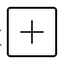, щоб додати заливку до шару.

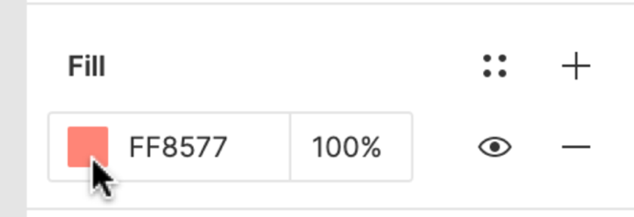

- Figma додасть суцільну заливку за замовчуванням із шістнадцятковим значенням C4C4C4. Щоб відкрити панель вибору кольорів, необхідно натиснути зразок заливки.

Панель вибору кольорів містить такі властивості та параметри:
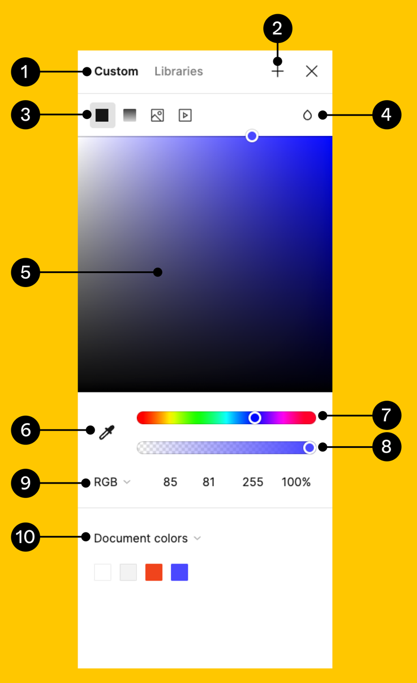

- Створення власного кольору або стилі кольорів і змінні у бібліотеках.
- Додавання нової локальної змінної кольору.
- Вибір між суцільною, градієнтною, графічною або відеозаливкою.
- Перегляд та застосування режиму змішування до поточного шару.
- Використання палітри кольорів у тілі модального елемента, щоб вибрати колір.
- Вибір будь-якого кольору із зображення або шару на полотні (піпетка).
- Налаштування відтінку з допомогою повзунка під палітрою.
- Налаштування непрозорості кольору з допомогою другого повзунка.
- Перегляд та налаштування позначення кольорів у різних колірних моделях (RGB, HEX, CSS, HSL або HSB).
- Перегляд та вибір кольорів з локальних кольорів, локальних стилів або активованих бібліотек.
Є три різні типи заливки, які можна застосовувати:

- Твердий колір: суцільний колір;
- Градієнти:
- Лінійний (linear): поступовий перехід між двома кольорами за прямою лінією. Можна вибрати кут нахилу лінії;
- Радіальний (radial): круговий градієнт, який має колір у центрі, який переходить в інший колір на краю. Це може бути інший колір або перехід до прозорого;
- Ромб (diamond): градієнт із чотирма точками, який починається в центрі об’єкта або шару. Ширину та висоту градієнта можна регулювати окремо;
- Кутовий (angular): створює градієнт за годинниковою стрілкою від початкової позиції. Можна налаштувати розташування обох кольорів у градієнті, щоб створити більш м’який або різкіший кут;
- Зображення: статичне зображення у форматі .png, .jpg, .tiff або .heic або анімоване зображення GIF.
- Відео: відеофайл у форматі .mp4, .mov або .webm. (доступно для Професійної ліцензії)

Кольорові моделі в дизайні Figma
Figma дозволяє переглядати кольори в п’яти колірних моделях: Hex, HSB, HSL, CSS і RGB. За замовчуванням Figma представляє значення кольорів за допомогою моделі Hex.
Перемикання між моделями кольорів впливає тільки на те, як Figma описує кольори. Це не впливає на те, як Figma їх відтворює.
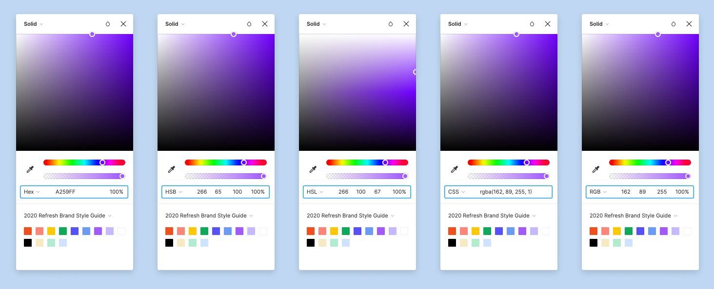

Hex – колірна модель у Figma за замовчуванням та відноситься до шістнадцяткового кольору. Це буквено-цифрове скорочення значень RGB.
Шістнадцяткові значення містять 8 символів і використовують такий синтаксис #RRGGBBAA, де:
- RR представляє червоний компонент;
- GG представляє зелений компонент;
- BB представляє синій компонент;
- AA представляє альфа-компонент. Значення альфа 00 означає повністю прозорий колір, а значення альфа FF означає повністю непрозорий колір.
RGB – Red Green Blue – є найпоширенішою кольоровою моделлю .
Кожен колір, який відображається на моніторі чи екрані, складається з різної кількості червоного, зеленого та синього .
Значення RGB мають такий синтаксис:
(red, green, blue, alpha), де:
- Червоний, зелений і синій значення визначають інтенсивність кольору цілим числом від 0 до 255;
- Значення альфа визначає непрозорість як число від 0,0 (повністю прозорий) до 1,0 (повністю непрозорий).
HSB – Hue Saturation Brightness – є альтернативним представленням моделі RGB. Це базується на тому, як людське око, а не дисплей, сприймає колір. Значення HSB мають такий синтаксис:
(hue, saturation, brightness, alpha) , де:
- Значення відтінку вимірюється в градусах і подається цілим числом від 0 до 360;
- Значення насиченості представлено цілим числом від 0 до 100, де 100 є найбільш насиченим;
- Значення яскравості представлено цілим числом від 0 до 100, де 100 є найяскравішим;
- Значення альфа визначає непрозорість як число від 0,0 (повністю прозорий) до 1,0 (повністю непрозорий).
HSL - Hue Saturation Luminance – це ще одна колірна модель, заснована на тому, як людське око сприймає колір.
Як і HSB, це альтернативне представлення моделі RGB. Основна відмінність між HSB і HSL полягає в тому, як обробляються насиченість і світлота. Значення HSL мають такий синтаксис:
(hue, saturation, luminance, alpha) , де:
- Значення відтінку вимірюється в градусах і подається цілим числом від 0 до 360;
- Значення насиченості представлено цілим числом від 0 до 100, де 100 є найбільш насиченим;
- Значення яскравості представлено цілим числом від 1 до 100, де 100 є найсвітлішим;
- Значення альфа визначає непрозорість як число від 0,0 (повністю прозорий) до 1,0 (повністю непрозорий).
Колірна модель CSS дозволяє переглядати або вводити значення RGBa за допомогою синтаксису CSS. Значення CSS мають такий синтаксис:
rgba(red, green, blue, alpha) , де:
- Червоний, зелений і синій значення визначають інтенсивність кольору цілим числом від 0 до 255
- Значення альфа визначає непрозорість як число від 0,0 (повністю прозорий) до 1,0 (повністю непрозорий).

Перегляд і коригування значень колірної моделі здійснюється у палітрі кольорів. Для цього необхідно:
- натиснути «Заливка (Fill)» або «Обведення (Stroke)» на правій бічній панелі, щоб відкрити панель вибору кольорів.
- під повзунками «Відтінок (Hue) » і «Непрозорість (Opacity) можна побачити поточну колірну модель і відповідні значення.
- використовуючи спадне меню, обрати колірну модель.
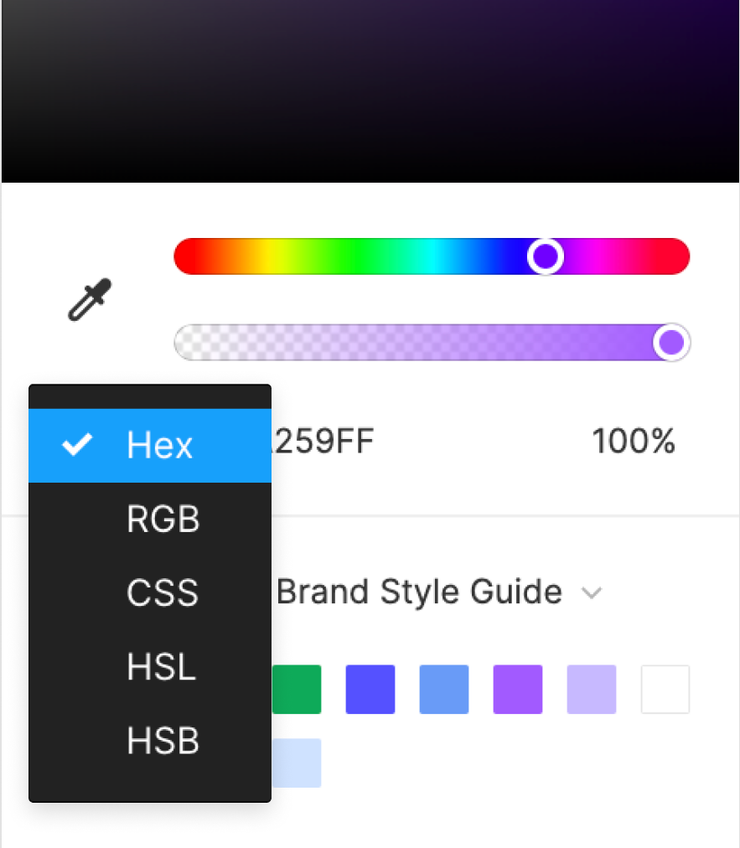
Також можна налаштувати колір, ввівши значення безпосередньо в доступні поля.
- колірні моделі RGB, HSL і HSB мають окреме поле відсотка для альфа-значень;
- модель CSS має містити альфа-значення як число від 0,0 до 1,0;
- для Hex можна ввести або 6-значний, або 8-значний шістнадцятковий код і використовувати окреме поле відсотка для налаштування значення альфа.

Зображення
Щоб додати фотографії, знімки екрана чи інші візуальні ресурси до своїх дизайнів, можна залити фігури зображеннями (та/або відео).
Є декілька способів додавання зображень до файлів дизайну:
- Перетягнути файли зображень із комп’ютера на полотно;
- Імпортувати статичні зображення;
- Масово імпортувати зображення та/або відео. Необхідно обрати, до яких шарів додати кожне зображення;
- Використати панель вибору кольорів для завантаження зображення чи відео;
- Копіювати та вставити зображення з інших об’єктів та з буфера обміну.
Є багато способів редагувати або коригувати зображення:
- Масштабування, поворот та регулювання розмірів будь-яких шарів із зображеннями;
- Обрізання та зміна положення зображень, застосованих до шарів;
- Налаштування параметрів зображення, зокрема, режиму заливки, обертання та режимів змішування;
- Включення зображення в стилі і компоненти;
- Застосування маски, щоби показати тільки частину зображення;
- Налаштування зображення, наприклад, зміна відтінку, насиченості або контрасту.

3.6.2. Типографіка
Текст є одним із важливих компонентів дизайну інтерфейсу. Рішення щодо оформлення тексту можуть вплинути на те, наскільки успішно буде передано інформація. Все – від розміщення та розташування тексту до вибору шрифту, відіграє важливу роль.
Створення нових текстових шарів з допомогою інструмента «Текст»:
- Вибрати  Текстовий інструмент (Text) на панелі інструментів:
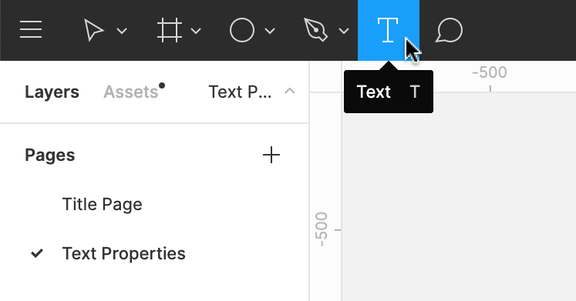
- Або натиснути клавішу T.
Для створення тексту використовуються різні підходи:
- Один клік – клік на полотно, щоб створити новий текстовий шар. Встановлюється автоматична ширина тексту;
- Клік і перетягнути – вибравши текстовий інструмент, натиснути і перетягнути на полотні, щоб створити новий текстовий шар. У результаті буде створено шар фіксованого розміру.
Основні властивості тексту можна знайти на правій бічній панелі:

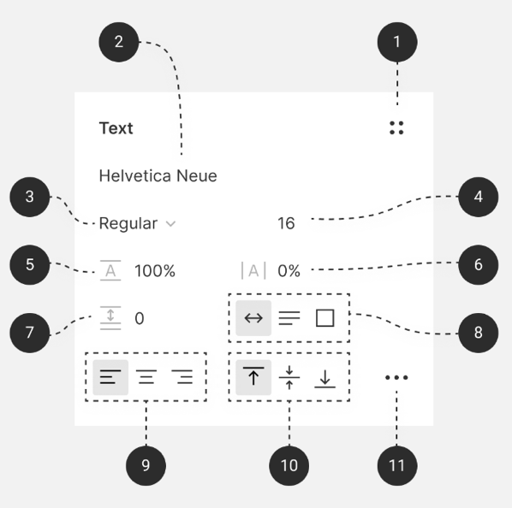

  - Перегляд, створення та застосування стилів тексту;
  - Назва гарнітури та шрифту;
  - Накреслення (щільність або стиль шрифту);
  - Розмір тексту (кегль);
  - Інтерлініяж;
  - Трекінг;
  - Абзацний відступ;
  - Розмір ділянки тексту;
  - Горизонтальне вирівнювання тексту в текстовому полі.
  - Вертикальне вирівнювання тексту в текстовому полі.
  - Панель додаткових налаштувань тексту.

Доступні три розміри ділянки тексту:
- автоматична ширина: ширина текстового шару збільшується відповідно до його вмісту. Для створення нового рядка потрібно натиснути Enter / Return;
- автоматична висота: висота текстового шару збільшується відповідно до його вмісту. Figma перенесе будь-які рядки, які виходять за межі вихідної ширини текстового шару, на новий рядок;
- фіксований розмір: і ширина, і висота залишаються незмінними, незалежно від вмісту шару.
На панелі додаткових налаштувань тексту виведено додаткові налаштування тексту.

3.6.3. Обведення
Обведення – це набір властивостей, які можна застосувати до шарів у файлах дизайну. Можна розглядати штрихи як візуальне представлення векторного контуру.
Основні властивості обведення можна знайти на правій бічній панелі у розділі «Обведення (Stroke)»:
1 – заливка (відкривається панель вибору кольорів);
2 – прозорість заливки;
3 – видимість обведення;
4 – позиція – всередині, зовні або по центру шару;
5 – товщина обведення;
6 – налаштування сторін обвелення окремо один від одного;
7 – додаткові налаштування обведення (можна обрати та налаштувати пунктирну лінію, змінити оформлення кінцевих точок, та ін.).

3.6.4. Ефекти
Ефекти (Effects) служать низці цілей – від естетичних до функціональних. З їх допомогою можна позначити, що елемент є інтерактивним, наприклад, зробити кнопку такою, щоб вона виглядала зручною для натискання, надавши їй тіні.
У Figma є чотири типи ефектів: зовнішня тінь (drop shadow), внутрішня тінь (inner shadow), розмиття шару, розмиття фону:

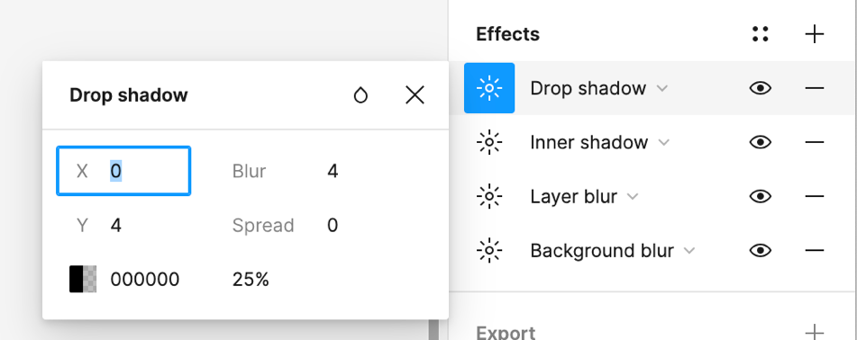

Для налаштування ефектів необхідно відкрити контекстне меню, натиснувши . До шару можна застосувати до восьми різних тіней (додаючи їх з допомогою «+»), одне розмиття шару та одне розмиття фону.
Тіні налаштовуються завдяки зміни параметрів:
- X: зсув тіні вздовж осі x (горизонтально);
- Y: зсув тіні вздовж осі Y (вертикально). Використовуйте зі зміщенням X, щоб установити напрямок джерела світла.
- Заливка: нанесення заливки з допомогою панелі вибору кольорів і встановлення непрозорості для тіні;
- Розмиття: рівень розтушовування тіні;
- Поширення: налаштуйте розмір тіні, щоб відобразити відстань між об’єктами переднього плану та фону.
Розмиття налаштовуються завдяки зміни рівня розтушування. У випадку розмиття фону доцільно робити шар із певним відсотком прозорості.

3.7. Стилі
Стилі (Styles) дають змогу визначати набір властивостей об’єкта, які можна повторно використовувати в дизайні.
Стилі створюються для:
- тексту: гарнітура, розмір, кегль, інтервали. Стилі тексту можна застосовувати до всього шару або певних частин тексту. Це ідеально підходить для визначення стилів заголовків, основного тексту та тексту в абзацах. Стилі тексту не можна створити для вирівнювання тексту, тому потрібно встановлювати вирівнювання для кожного блоку окремо;
- кольорів: заливка, обведення, зображення, градієнт;
ефектів: тінь, внутрішня тінь, розмиття шару, розмиття фону. Стиль може включати набір ефектів;
- розкладки сіток для фреймів.
Щоб створити новий локальний стиль, потрібно:
- на правій бічній панелі натиснути поруч із «Локальні стилі (Local styles)»;
- вибрати властивість, для якої треба створити новий стиль;
- дати стилю ім’я й опис і натиснути «Створити стиль (Create style)» . Описи відображаються при наведенні курсора на стиль у засобі вибору стилю.
Щоб створити стиль з наявного об'єкта, потрібно:
- вибрати об’єкт або фрейм, для яких треба створити стиль;
- на правій бічній панелі натиснути  поруч із розділом, що відповідає стилю, який треба створити;
- натиснути на панелі вибору стилю;
- дати назву стилю й опис і натиснути «Створити стиль (Create style)» .
У бібліотеці стилів (Libraries) можна натиснути «Редагувати стилі (Edit styles)» , щоб переглянути та змінити властивості стилю.

3.8. Компоненти та варіанти

3.8.1. Компоненти
Компоненти (Components) – це елементи, які можна повторно використовувати у своїх дизайнах. Вони допомагають створювати та керувати дизайнами в різних проєктах.
Можна створювати компоненти з будь-яких шарів або об’єктів, які вже спроєктовано. Це може бути ціла низка елементів, як-от кнопки, іконки, макети тощо.
Компонент має два складника:
-  – головний компонент (Main component), який визначає властивості компонента;
-  – зразок (Instance) – копія компонента, яку можна повторно використовувати у своїх проєктах. Зразки пов’язані з основним компонентом і наслідують будь-які оновлення, зроблені для компонента.
Створення одного компоненту. Є кілька способів створення компонента. Спочатку потрібно вибрати шари, які потрібно включити до компонента.
Потім є кілька різних методів для створення компонента:
- натиснути 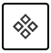 (Створити компонент) на панелі інструментів;
- натиснути правою кнопкою миші на виділеному об’єкті та вибрати «Створити компонент (Create component)»;
- Використати комбінацію клавіш: ⌥ Option- ⌘ Command-K (MacOS) або Ctrl+ Alt+K (Windows).
Figma вкладе шари в спеціальний фрейм. Ідентифікувати компоненти на панелі «Шари» можна з допомогою іконки фіолетового кольору .
Масове створення компонентів. Водночас можна вибрати кілька груп або фреймів і створити з них компоненти. Можна створити кілька компонентів із: об'єктів та шарів у фреймах; об'єктів та шарів у групах; окремих шарів, таких як фігура або векторна ілюстрація; шарів після булевих операцій.
Для цього необхідно:
- вибрати шари, з яких треба створити компоненти;
- натиснути на  поруч з (Створити компонент) на панелі інструментів;
- вибрати «Створити кілька компонентів (Create multiple components)» серед параметрів;
- Figma створить компонент для кожного кадру, групи, логічної операції або фігури.
Видалення компоненту. Компонент можна видалити будь-коли. Видалення основного компонента не видаляє зразки цього компонента з файлів. Для цього треба:
- обрати компонент, який потрібно видалити;
- натиснути «Видалити (Delete)».
Від'єднання зразку від компонента. Це корисно, якщо треба внести зміни до компонента, які не підтримуються перевизначеннями, або, якщо потрібно створити варіацію компонента зі змін. Від'єднуючи зразок Figma, потрібно:
- зробити екземпляр звичайним фреймом, зберігаючи поточні шари та властивості;
- видалити посилання на оригінальний компонент.
Від’єднати зразок від компонента можна обравши відповідний зразок та натиснувши пункт меню зразка «Від’єднати зразок (Detach Instance)» із панелі властивостей, або обравши пункт контектного меню «Від’єднати зразок (Detach Instance)», що викликається правою кнопкою миші.
Відновлення компоненту. Якщо є зразок видаленого компонента, то його можна використати для відновлення головного компонента.
Компонент можна відновити з допомогою правої бічної панелі та з контекстного меню правої кнопки миші. Для цього необхідно вибрати наявний зразок видаленого компонента та виконати одну з таких дій, щоб відновити компонент:
  - перебуваючи у файлі бібліотеки, який містив основний компонент, натиснути кнопку «Відновити компонент (Restore Component)» на панелі властивостей на правій бічній панелі, або навести вказівник миші на параметр «Головний компонент (Main component)» і натиснути «Відновити основний компонент (Restore main component)»;
  - перебуваючи у файлі, який не містив основного компонента, натиснути «Перейти до основного компонента» в піктограмі бібліотеки. Потім у діалоговому вікні натиснути кнопку «Відновити», або натиснути «Перейти до основного компонента» та в діалоговому вікні натиснути кнопку «Відновити».

3.8.2. Варіанти
Коли створюються компоненти та будується система проєктування (дизайн-система), виникає потреба в компонентах, схожих один на одного, лише з невеликими відмінностями.
Наприклад: може бути кілька компонентів для кнопок, з окремими компонентами для різних станів і розмірів, а також для світлого та темного режимів.
Варіанти дають змогу групувати та організовувати схожі компоненти в одному контейнері. Це спрощує бібліотеку компонентів і полегшує кожному пошук того, що йому потрібно.
Властивості варіантів і їхнє значення визначають атрибути варіантів. Можна додати стільки властивостей і значень, скільки потрібно, і налаштувати їх відповідно до системи проєктування.
- Змінні властивості – це змінні аспекти компонента. Наприклад, властивостями компонента кнопки можуть бути size (розмір), state (стан) або color (колір).
- Значення – це різні параметри, доступні для кожної властивості. Наприклад: state (стан) може мати значення default, hover, pressed, і disabled.
Усі варіанти в наборі компонентів мають використовувати однакові властивості та значення, але кожен варіант має бути їхньою унікальною комбінацією. Не потрібно мати компонент для кожної можливої ​​комбінації властивостей і значень.
Назви компонентів та варіантів. Figma використовує систему іменування косою рискою для організації компонентів на панелі «Assets» (Ресурси) та в меню «Instance» (Зразок). Кожне « / » в назві компонента створить інший рівень ієрархії.
Можна використовувати цю систему імен, щоби перетворити наявні компоненти на варіанти. Для точного перетворення назви компонентів мають відповідати такій структурі:
componentName/property1value/property2value/property3value

Текст перед першим « / » стане назвою набору компонентів. Figma створить нову властивість для кожного іншого « / » в імені компонента, а потім додасть атрибут, як значення. Якщо використовувати суфікси у своїй системі імен, то потрібно буде додати їх до назви компонента, розділивши їх символом « / ».
Компонент кнопки з назвою Button/Primary/Large/Default/False матиме такі властивості та значення:
Назва набору компоненту: Button
Варіант: Primary ; властивість 2: Large; властивість 3: Default; властивість 4: False
Якщо є багато варіантів для певного компонента, то можна організувати компоненти в рядки, стовпці або сітки.
Це допоможе повідомити їхню багатовимірну природу кожному, хто використовує цю систему проєктування. Також можна додавати текстові шари поруч із набором компонентів, щоб анотувати відповідні властивості та значення.
На зображенні нижче видно, як решта імен компонентів кнопки (ліворуч) перетворюються на значення варіантів (праворуч).
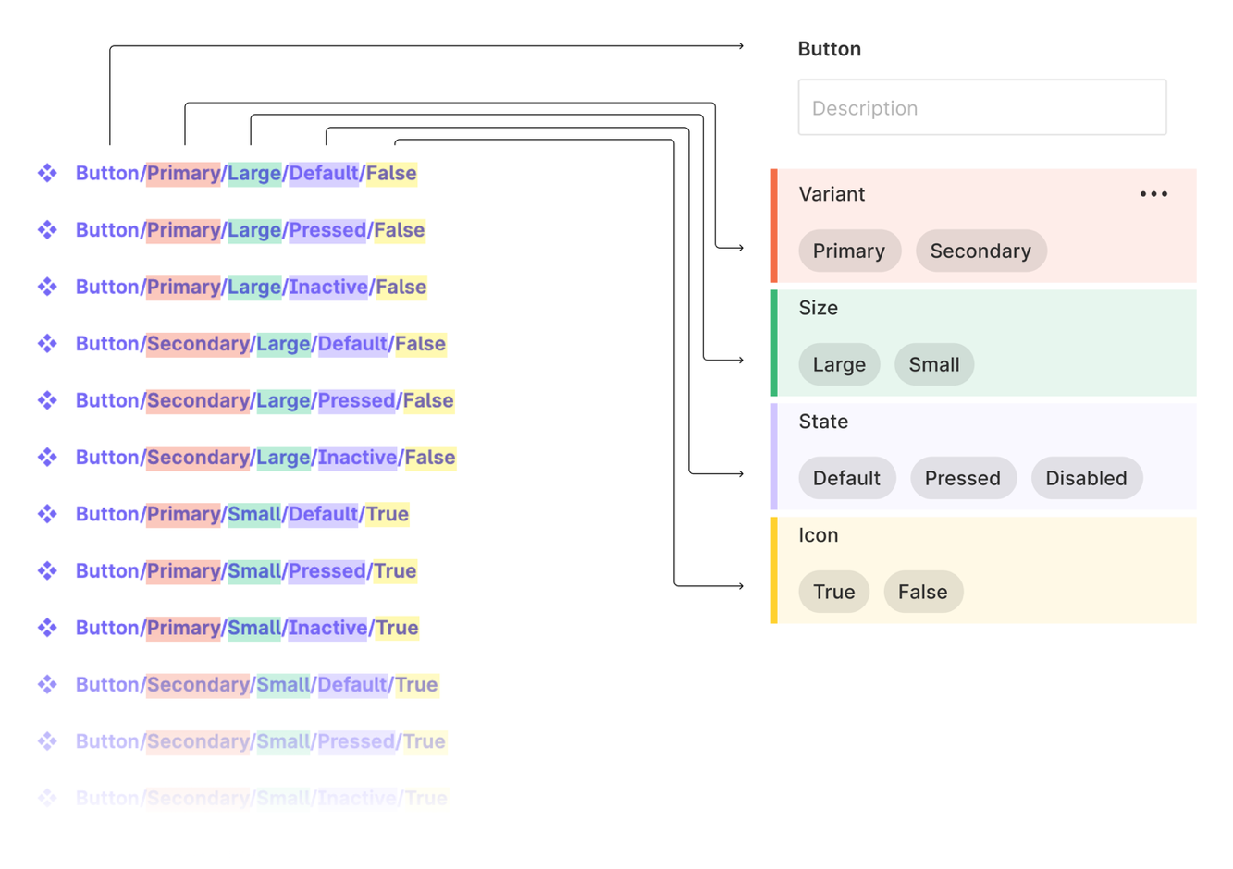
У прикладі нижче варіанти кнопок розташовані в сітці. Також додано на полотно текстові шари, які відповідають значенням властивості.

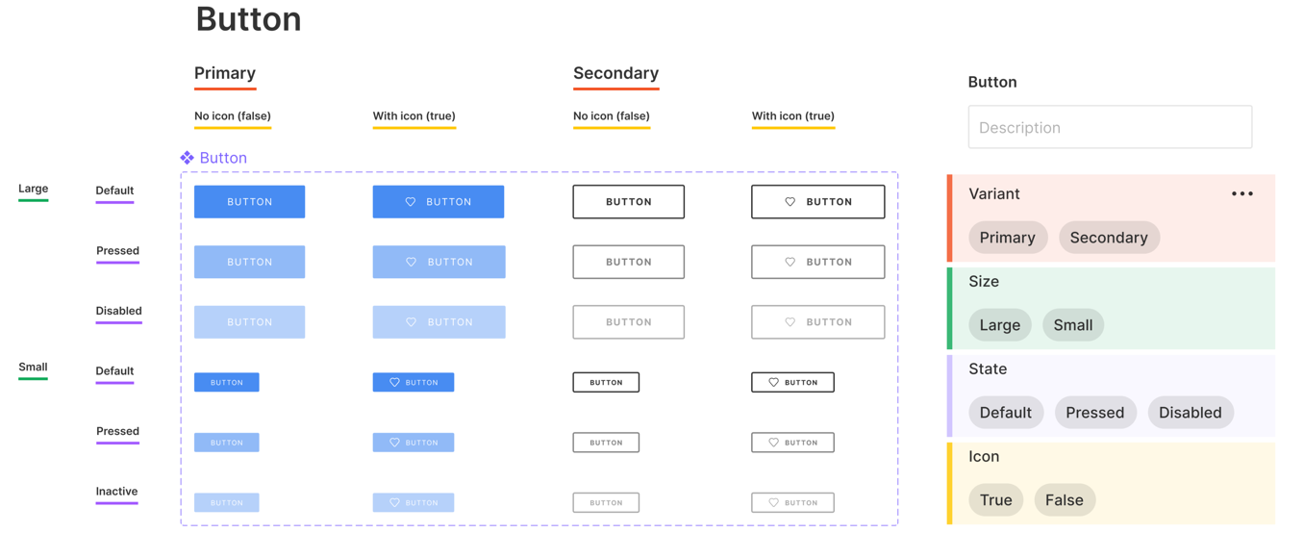

Компоненти можна комбінувати, як варіанти (Combine as variants). Для цього потрібно:
- вибрати компоненти, які треба поєднати;
- на правій бічній панелі натиснути кнопку «Об’єднати, як варіанти (Combine as variants)»;
- Figma додасть усі компоненти до одного набору компонентів.
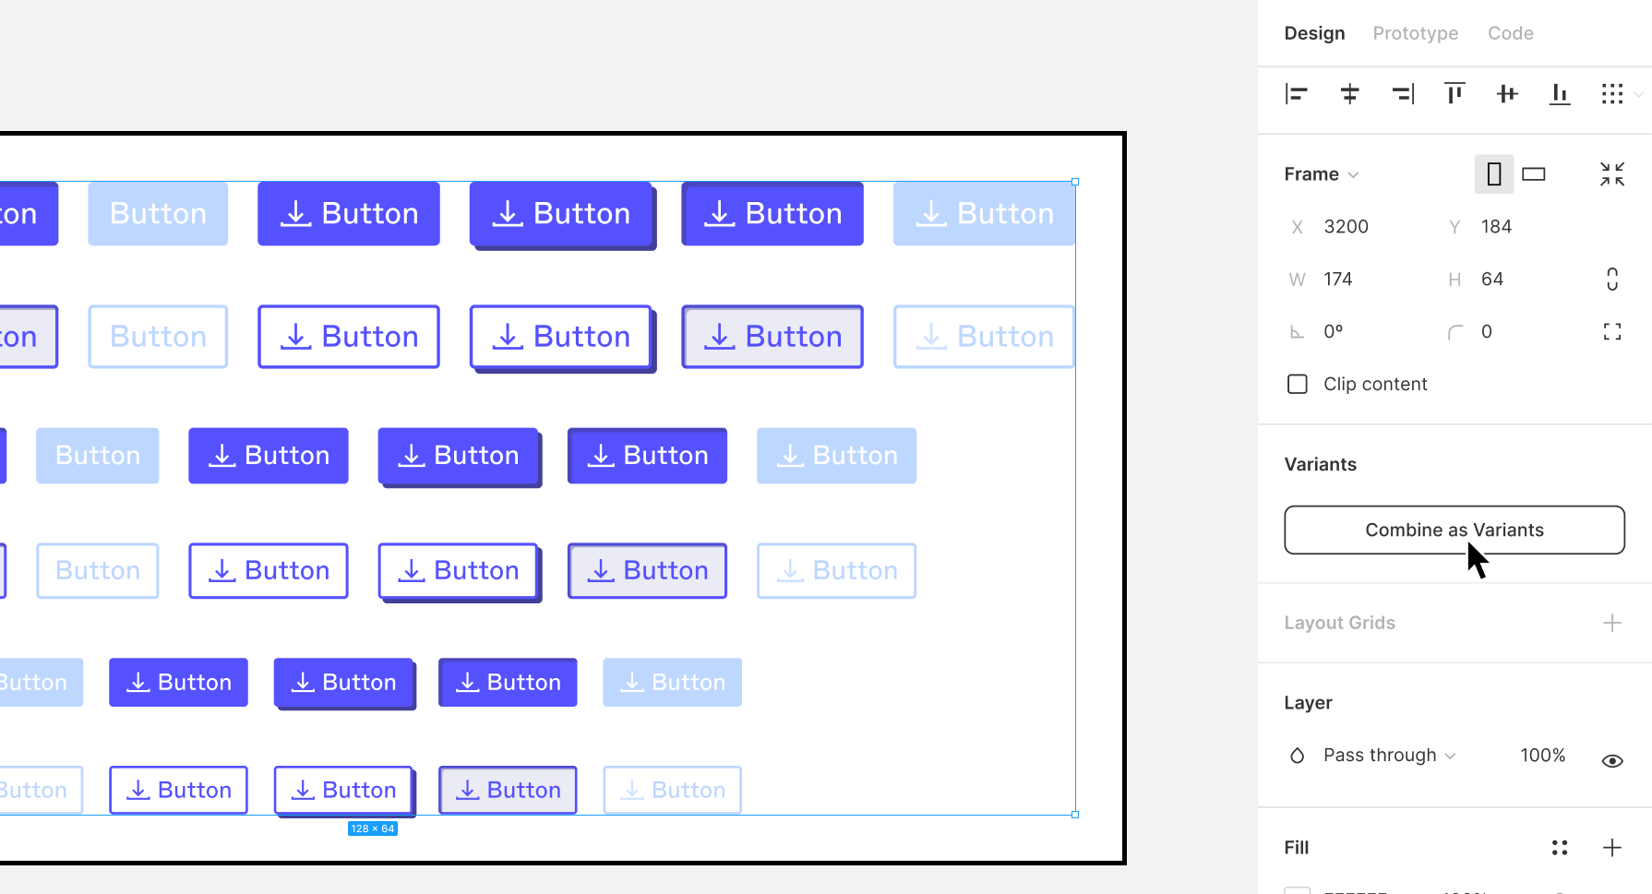
У процесі перетворення Figma створить загальні властивості та додасть будь-які атрибути, які було додано до імені компонента, як значення. Оскільки Figma не знає назв властивостей, вона назве першу властивість Variant, а потім пронумерує їх послідовно: Property 2, потім Property 3 і так далі.
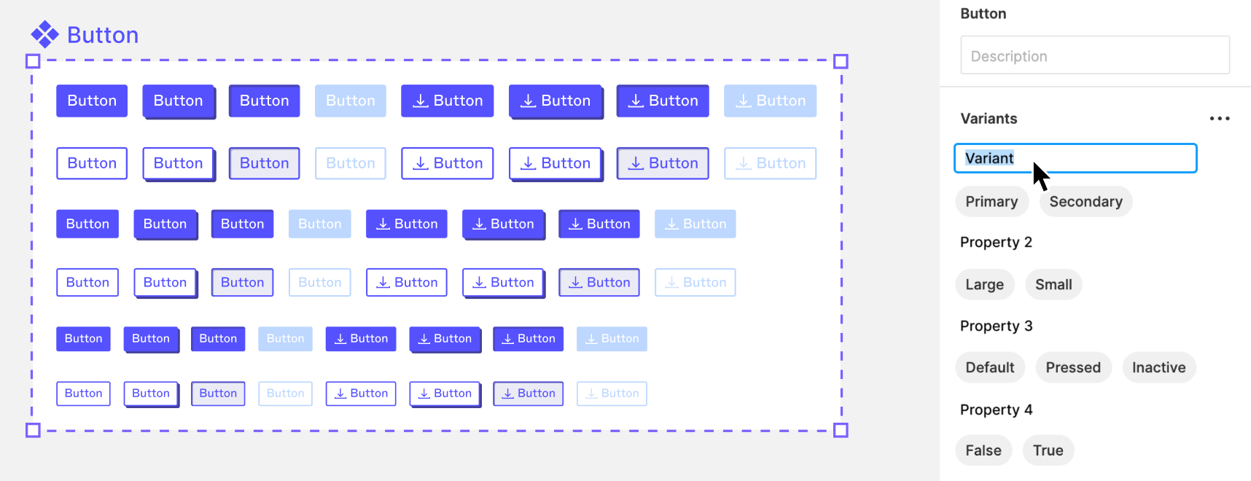
Необхідно перейменувати ці властивості на щось більш описове:
- вибрати набір компонентів;
- переглянути поточні властивості в розділі «Властивості (Properties)» на правій бічній панелі;
- навести курсор на ресурс, щоб навколо нього з’явилася сіра рамка;
- натиснути, щоб відредагувати властивість варіанту (Edit variant property) і дати йому більш описову назву;
- натиснути за межами властивості, щоб зафіксувати назву;
- повторити для решти властивостей.
Створення нових варіантів. Є кілька способів створити новий варіант. Треба вибрати основний компонент і:
- натиснути 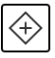 з панелі інструментів або
- натиснути правою кнопкою миші на основний компонент > Головний компонент (Main component) > Додати варіант (Add variant) або
- натиснути у розділі «Властивості (Properties)» на правій бічній панелі > «Варіант (Variant)» . Це створює нову властивість варіанту та перетворює основний компонент на набір компонентів. Звідти натиснути нижче набору компонентів, щоб додати варіант.
Figma зробить кілька речей:
- створить ідентичний компонент із такими ж властивостями;
- додасть обидва компоненти у якості варіантів до набору компонентів;
- якщо використовувалась іменування косою рискою, текст перед «/» стане назвою набору компонентів, а атрибути після нього використовуватимуться як значення.
Як зазначено вище, можна створювати нові варіанти, поєднуючи кілька компонентів. До набору компонентів можна додати більше варіантів будь-коли.

3.9. Auto layout (автоматична верстка)

Автоматична верстка (Auto layout) – це властивість, яку можна додати до фреймів і компонентів. Це дає змогу створювати адаптивні дизайни, і швидко перекомпоновувати, коли змінюється їхній вміст.
Є багато способів використання автоматичної верстки:
- створення кнопок, які збільшуються або зменшуються під час редагування текстового позначення;
- створення списків, які адаптуються під час додавання, видалення або приховування елементів;
- комбінування фреймів з автоматичною версткою для створення цілих інтерфейсів.
Напрямок макета. Напрямок описує спосіб розміщення елементів у фреймі автоматичної верстки.

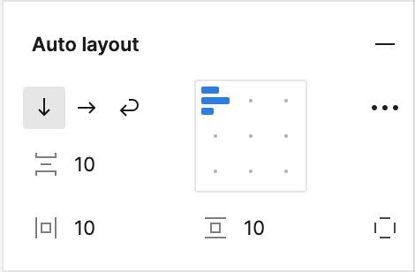

- За вертикаллю: додавання, видалення та зміна порядку об’єктів уздовж осі Y. Наприклад: об’єкти в списку або публікації в стрічці новин чи часовій шкалі.
- За горизонталлю: додавання, видалення та зміна порядку об’єктів уздовж осі Х. Наприклад: ряд кнопок або іконок у мобільному навігаційному меню.
- Обтікання: розташування об’єктів в кількох рядках і стовпцях у фреймі. Об’єкти розміщуватимуться горизонтально та переходитимуть на наступний рядок. Наприклад: фотогалереї або набір тегів.

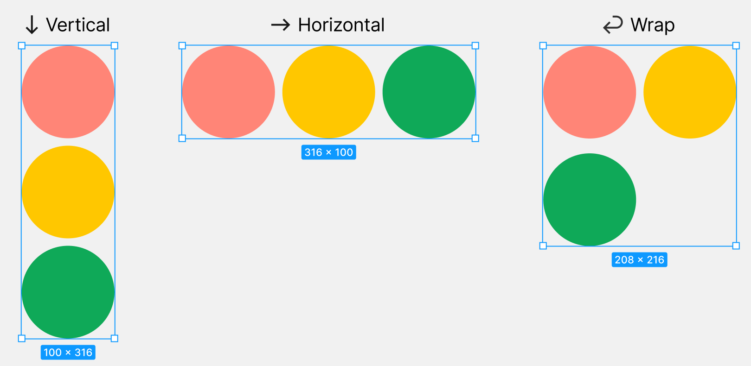

Абсолютне позиціонування виключає об’єкт із потоку автоматичної верстки, зберігаючи його у фреймі автоматичної верстки. Об’єкт і його брати-сестри ігнорують один одного, навіть коли вони змінюють розмір і рухаються.
Подібно до абсолютної позиції в CSS, об’єкт з увімкненою абсолютною позицією можна розмістити саме там, де це необхідно, у відношенні до його батьківського контейнера.
Об’єкти з абсолютним положенням розглядаються як об’єкти у звичайному фреймі.
Щоб увімкнути абсолютне позиціонування, треба вибрати дочірній елемент фрейму автоматичної верстки та натиснути 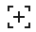 на правій бічній панелі.

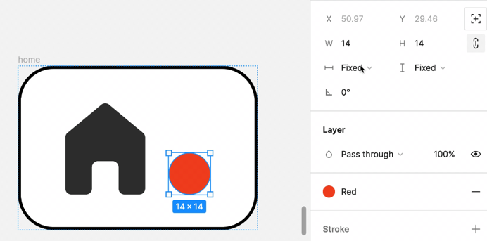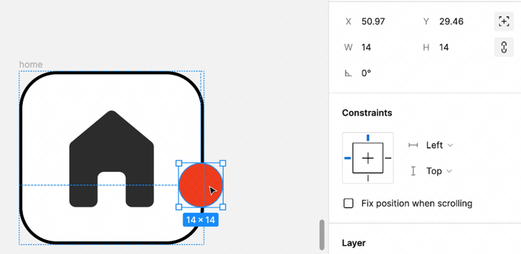

Проміжок між елементами. Використання  проміжку між елементами потрібне для установлення відстані або розподілу між об’єктами в фреймі автоматичної верстки.
Проміжок між елементами має два різні налаштування:
- Авто: можна встановити максимально можливу відстань між об’єктами – для цього ввести Auto у поле або вибрати його зі спадного меню.
- Зазначений проміжок: можна указати, на якій відстані один від одного розмістити об’єкти. Для цього ввести значення в поле, перемістити значення з допомогою клавіш зі стрілками або прокрутити поле з допомогою курсора.
Відступи (padding).Елементи керування відступами на правій бічній панелі за замовчуванням розділені на вертикальні (верхній і нижній) і горизонтальні (лівий і правий) відступи.
- Щоб установити індивідуальні відступи, треба натиснути 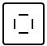, щоб використовувати верхнє, праве, нижнє та ліве поля заповнення.
- Щоб установити рівномірний відступ або використовувати скорочення CSS, треба утримуючи ⌘ Command або Control натиснути будь-яке поле відступу. Наприклад, введення 1, 2, 3, 4 встановлює для верхнього, правого, нижнього та лівого полів значення 1, 2, 3 та 4 відповідно. Введення 1,2 встановлює значення вгорі/внизу: 1 і вліво/вправо: 2.
Вирівнювання. Щоб встановити вирівнювання на дочірніх об’єктах, необхідно вибрати спосіб вирівнювання дочірніх об’єктів у фреймі автоматичної верстки. Як напрямок фрейму автоматичної верстки, так і розподіл або проміжок між елементами визначатимуть доступні параметри вирівнювання.
На відміну від об’єктів у звичайному фреймі, не можна контролювати вирівнювання об’єктів окремо. З цієї причини треба встановлювати вирівнювання дочірніх об’єктів на батьківському фреймі автоматичної верстки.
Для цього використовують поле вирівнювання на правій бічній панелі, щоб вибрати один із дев’яти варіантів макета для дочірніх елементів у фреймі. Це можна зробити курсором миші, або, обравши поле, клавішами зі стрілками, щоби переключатися між різними налаштуваннями вирівнювання.

Якщо проміжок між елементами встановлено на Авто , є три варіанти для кожного напрямку:
- Вертикальна автоматична верстка: зліва, у центрі, справа;
- Горизонтальна автоматична верстка: зверху, у центрі, знизу.
Зміна розміру. Однією з найпотужніших функцій автоматичної верстки є її здатність керувати розмірами об’єктів у фреймі автоматичної верстки.
Можна встановити поведінку зміни розміру для батьківських фреймів автоматичної верстки, щоб адаптуватися до будь-яких змін, внесених до дочірніх об’єктів. Параметри зміни розміру можна застосувати окремо для об’єктів на осях X і Y з допомогою спадних меню на правій бічній панелі.
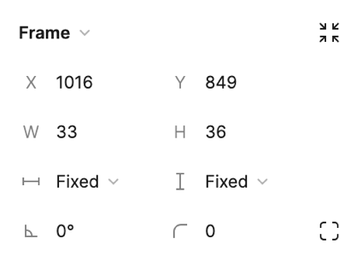
Фіксована ширина або висота. Якщо для фрейму автоматичної верстки встановлено фіксовану ширину або висоту, значення розмірів фрейму залишаються незмінними незалежно від вмісту в ньому.
Мінімальний і максимальний розміри. Можна встановити мінімальну або максимальну ширину та висоту будь-якого фрейму автоматичної верстки та його дочірніх елементів. Для цього потрібно:
- Розгорнути спадне меню «Ширина (Width)», щоб знайти  та додати мінімальну ширину, або 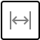 , щоб додати максимальну ширину;
- Розгорнути спадне меню «Висота (Height)», щоб знайти 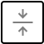 та додати мінімальну висоту, або  , щоб додати максимальну висоту.
Якщо об’єкт містить настройку мінімальної або максимальної ширини (висоти), його відповідна піктограма ширини (висоти) перетвориться на дві лінії, по одній з кожного боку. Можна навести курсор на ці значки, щоби переглянути обмеження розмірів на полотні. Щоб видалити мінімальний або максимальний параметр, необхідно розгорнути спадне меню «Ширина» або «Висота » та вибрати «Видалити мінімальне та максимальне значення».
Огортання контенту. Щоб змінити розмір фрейму автоматичної верстки відповідно до розмірів дочірніх об’єктів, необхідно встановити фрейм автоматичної верстки на «Обгортання контенту (Hug content)». Фрейм зберігатиме найменші можливі розміри, щоб обгортати об’єкти всередині нього, дотримуючись значення указаних відступів.
Примітка: Якщо для будь-яких дочірніх об’єктів у фреймі автоматичної верстки встановлено значення «Заповнити контейнер (Fill container)», батьківський фрейм більше не обійматиме вміст і стане фіксованим.
Заповнення контейнеру. Об’єкти у фреймі автоматичної верстки, для якого встановлено параметр «Заповнити контейнер (Fill container)», розтягуються на ширину та/або висоту їхнього батьківського фрейму.
Видалення автоматичного макета. Після видалення автоматичного макета фрейм набуває звичайних властивостей. Є кілька способів видалити автоматичне верстання макету:
- натиснути фрейм правою кнопкою миші та вибрати «Видалити автоматичне верстання (Remove Auto Layout)»;
- на правій бічній панелі натиснути значок « – » поруч із Auto Layout;
- використати комбінації клавіш: ⌥ Option⇧ ShiftA (Mac) або Alt⇧ ShiftA (Windows).

3.10. Прототипування

Функції прототипування Figma дають змогу створювати інтерактивні потоки, на яких досліджують, як користувач може взаємодіяти з проєктами.
Прототипи застосовуються для:
- попереднього перегляду взаємодій і потоків користувачів;
- демонстрації ідей;
- отримання відгуків від співавторів;
- тестування взаємодії з користувачами;
- презентування своїх проєктів зацікавленим сторонам.
Прототипування розробляється на панелі прототипування, шо розташована на правій бічній панелі.
Потоки та вихідні точки
Завдяки створенню прототипів у Figma можна створити кілька потоків для свого прототипу на одній сторінці, щоби попередньо переглянути повний шлях користувача та його враження від проєкту.
Потік – це мережа кадрів і з’єднань на одній сторінці. Прототип може відобразити всю подорож користувача програмою чи вебсайтом або зосередитися на певному його сегменті через власний потік. Наприклад: прототип охоплює всі можливі взаємодії на сайті електронної комерції. У прототипі є процеси для створення облікового запису, додавання товарів у кошик і здійснення оплати.
Figma створює початкову точку потоку, коли додається перше з’єднання між двома фреймами. Існує кілька інших способів додати початкову точку потоку до прототипу:
- вибравши початковий фрейм,та натиснувши у розділі «Flow starting Point (Початкова точка потоку)» на правій бічній панелі;
- натиснувши фрейм правою кнопкою миші, а потім обравши «Add starting point (Додати початкову точку)»;
- продублювавши фрейм із наявною початковою точкою.

Для створення зв'язків необхідно:
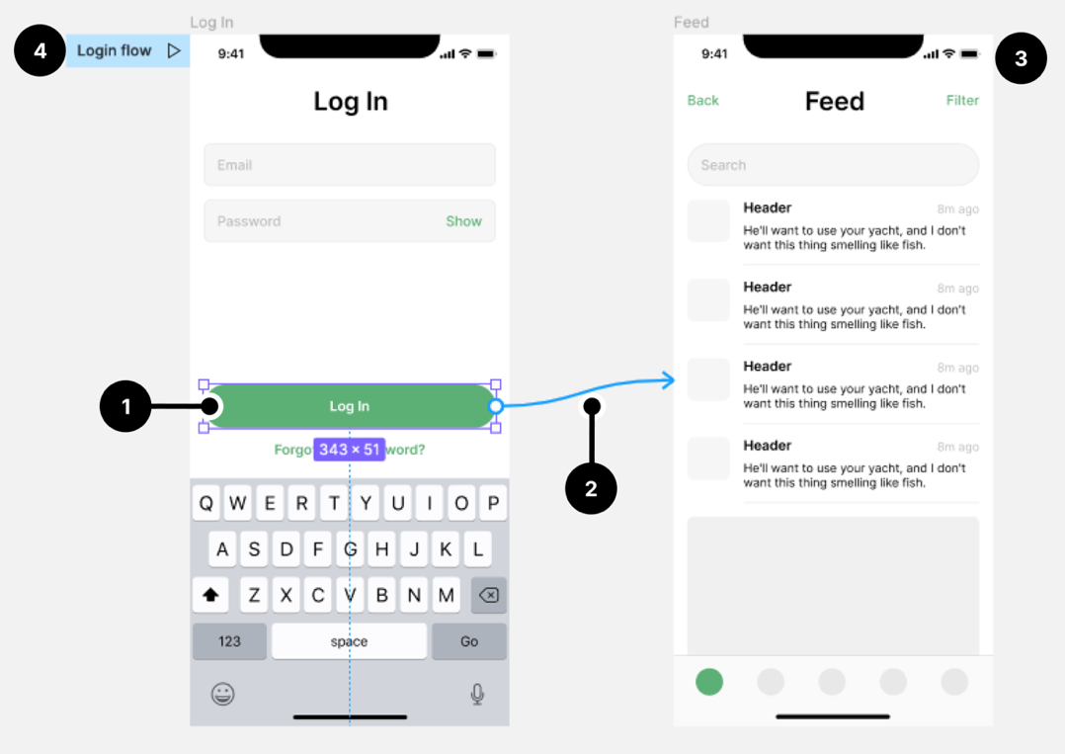

- Вибрати hotspot (точку доступу) для підключення;
- Натиснути , щоб створити з’єднання;
- Перетягнути його до місця призначення;
- Якщо зв’язків немає, Figma зробить перший кадр початковою точкою.

Для створення взаємодій та анімації необхідно:
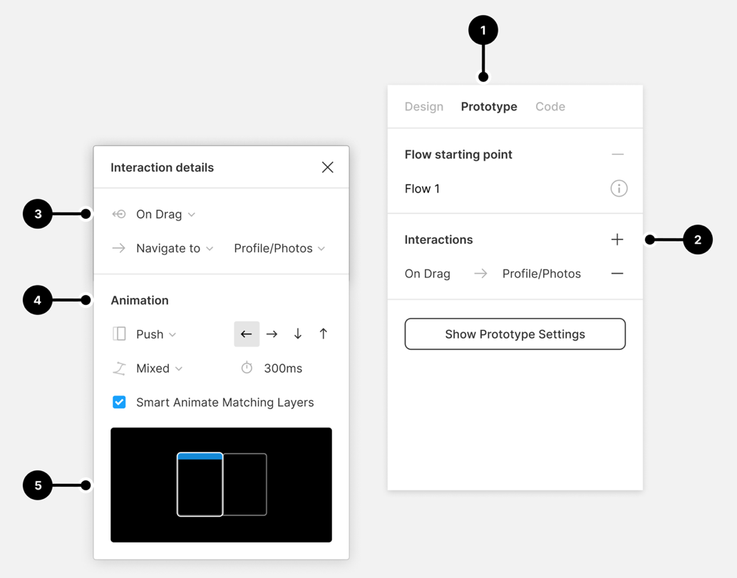:

- Перейти на вкладку «Прототип (Prototype)» на правій бічній панелі;
- Додати взаємодії (Interaction « + »);
- Налаштувати деталі взаємодії;
- Застосувати анімацію;
- Переглянути свою анімацію.

Для налаштування параметрів прототипу необхідно:
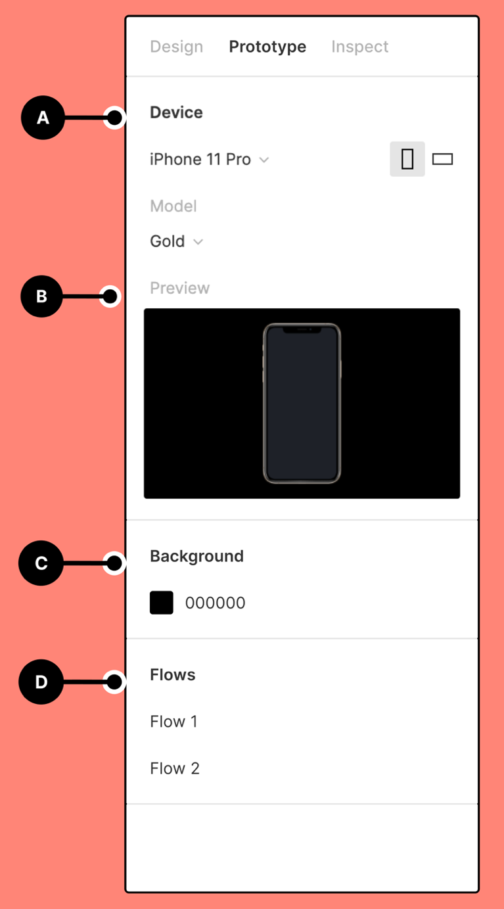

- Вибрати пристрій (Device) і модель (Model);
- Переглянути свій прототип (Preview);
- Вибрати колір фону (Background);
- Встановити початковий фрейм прототипу.

3.11. Експорт з Figma

Усі проєкти з Figma можна експортувати в різних форматах файлів і масштабах. Експорт допомагає ділитися вмістом з іншими, переміщувати вміст між інструментами та зберігати копії дизайнів за межами Figma.
Щоб експортувати вміст із Figma, треба:
- вибрати вміст, який потрібно експортувати;
- застосувати налаштування експорту;
- експортувати вибір або масово експортувати вміст.
Вмістом, який може експортуватися, може бути один шар, кілька об’єктів або все на полотні. Якщо файл містить кілька сторінок, потрібно буде вибрати та експортувати вміст на кожній сторінці окремо.
Інструмент «Розрізання (Slice)» є ще одним способом вибрати вміст для експорту. Інструмент «Розрізання (Slice)» розташований у розкривному меню на панелі інструментів.
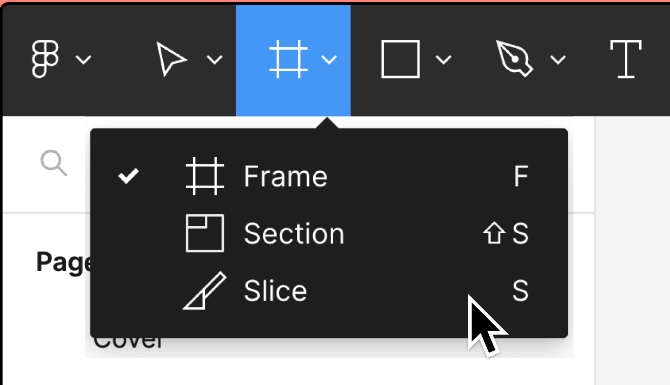

Щоб створити фрагмент (slice), потрібно перетягнути інструмент Slice навколо області, яку потрібно експортувати. Можна переміщати та змінювати розмір фрагмента, якщо це необхідно. При цьому буде експортовано лише вміст, який візуально розміщується в межах фрагмента. Це корисно для створення зображення із частини дизайну.
Коли фрагмент (slice) буде розміщено в потрібному місці, ви можете застосувати до нього параметри експорту, як до будь-якого іншого об’єкта.
Figma design підтримує різноманітні формати експорту та налаштування.
PNG (Portable Network Graphics) – це растровий графічний формат, який підтримує стиснення без втрат, прозорість і колірний контраст. Стиснення без втрат зберігає оригінальну якість зображення та читабельність тексту під час експорту. Експорт у форматі PNG призведе до набагато більшого файлу, ніж експорт у форматі JPG.
Файли PNG найкраще використовувати для зображень із прозорістю та графіки, що містить як зображення, так і текст, як-от логотипи, діаграми чи ілюстрації.
Примітка: Figma підтримує 32-розрядні PNG з використанням колірної моделі RGBA. Буква A в RGBA означає альфа-канал, який контролює непрозорість пікселя. Неможливо експортувати PNG без значення альфа.
JPG (Joint Photographic Group) – це формат растрового зображення зі стисненням із втратами. Стиснення з втратами зменшує розмір файлу методом остаточного видалення даних файлу. Це призводить до зменшення розміру файлів, але також до зниження якості зображення.
Здебільшого якість JPG підходить для використання в інтернеті та скорочує час завантаження через їхній зменшений розмір. JPG також можна використовувати для друку та фотографій.
Водночас файли JPG не підтримують прозорість, а стиснення може вплинути на читабельність будь-якого тексту. Якщо зображення містить текст або прозорість, варто експортувати його як PNG або SVG.
SVG (Scalable Vector Graphics) – це векторна графіка на основі XML. Це фігури на основі числових значень і координат, які можна відобразити на будь-якому екрані. Оскільки SVG не покладаються на пікселі, їх можна масштабувати до будь-якого розміру, не впливаючи на якість зображення. Вони також підтримують прозорість.
SVG можна представляти в скриптах або коді, що робить їх популярним вибором для цифрового дизайну. Використовується SVG зазвичай для логотипів, іконок або ілюстрацій, які включаються в адаптивний дизайн.

Примітка. Під час експорту у SVG у Figma:
- Кутові або діамантові градієнти Figma експортує як радіальні градієнти;
- Текст за умовчанням експортується як гліфи. Це означає, що не можливо редагувати текстовий шар після експорту. Щоб зберегти редагування тексту, треба натиснути  і зняти прапорець «Структурний текст (Outline text)»
- Обведення Figma експортує як заливки.
PDF (Portable Document Format) дають змогу ділитися складними інтерактивними макетами. PDF-файли містять текст, шрифти, векторну графіку та зображення у фіксованому макеті. PDF-файли дають змогу відтворювати окремі елементи дизайну та керувати ними в будь-якій системі. Це робить його універсальним форматом, оскільки він не залежить від програмного забезпечення, апаратного забезпечення чи операційної системи.
Xcode, мова мобільної розроблення Apple, підтримує PDF. Це робить його цінним інструментом для створення програм для iOS.
Примітка: Figma експортує текст як гліфи, що означає, що не можливо буде редагувати будь-який текст у остаточному PDF-файлі, однак виділяти та копіювати текст під час перегляду PDF-файлу в браузері чи іншому сумісному програмному забезпеченні буде можливо.
Налаштування експорту
Є можливість вибору масштабу за замовчуванням або введення нестандартного розміру в полі. Щоб налаштувати розмір, необхідно ввести число разом з одним із таких знаків:
- знак x після значення, щоб використовувати його як множник;
- знак w після значення, щоб встановити фіксовану ширину;
- знак h після значення, щоб встановити фіксовану висоту.
Якщо експортувати вміст для екранів із високою щільністю (наприклад, дисплеїв Retina), варто експортувати в більшому масштабі, щоб збільшити роздільну здатність ресурсу.
За замовчуванням ресурси, експортовані як зображення з Figma, мають DPI 72. Щоб обчислити DPI зображення, експортованого в масштабі, треба помножити 72 на вибраний масштаб. Наприклад, зображення, експортовані з 2x, мають DPI 144. Зображення, експортовані з 3x, мають DPI 216.
Суфікс є необов'язковим параметром. Усе, що введеться в полі «Суфікс», буде додано до імені файлу після експорту. Використовують це, щоб допомогти впорядкувати експортовані ресурси без необхідності змінювати назву шару. Наприклад, якщо експортувати фрейм із позначкою «HomePage» як PNG і ввести «draft» в полі суфікса, ім’я експортованого файлу буде «HomePagedraft.png».
Кольоровий профіль. За замовчуванням Figma експортує ресурси, використовуючи колірний профіль файлу. Наприклад, якщо для файлу встановлено Display P3, файл буде експортовано як Display P3.
Однак можна вибрати інший колірний профіль під час експорту. Для цього необхідно натиснути в налаштуваннях експорту (Export settings), розгорнути спадне меню колірного профілю та вибрати колірний профіль:
- той самий, що і файл (кольоровий профіль);
- sRGB;
- Display P3.
Ігнорування шарів, що перекриваються (Ignore overlapping layers). Цей параметр увімкнено за замовчуванням, а тому Figma включає в експорт лише вибрані шари.
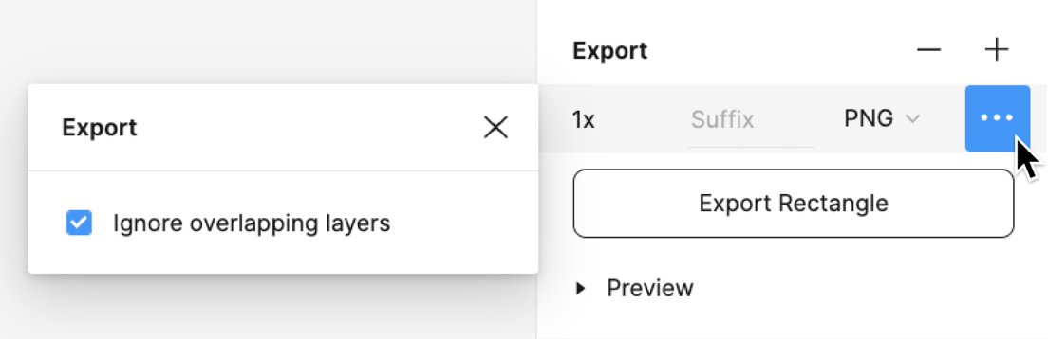
Будь-які інші об’єкти, які перетинаються або перекривають вибраний об’єкт, не вплинуть на експорт. Якщо вимкнено, Figma включає всі шари, які перетинаються з вибраним шаром або групою.

4. ЗМІСТ ТА ПЕРЕЛІК РОБІТ КОМП’ЮТЕРНОГО ПРАКТИКУМУ

КОМП’ЮТЕРНИЙ ПРАКТИКУМ № 1

UX/UI дизайн речей. Розроблення інтерфейсу приладу

Мета роботи: зрозуміти різницю між UX- та UI-дизайном на прикладах побутових речей, розробити зручний та привабливий інтерфейс побутового приладу.
Технічне та програмне забезпечення: персональний комп’ютер, Microsoft Word, графічний редактор

Теоретичні відомості
Дизайн – це результат проєктування об'єкту задля розв'язання поставлених завдань, зокрема, художніх (естетичних).
Інтерфейс – це набір інструментів взаємодії двох систем. З англійської «interface» означає «місце зіткнення». У випадку з дизайном, однією із систем завжди є людина [2].
User Experience (UX) (дослівно: «досвід користувача», «досвід взаємодії») – це сприйняття і дії у відповідь, що виникають у користувача в результаті використання і / або подальшого використання продукції, системи або послуги [3]. Тобто це те, який досвід/враження здобуває користувач від роботи з інтерфейсом. Чи вдається йому досягти мети й наскільки просто чи складно це зробити. Досвід користувача включає всі емоції, відчуття, фізичні та психологічні реакції користувача, поведінку й досягнення, які виникають до, під час і після використання системи. Досвід користувача поєднує спосіб представлення, функціональність, продуктивність системи, інтерактивну поведінку й допоміжні можливості інтерактивної системи, фізичний і психологічний стан користувача, що є результатом попереднього досвіду, звичок, навичок і індивідуальності [4].
Поняття досвіду користувача є тісно пов’язаним із поняттям usability (юзабіліті – зручність використання) та human-centred design (людино-орієнтоване проєктування).
Юзабіліті визначає загальну ступінь зручності за використання програмного продукту, додатку, вебсторінки, електронного каталогу тощо. У ширшому значені це поняття може використовуватись для визначення ступеня ефективності використання досвіду користувача [5–6].
Людино-орієнтоване проєктування – це підхід до розроблення інтерактивних систем, який спрямований на те, щоб зробити системи зручними та корисними, зосереджуючись на користувачах, їхніх потребах і вимогах, а також з допомогою застосування людського фактору/ергономіки, та знань і методів зручності використання. Такий підхід підвищує ефективність і результативність, покращує добробут людей, задоволення користувачів, доступність і сталість; і протидіє можливим несприятливим наслідкам використання продукту для здоров’я, безпеки та продуктивності людини [3, 7].
User Interface (UI) (у перекладі з англ. – інтерфейс користувача) – засіб зручної взаємодії користувача (людини) з інформаційною системою. Сукупність засобів для обробки інформації, якнайбільше пристосованих для зручності користувача; у графічних системах інтерфейс користувача, втілюється багатовіконним режимом, змінами кольору, розміру, видимості (прозорість, напівпрозорість, невидимість) вікон, їхнім розташуванням, сортуванням елементів вікон, гнучкими налагодженнями як самих вікон, так і окремих їх елементів (файли, теки, ярлики, шрифти тощо), доступністю багатокористувацьких налаштувань [8]. UI – це напрям роботи з продуктами в розрізі їхнього візуального оформлення – те, як виглядає інтерфейс і те, які фізичні характеристики набуває. Користувальницький інтерфейс бізнес-продукту має бути привабливим та естетичним (це одна з умов його конкурентоспроможності), але водночас зручним і функціональним.
Особливості UX- та UI-дизайну електронних видань
Спеціаліст UX-напрямку працює над тим, щоб клієнту було зручно та легко взаємодіяти із сайтом, сервісом, додатком тощо.
Його турбує досвід та враження користувача від роботи з інтерфейсом. Адже якщо він буде зрозумілішим, це допоможе клієнту швидше отримати результат після здійснення цільової дії. Забезпечує таку можливість сукупність кількох складників:
- зрозуміла архітектура сайту;
- цікавий графічний дизайн;
- клієнтоорієнтований зрозумілий текст;
- націлений на вивчення та аналіз користувальницького досвіду клієнта (від початку знайомства з продуктом до фінальної взаємодії з ним);
- працює над структурою майбутнього продукту (сайту/сервісу/додатку) та над спрощенням взаємодії клієнта з продуктом;
- головне завдання – продукт, який розв’язує проблеми користувачів.
Завдання спеціаліста UI-дизайну – створення візуального складника вебпродукту. Однак це не просто створення ефектних іконок та гарних кнопок, а інтуїтивно зрозумілих та логічно пов'язаних з іншими елементами інтерфейсу складників дизайну. Спеціаліст UI-дизайну визначає, якого кольору буде «виріб», чи зручно людині потраплятиме пальцем у кнопки, чи читабельний текст та ін.
Основні характеристики UI-дизайну:
- основна увага – елементам користувача;
- націлений на створення ідеальної комбінації шрифтів, колірної палітри, форм, анімації, зображень та інших візуальних елементів;
- головне завдання –продукт, який здатний задовольнити естетичні уподобання користувачів.
UX/UI дизайн – це проєктування будь-яких інтерфейсів користувача, у яких зручність використання так само важлива, як і зовнішній вигляд. Різниця між UX і UI в тому, що UX дизайнер планує те, як користувач буде взаємодіяти з інтерфейсом і які кроки йому потрібно зробити, щоб зробити щось. А UI дизайнер вигадує, як кожен із цих кроків буде виглядати [7,8].

Хід роботи
- Обрати три інтерфейси продуктів із Вашого довкілля. Наприклад, кондиціонер, автомобіль, пральна машина або свої предмети, якими ви постійно користуєтеся (останній варіант найкраще).
- Розібрати, що у вибраному продукті є UI (які частини та властивості), а що – UX (чому вибрали саме ці елементи та розташували саме так). Наприклад, ручка має овальну форму для того, щоб її було зручно тримати в руці.
- Як додаткове завдання розписати предмет, у якому немає кнопок та електроніки, наприклад, виделку. Де там UX та UI частини дизайну?
- Створити дизайн інтерфейсу цікавого Вам побутового приладу – запроєктувати основні функції приладу (детально їх описати) та відобразити їхній вигляд із допомогою Figma. Аргументувати всі свої рішення як щодо UI-, так і щодо UX-дизайну створеного інтерфейсу.
- Занести результати роботи до протоколу (навести відповіді на питання пунктів 1 та 2, у 3 пункті навести короткий опис продукту, вказати основний функціонал та призначення приладу, викласти Ваші думки щодо інтерфейсу, створити цей інтерфейс у середовищі Figma, у протокол вставити зображення інтерфейсу та посилання на файл у середовищі Figma), зробити висновки щодо виконаної роботи.

Контрольні запитання:
- Що таке дизайн? Що таке інтерфейс?
- Що означає «досвід користувача»?
- Що таке людино-орієнтоване проєктування? Переваги застосування методу?
- Яка різниця між UX- та UI-дизайном?
- Що означає «usability»?
- Яка послідовність дій під час проєктування дизайну інтерфейсів?
- Які обов’язки у UX-дизайнера та UI-дизайнера?

КОМП’ЮТЕРНИЙ ПРАКТИКУМ № 2

Створення брифу на розроблення вебпродукту. Визначення цільової аудиторії продукту, сегментування цільової аудиторії.

Мета роботи: зрозуміти різницю між брифом та технічним завданням на розроблення продукту, визначити цільову аудиторію продукту та провести її сегментування.
Технічне та програмне забезпечення: персональний комп’ютер, Microsoft Word.

Теоретичні відомості

Бриф – це угода між готовими до співпраці сторонами, у якій прописані та враховані всі основні параметри системи (продукту). Під цим поняттям розуміється письмова форма договору, яка складається з технічних параметрів майбутнього проєкту.
Елементи брифу: концепція, про компанію, технічні характеристики, аудиторія, канали комунікації, дедлайн, оплата, контактна інформація. Залежно від поставлених завдань та особливостей продукту бриф може містити іншу інформацію, необхідну для погодження дій між сторонами угоди [9].
Є три зручні (для обох сторін) формати брифа:
- Google Документ. Його не потрібно пересилати один одному, легко редагувати і вся інформація буде в онлайн режимі;
- Google Форма. Щось на зразок звичайної анкети, де є питання, а замовник у спеціальному полі прописує або обирає відповіді, які зберігаються в тій же формі і відображаються тільки власнику файлу;
- Анкета на своєму сайті. Створюється у вигляді поп-апа або звичайної форми для збору заявок.
Технічне завдання (ТЗ) – документ або кілька документів, що встановлює основне призначення, показники якості, техніко-економічні та спеціальні вимоги до продукту, обсягу, стадії розроблення та складу конструкторської документації [10,11]; визначає мету, структуру, властивості й методи будь-якого проєкту, і виключає двозначне тлумачення різними виконавцями. Фактично це інструкція для розробників, конструкторів та інших безпосередніх творців кінцевого продукту.
Основні складники технічного завдання можуть включати: опис завдання (що потрібно реалізувати чи створити), вимоги до функціоналу (що саме має виконувати продукт чи програма), вимоги до продуктивності (як швидко чи ефективно мусить працювати продукт), вимоги до інтерфейсу (як користувач буде взаємодіяти з продуктом), вимоги до безпеки (як забезпечити безпеку інформації та захист від можливих загроз), вимоги до сумісності (як продукт має взаємодіяти з іншими системами чи програмами), умови та обмеження (будь-які обмеження або умови, які мають бути враховані), критерії прийняття (критерії, які вказують, коли проєкт буде вважатися завершеним чи виконаним), графік виконання (терміни та дедлайни для різних етапів проєкту) [12].
Важливий нюанс: бриф – це не технічне завдання. Так, обидва документи схожі, але в них різні завдання. Бриф потрібен, щоб загалом зрозуміти, над чим треба працювати, яка головна мета проєкту. А ТЗ – це конкретне завдання з певними технічними характеристиками. Якщо проєкт великий, їх може бути кілька під окрему послугу або продукт. Найчастіше бриф стає основою для розроблення технічного завдання.
Важливою функцією ТЗ є взаєморозуміння та взаємоузгодженість між замовником і виконавцем.
Переваги розроблення ТЗ для замовника. Технічне завдання захищає замовника – у роботі з недобросовісним виконавцем (на жаль, такі теж бувають), ТЗ, як додаток до основного договору, відіграє роль головного аргументу замовника щодо неякісно наданих послуг. Технічне завдання допомагає структурувати ідеї – найчастіше замовники звертаються до розробників з абсолютно розмитими й розрізненими думками, формулюваннями й побажаннями. Розуміння того, що повинно бути в результаті добитися легко – потрібно розкласти все поличками і зібрати в єдиний документ. Технічне завдання економить бюджет – за наявності продуманого ТЗ ймовірність проблем (а, отже, і додаткових витрат) у процесі створення продукту мінімальна.
Переваги розроблення ТЗ для виконавця. Технічне завдання захищає виконавця – усе, що необхідно зробити виконавцю – дотриматися всіх вимог і побажань, викладених у ТЗ для вебпродукту. У разі, якщо замовник вимагає те, що із самого початку не обговорювалося, завжди можна звернутися до документів. Технічне завдання дає чіткі інструкції. Детальне ТЗ, що включає опис усіх важливих і значущих моментів майбутнього сайту, дасть змогу прискорити процес розроблення, скоротивши кількість питань і обговорень [12].
Цільова аудиторія (ЦА) – це група людей, на яких розраховано певний товар, продукт, художній твір, послуга тощо; визначена різними загальними атрибутами та характеристиками. Тобто ЦА – це групи людей, які найвірогідніше придбають продукт або послугу. Визначення цієї аудиторії є важливою частиною створення успішної стратегії бізнесу [13].
Наприклад, онлайн-продавець взуття може думати, що його потенційні клієнти – це всі люди, яким потрібне взуття – практично всі у світі. Але група людей, які шукають елегантні туфлі, ймовірно, відрізняються від тих, хто шукає водонепроникні трекінгові черевики.
Типи цільових аудиторій зазвичай визначаються відповідно до: демографії, зацікавлень, поведінки покупця та специфічних критеріїв продукту [14].
1. Демографія. Основний тип цільової аудиторії визначається демографічною ознакою. Демографічні чинники включають: вік, стать, соціально-економічний статус, дохід, освіта, сімейний стан, професія.
2. Цікавість. Визначає, чи спільні зацікавлення та вподобання аудиторії. Це може бути доповненням до демографічних параметрів, але також може бути більш впливовим: хобі, вид спорту, бажане читання, жанри музики та фільмів, цінності, політичні тенденції, соціальна залученість.
3. Споживча поведінка. У багатьох галузях важливо охарактеризувати поведінку клієнтів в інтернеті, особливо коли йдеться про рішення про покупку. Аналіз того, як люди купують, дає змогу адаптувати UX/UI дизайн вебсайту, маркетингові кампанії, маркетингове повідомлення та загальні маркетингові зусилля. Як довго триває процес закупівлі? Яким соціальним мережам вони віддають перевагу? Налаштування оплати? Через який маркетинговий канал вони надійшли?
4. Специфічність продукту. Іноді пропонується понад одного продукту або, навіть, кілька категорій продуктів. Тоді потрібно вказати, що є унікальним і як можна націлитися на найбільш ймовірного клієнта для кожного типу продукту.
Сутність сегментації в тому, щоб усіх користувачів ринку об ’єднати в однорідні групі за визначеними критеріями, обрати найбільш стабільні і прибуткові групи клієнтів і створити для кожної групи інший продукт.
Існує безліч способів сегментації цільової аудиторії:
Методика сегментації споживачів за методом Котлера. Метод Котлера дозволяє розбити цільову аудиторію на різні сегменти, починаючи від геолокації, закінчуючи купівельною спроможністю, віросповіданням і національністю. Метод Котлера дозволяє сегментувати аудиторію за чотирма ознаками: географічна, психографична, поведінкова і демографічна.
Класифікація ЦА за географічним принципом дозволяє проаналізувати регіони, області, міста і селища з урахуванням інтересів жителів. Сегментація клієнтів за демографічним принципом полягає в поділі клієнтів на групи за статтю, віком, розміром сім’ї, рівнем доходу, національності і посади. Ці чинники є найпопулярнішими при аналізі цільової аудиторії, оскільки вподобання і потреби клієнтів тісно пов’язані саме з демографічними ознаками. Поведінковий аналіз дозволяє розділити покупців на групи в залежності від їх знань, ставлення до покупок, реакції на товар. Увага приділяється причин і інтенсивності покупок, вибору певного бренду. За допомогою психографічного сегментування користувачі поділяються на групи за суспільним класом, способом життя, типом особистості, цінностями, емоціями.
Методика сегментації споживачів 5W Марка Шеррінгтона – п'ять простих питань, які допомагають визначити та зрозуміти цільову групу на початковому етапі:
- What? (Що?) – Тип товару за конкретними властивостями: що саме ви пропонуєте своїм споживачам?
- Who? (Хто?) – Тип споживача за різними характеристиками: стать, вік, соціальний статус.
- Why? (Чому?) – чим керується споживач, купуючи той чи інший товар? Яку проблему вирішує товар чи послуга?
- When? (Коли?) – В який час відбувається покупка? (Час доби, сезонність, свята).
- Where? (Де?) – Де саме відбувається покупка? (Місце покупки: супермаркет, бутік або десь ще) [15].
Провівши такий аналіз, можна виокремити різні категорії споживачів, що мають спільні риси, і на основі цього виокремити їх у окремий сегмент.
Інформацію про свою аудиторію можна брати тут із: вивчення форумів і блогів, вивчення спільнот у соцмережах, Google Analytics, аналізу пошукових запитів (Google Trends, Ahrefs, etc), інтерв’ю та опитування, моніторингу відгуків, аналізу історії пошуку на сайті, даних з CRM-системи [15].

Хід роботи
- Обрати ідею продукта для розроблення (вебдодаток або вебсайт).
- Створити бриф на розроблення цього продукту (можна скористатися шаблоном із дод. 2.
- Визначити цільову аудиторію продукту, описати аудиторію.
- Розбити цільову аудиторію на сегменти, якщо це потрібно для продукту, описати кожен сегмент.
- Занести результати роботи до протоколу, зробити висновки щодо виконаної роботи.

Контрольні запитання:
- Що таке бриф та технічне завдання? У чому відмінність брифу від технічного завдання?
- У чому полягають переваги використання технічного завдання?
- Що включає аналіз цільової аудиторії? Чому аналіз цільової аудиторії важливий?
- Що таке сегментація? Які методи сегментації?

КОМП’ЮТЕРНИЙ ПРАКТИКУМ № 3

Створення UX-персони для продукту

Мета роботи: створити UX-персону для продукту, представити її графічно з допомогою графічного редактору Figma.
Технічне та програмне забезпечення: персональний комп’ютер, Microsoft Word, графічний редактор

Теоретичні відомості

Створення UX-персон (дизайн-персон) – один з етапів досліджень під час проєктування програми або сайту. У проєктуванні вебсайтів та мобільних програм дизайн-персоною називають опис вигаданої людини, що ґрунтується на цільовій аудиторії продукту. Це як художній персонаж, який нагадує зразкового користувача.
Створення дизайн-персон допомагає поринути в продукт, зрозуміти поведінку реальних людей та використовувати його в процесі дизайну. Значно легше зробити хороший продукт, коли знаєш цілі користувачів [16]. Метод допомагає акцентувати увагу на мотивах (чому користувач це робить?), цілях (навіщо?) та завданнях (як?) кожного сегмента цільової аудиторії.
Створення дизайн-персон. Персони – це вигадані люди, але їх потрібно створювати на основі реальних ознак із досліджень користувача. Працювати над персонами найкраще в команді – cума різних думок додасть персоні об'єктивності .
Необхідно почати із виділення та подальшого групування характеристик користувачів, які відзначено під час досліджень. Потім треба видалити групи, які здаються менш важливими для розроблення продукту. Як тільки з'являться окремі «ролі», треба додати деталі, щоби персона стала більш правдоподібною [17].
Описуючи персону, варто зазначити:
- фото, ім'я, вік, стать та рід занять;
- досвід використання конкретного продукту чи послуги: користувач новачок, постійний клієнт чи епізодично повертається?
- контекст взаємодії з продуктом: за власним бажанням чи за потребою роботи? Як часто людина його використовуватиме? Через десктоп, смартфон чи інший пристрій?
- цілі та проблеми під час виконання завдань: швидкість, точність та інші потреби, які можуть вплинути на досвід використання;
- цитати, що описують людину.
Водночас не треба додавати деталі, які не впливають на проєктування продукту. Наприклад, при розробленні програми для мобільного банкінгу, не потрібно включати в особу кращі засоби заощадження, дохід та вміння відкладати. Це загальні дані, які потрібні для глобальних рішень – tone of voice бренду, інструменти та канали просування. У той же час до кейсу з мобільним банком варто включити: схильність користувачів переміщувати гроші між обліковими записами; їх патерни поведінки під час оплати рахунків. Ця інформація допоможе вирішити, які функції відображати на головному екрані або як спроєктувати оплату.
Різновиди персон
Протоперсони. Створюються без досліджень. Протоперсони можна розробити на основі даних про аудиторію від відділу маркетингу або product owner'ів. Насправді частіше їх створюють, зважаючи на припущення команди.
В ідеальному світі створенням протоперсон займаються на воркшопі за участю продуктової команди, стейкхолдерів або клієнтів. Кожен учасник за шаблоном розробляє від 2 до 5 власних персон, та ділиться ними з групою. Команда обговорює результати, комбінує та редагує різні атрибути в остаточний набір із 3-6 протоперсон.
Переваги:
- не вимагають досліджень;
- метод підходить для швидкого погодження припущень команди та стейкхолдерів щодо потреб користувачів.

Недоліки:
- можуть бути далекі від реальності та стати причиною невірних рішень;
- можуть призвести до негативного гало-ефекту. Це когнітивне спотворення, коли загальне враження про щось заважає сприйняттю конкретних особливостей. Наприклад, комусь може здатися, що люди з привабливою зовнішністю розумніші. За аналогією продуктова команда буде упереджена у своїх судженнях, поєднуючи незв'язані між собою характеристики [18].
Якісні персони
Цих персон створюють з урахуванням даних, зібраних під час якісних досліджень. Необхідно провести польове дослідження чи інтерв'ю із 5–30 клієнтами – по 5 користувачів із кожного сегменту аудиторії. Дослідження виявить больові точки, очікування користувачів та слова, якими вони описують завдання.
Після цього проходить класифікація даних з основних тем. Потім виводяться атрибути, які траплялися найчастіше в більшості опитуваних, але не обов'язково у всіх. Варто зважати, що ідеальної відповідності між людьми, з якими проводять опитування, не існує, виводяться загальні закономірності.
Переваги:
- якісні персони ґрунтуються на даних користувача. Вони точні і дають ключові уявлення про мотивацію, очікування та потреби користувачів.
Недоліки:
- ґрунтуються на невеликих вибірках – неможливо визначити частку «концентрації користувача», яку представляє кожна персона.
- через невелику вибірку можна випадково пропустити деяких користувачів з унікальними характеристиками [18].
Статистичні персони
Найбільш трудомісткий підхід, тому що поєднує якісні та кількісні методи досліджень.
Перший крок такий самий, як і в якісних персонах – якісне дослідження. Воно допоможе визначити основні теми, які найчастіше виникають у користувачів. На основі отриманої інформації створюють опитування для збору кількісних даних у більшому масштабі – потрібно опитати щонайменше 100, а краще 500 чи більше респондентів. Потім слід застосувати методи статистичного аналізу. Наприклад, факторний аналіз, щоб знайти закономірності даних опитування.
Переваги:
- маючи велику вибірку, можна бути впевненим, що людина з незвичайним мисленням не надто вплинула на результати;
- відомо, який відсоток від загальної бази користувачів представляє кожна персона. Це корисно для прийняття компромісних рішень, які вигідні одній персоні, але нецікаві іншим.
- Недоліки:
- справа дорога, трудомістка і потребує досвіду в статистичному аналізі. Якщо немає доступу до фахівця з аналізу даних, цей метод не є корисним;
- нерідкі випадки, коли команда виконує всю статистичну роботу та отримує тих же якісних персон, лише за велику плату [18].

Хід роботи
- Розробити дизайн-персону для продукту, який було обрано в попередній роботі (або кілька - на кожен сегмент). Якщо є кілька осіб, виділити ключову.
- Опис ключової персони представити графічно, застосовуючи графічний редактор Figma. Приклад оформлення наведено в дод. 3.
- Занести результати роботи до протоколу (опис персони (персон), графічне представлення персони), зробити висновки щодо виконаної роботи.

Контрольні запитання:
- Що таке UX-персона?
- Опишіть основні складові UX-персони.
- Навіщо створюють UX-персон?
- Які є види персон? Їх основні переваги та недоліки.

КОМП’ЮТЕРНИЙ ПРАКТИКУМ № 4

Функціональний аналіз конкурентів вебпродукту

Мета роботи: провести якісний функціональний аналіз конкурентів обраного вебпродукту.
Технічне та програмне забезпечення: персональний комп’ютер, Microsoft Word/Microsoft Excel

Теоретичні відомості
Конкурентний аналіз (competitive / competitor analysis) – це визначення конкурентів і оцінювання їхніх стратегій, яке дозволить визначити сильні та слабкі сторони у порівнянні з власним продуктом, послугою чи ще нереалізованою ідеєю [19].
У світі UX-дизайну аналіз конкурентів є критично важливою частиною дослідницького процесу. Ось декілька причин, навіщо робити аналіз конкурентів:
- щоб дізнатися та зрозуміти особливості, функції, сценарії та відчуття, спричинені дизайнерськими рішеннями конкурентів.
- для розуміння, що хочуть і чого потребують клієнти, як краще задовольнити їхні потреби;
- щоб виділитися серед інших компаній, пропонуючи унікальні товари або послуги, які відрізняються від пропозицій конкурентів за ціною, якістю, функціоналом та іншими параметрами;
- для визначення своїх сильних та слабких сторін, для покращення свого бізнесу;
- щоб зрозуміти власну цільову аудиторію, її інтереси та прийоми, які допомагають її залучити;
- для пошуку нових можливостей розвитку компанії (наприклад, як входити до нових сегментів ринку, створювати нові продукти чи послуги, співпрацювати з іншими компаніями тощо).
Крім того, у процесі аналізу може бути отримана інформація про:
- SEO-тактики конкурентів, що дозволить проаналізувати свої переваги та недоліки і спрогнозувати, чи спрацюють подібні методи у вас;
- нові напрями, які використовують суперники для свого просування. Це допоможе знайти точки зростання для своєї справи;
- свої прорахунки, які дали можливість конкурентам обійти вас;
- стратегії зовнішньої оптимізації вебресурсу, що дозволить знайти корисні посилання, які конкуренти використовують для підвищення свого рейтингу;
- конкурентоспроможність ключових слів. Ретельний аналіз надає доступ до релевантних ключових слів у тематичній ніші.
Розуміючи ці особливості продуктів конкурентів, можна розробити власне рішення досконалішого продукту та/або досвіду [20].
Типи конкурентів
Прямі конкуренти (direct competitors) – це ті, хто пропонує той же, або дуже схожий набір функцій для наявних або майбутніх користувачів, що означає, що вони вирішують аналогічну проблему для одної цільової аудиторії. Наприклад, iOS та Android (обидва продукти, надають практично одні й ті ж самі послуги).
Непрямі конкуренти (indirect competitors) – це ті, хто пропонує аналогічний набір функцій, але у іншому сегменті цільової аудиторії; або, вони націлені на точну таку ж цільову аудиторію, не пропонуючи такий самий набір функцій. Наприклад, Meta Messenger та Slack (в обидвох продуктах, люди можуть переписуватися між собою).
Еталонні конкуренти – лідери ринку – компанії, на які орієнтуються як на стандарт у тій чи іншій сфері. Як правило, вони відомі у всьому світі. Такі компанії розглядаються не з точки зору мети перевершити їх показники, а з погляду пошуку ідей та натхнення для просування свого власного бренду. Наприклад, сайт Rozetka та Amazon у сфері e-commerce, Instagram та Facebook у сфері соціальних мереж, Figma як браузерний графічний редактор і т. ін.
Часто в аналізі розглядають потенційних конкурентів (replacement competitors) – це компанії, котрі можуть розширити лінійку продуктів, послуг або застосувати нову технологію, щоб краще задовольнити свого покупця, і в майбутньому стати прямим конкурентом. Наприклад, цифровий фотоапарат та iPhone (обидва продукти є якісним рішенням для фото-відео зйомок) [19].
Способи пошуку конкурентів
Під час пошуку сайтів конкурентів найважливішим критерієм є схожість. Наприклад, сайти адвокатських контор не є конкурентами сайту надання нотаріальних послуг. Вибирайте сайти з максимально близькими послугами чи товарами. Якщо це сайт засобу масової інформації, не зараховуйте до конкурентів блоги, тобто необхідно обирати до уваги сайти такого самого профілю.
Виділяють 4 основні способи пошуку конкурентів:
1) Пошукове видавання за ключовими запитами
Для пошуку конкурентів у цей спосіб попередньо потрібно зібрати семантичне ядро ​​– запити, за якими користувачі можуть знайти сайт у пошуковій системі. Далі необхідно перейти у режим інкогніто, щоб результати пошуку не були персоналізованими. За введеним запитом на перших двох сторінках можна побачити основних конкурентів.
2) Оператори пошукової системи Google
Для пошуку сайтів зі схожим контентом використовуйте оператор “related”. Для цього в пошуковій системі необхідно ввести related:домен (без пробілів).
3) Маркетингові дослідження та опитування фокус-груп
Такі дослідження замовляють великі компанії. Отримані дані будуть доступні лише компанії, що їх замовляє, та здатні стати серйозною конкурентною перевагою.
Головною метою проведення маркетингових досліджень є отримання відповідей на такі основні питання: «хто є головними конкурентами?»; «у чому переваги та недоліки конкурентів?»; «у чому переваги та недоліки продукту, який аналізується?»; «які канали використовують конкуренти для просування?»; «який рівень сервісу (манера спілкування, консультування, швидкість доставки та ін.)?».
4) Сервіси пошуку конкурентів
В основному такі сервіси здійснюють пошук конкурентів за наявності ключових слів та пошукового видавання та заточені під SEO-фахівців. Найпопулярніші з них це Serpstat, Semrush, Ahrefs, Similarweb, Keys.so.
У сервісі uXprice алгоритми на основі штучного інтелекту дають змогу зробити автопідбірку конкурентів для інтернет-магазинів. Увімкнення цієї функції дозволяє отримати до 100 потенційних конкурентів на кожну товарну позицію.

Хід роботи
- Обрати продукт для розроблення (вебдодаток або вебсайт) (можна продовжити роботу із продуктом, над яким Ви працювали в практикумі 2).
- Визначити конкурентів вебпродукту – знайти двох прямих конкурентів, двох непрямих конкурентів, та одного еталонного конкурента. Занести конкурентів до табл. 1, прорангувавши їх за силою.
- У табл. 2. навести найбільш типові та важливі характеристики вебпродукту. Оцінити реалізацію цих характеристик у конкурентів, при цьому оцінювати у 3 бали прекрасну реалізацію, у 2 бали – просту (звичайну) реалізацію, у 1 бал – погану реалізацію, та у 0 балів при відсутності такої функціональності на сайті (у застосунку) конкурента. Можна навести рішення, які Ви би «запозичили» у конкурентів для Вашого продукту, а також функціональні та графічні прийоми, які можуть бути для Вас цікавими. Інформацію можна словесно описувати, робити прінтскріни, наводити порівняльні діаграми тощо.
- Занести результати до протоколу (Вставити таблиці порівняння сайтів конкурентів, запропонувати впровадити щось нове на основі аналізу конкурентів), зробити висновки щодо виконаної роботи.

Таблиця 1 – Перелік конкурентів
Назва + посилання | Еталонний | Прямий | Непрямий | Сила конкурента
Конкурент 1 | 1 |  |  | 1
Конукрент 2 |  | 1 |  | 2
Конкурент 3 |  | 2 |  | 4
Конкурент 4 |  |  | 1 | 3
Конкурент 5 |  |  | 2 | 5

Таблиця 2 – Аналіз конкурентів (на частковому прикладі)
Сторінка | Характеристика | Конкурент 1 | Конкурент 2 | Конкурент 3 | Конкурент 4 | Конкурент 5 | Примітки (Опис переваг та недоліків)
Головна сторінка | Форма передзамовлення | 2* | 3 | 1 | 0 | 0 | Плюси: Різні методи оплати, підказки в полях форми  Мінус : Відсутність характеристик товару у формі
 | Опис товару | 1 | 3
 | Фільтри | 2 | 3
 | Категорізація | 3 | 3
 | Форма зворотнього зв'язку | 1 | 3
 | Вибір способу доставки | 0 | 3
… | …
Сума балів (Лідер)
*Легенда: 3 – реалізовано прекрасно, 2 – реалізовано просто (звичайно), 1 – реалізовано погано, 0 – не реалізовано

Контрольні запитання:
- Що таке конкурентний аналіз?
- Які є типи конкурентів?
- Наведіть способи пошуку конкурентів.
- Які недоліки конкурентного аналізу можна виділити?

КОМП’ЮТЕРНИЙ ПРАКТИКУМ № 5

Повторення дизайну домашньої сторінки сайту-конкурента «піксель у піксель»

Мета роботи: повторити «піксель у піксель» домашню сторінку сайту конкурента з допомогою Figma та обґрунтувати доцільність розміщення та оформлення основних елементів сайту відповідно до вимог сучасного Web-дизайну.
Технічне та програмне забезпечення: персональний комп’ютер, Figma

Теоретичні відомості
Метод «повторення дизайну піксель в піксель» (pixel-perfect design) в області дизайну означає, насамперед, створення або відтворення дизайну з максимальною точністю та відповідністю оригіналу на рівні окремих пікселів екрану. Основна мета – забезпечити візуальну ідентичність між затвердженим дизайном та реалізацією на етапі програмування чи розроблення вебсайту [21].
Основні принципи методу «повторення дизайну піксель у піксель»: точність розміщення: кожен елемент (текст, зображення, кнопка) має розміщуватися точно так, як це задекларовано в дизайні, без відхилень; кольорова відповідність: кольори мають бути відтворені точно так, як визначено в дизайні, враховуючи якнайменший відхід; точність розміру та пропорцій: елементи мають мати точні розміри та пропорції, які вказані в дизайні; дотримання шрифтів: використовуйте ті самі шрифти, розміри та стилі, які вказані в оригінальному дизайні; врахування відступів та відстаней: розміщення та відстані між елементами мають відповідати оригінальному дизайну; врахування відтінків та тіней: відтінки, тіні та інші візуальні ефекти мають бути відтворені точно; адаптування до різних екранів: забезпечте, щоб дизайн був адаптований до різних роздільностей екрану та пристроїв.
Також метод «повторення дизайну піксель у піксель» може бути гарною практикою для отримання додаткових навичок та знань для дизайнерів-початківців. Повторюючи існуючий дизайн «піксель в піксель», дизайнер: вдосконалює навички роботи із графічним редактором; більш прискіпливо вивчає структуру продукту та його візуального представлення; надихається на розроблення власного продукту; аналізує більш детально анімаційні ефекти, поведінку окремих елементів при адаптуванні під різні девайси; вивчає кольорову стилістику, типографіку, композицію готових дизайнів вебпродуктів; знаходить недоліки (вони завжди є) існуючого дизайну з метою його вдосконалення та напрацювання власного досвіду.
Використання методу «повторення дизайну піксель в піксель» особливо важливе у випадках, коли точність та візуальна консистентність мають велике значення, наприклад, під час розроблення інтерфейсу для мобільних додатків чи вебсайтів.
Нижче наведено приклади безкоштовних сервісів і розширень веббраузерів, які максимально можуть полегшити процес розпізнавання шрифтів.
MyFonts, WhatTheFont, WhatFontIs, Fontspring Font Matcherator – це онлайн-платформи, де зібрані тисячі різноманітних шрифтів. Окрім можливості ознайомитися з різними видами гарнітури та офіційно придбати їх, ці веб-сайти надають можливість розпізнавання шрифту за зображенням. Важливо пам’ятати, що для досягнення найкращих результатів слід завантажувати зображення високої якості і з горизонтальним текстом.
WhatFont, Fonts Ninja, Fontanello – розширення для веббраузерів, завдяки яким можна з легкістю визначити будь-який шрифт на веб-сторінці. З їх допомогою потрібно лише натиснути на іконці розширення у браузері, а потім навести курсор на слово, щоб отримати інформацію про використаний шрифт, включаючи назву, розмір, колір та інші деталі шрифту.
Вибір кольорів і керування ними є важливою частиною процесу дизайну. TabColor, Smart Color Picker, Chroma, Ultimate Color Picker, Amazing Color Picker, Hex Color Picker – найбільш популярні розширення браузера Chrome, які можуть допомогти не витрачати час на пошук або вгадування кодів кольорів, а також спрощують підтримку точності кольорів.

Хід роботи
- З-поміж сайтів (додатків) конкурентів, визначених у попередній роботі, обрати один, який Вам найбільше подобається, - або із точки зору проєктування, або візуального вираження.
- Зробити прінтскрін домашньої сторінки цього сайту-конкурента (можна зробити поекранні прінтскріни і уже у просторі Figma скласти їх, повторивши усю домашню сторінку сайту).
- Підібрати графіку під обраний сайт (за можливості викачати оригінальну графіку, або ж підібрати подібну в мережі).
- Використовуючи інструменти Figma відтворити домашню сторінку сайту-конкурента «піксель у піксель».
- Занести результати до протоколу (вставити посилання та прінскрін домашньої сторінки сайту-конкурента, яка має бути відтворена, вставити посилання на Figma файл відтвореної сторінки сайту-конкурента), зробити висновки щодо виконаної роботи.

Контрольні запитання:
- Навіщо потрібен аналіз конкурентів?
- У чому полягає метод «повторення дизайну піксель в піксель» (pixel-perfect design)?
- Які основні принципи методу «повторення дизайну піксель в піксель»?
- Які бенефіти можна отримати при «повторенні готового дизайну піксель в піксель»?
- Що можна отримати від «повторення дизайну піксель в піксель» сайту-конкурента?

КОМП’ЮТЕРНИЙ ПРАКТИКУМ № 6

Low-fidelity прототипування вебпродукту

Мета роботи: Розробити мапу сайту та прототип низької деталізації головної сторінки вебпродукту.
Технічне та програмне забезпечення: персональний комп’ютер, Microsoft Word, AxureRP.

Теоретичні відомості
Мапа сайту (англ. sitemap,) – це список сторінок вебсайту в межах домену. Мапа сайту аналогічна змісту звичайної книги. Використовується як елемент навігації, показує взаємозв'язок між сторінками сайту. Може містити різну глибину в залежності від кількості внутрішніх сторінок.
Існує три основні типи мапи сайту:
- мапи сайту, які використовуються дизайнерами під час планування вебсайту;
- видимі людині списки сторінок сайту, як правило, багаторівневі;
- структуровані списки, призначені для вебсканерів, наприклад, пошукових систем.
Прототипування (англ. prototyping від др.-грецький. пρῶτος - перший і титр - відтиск, відтиск, першообраз) – це важливий етап у процесі розроблення вебсайтів, який дає змогу створювати імітації та моделі, щоби протестувати функціонал та дизайн перед фактичною реалізацією.
На етапі прототипування малими зусиллями створюється дієва система (можливо, неефективно, з помилками, і не повною мірою). Під час прототипування стає зрозуміла більш детальна картина пристрою системи. Прототипування не обов'язково виконується в рамках тих же технологій, що й розроблювана система. Як правило, прототип стає додатком до технічного завдання [22].
Якості, якими має володіти ефективний прототип:
- етап створення прототипу не може бути затяжним;
- ефективні прототипи є одноразовими. Вони призначені для того, щоб донести ідею до зацікавленої особи. Після того, як ідея була донесена, прототип може бути відхилений;
- ефективні прототипи є сфокусованими, це означає, що потрібно звернути увагу на складні частини під час створення прототипів;
- необхідно звернути увагу на елементи взаємодії, які принесуть користь продукту.
Види прототипів
Скетч (Sketch) – низько деталізований макет у вигляді замальовок на папері.
Вайфрейм (Wireframe) – більш детальний цифровий каркас, представлений у вигляді блоків (графічних, штрихових та текстових).
Макет (Mockup) – статична картинка дизайна екранів, максимально детальна з функціональної і з графічної точки зору. Фінальні мокапи використовують у презентаціях і показують розробникам.
Прототип (Prototype) – поширена назва клікабельного варіанту дизайну. Використовується у презентаціях для того, щоб описати як працює дизайн, для команди, клієнтів, стейкхолдерів і в дизайн-дослідженнях [23].
Інструменти прототипування
Є багато інструментів прототипування, які допомагають спростити цей процес. Нижче наведено кілька популярних інструментів.
Figma – це інтерактивний інструмент дизайну та прототипування, який дає змогу співпрацювати в реальному часі. Дозволяє створювати векторні макети та інтерактивні прототипи безпосередньо у веббраузері.
Adobe XD – інтегрований інструмент для дизайну та прототипування від Adobe. Він дає можливість створювати високоякісні дизайни та прототипи, інтегровані з іншими продуктами Adobe.
Sketch – це інструмент для дизайну, який широко використовується дизайнерами. Хоча він не має вбудованих функцій прототипування, його легко інтегрувати з іншими інструментами, такими як InVision чи Marvel, для створення прототипів.
Protopie – це інструмент для дизайну і прототипування, який дає можливість створювати високоякісні прототипи для вебсайтів і мобільних додатків.
InVision – це інструмент, спеціалізований на прототипуванні та спільній роботі. Дозволяє створювати інтерактивні прототипи, забезпечуючи покращене тестування та зворотній зв'язок. InVision корисний для роботи з будь-яким веб або мобільним проєктом.
Proto.io – це інструмент для створення мобільних і десктопних вебпрототипів. Він дає змогу швидко створювати інтерактивні макети й тестувати їх на різних пристроях.
Balsamiq – спеціалізується на швидкому створенні скетчів та наближеній імітації на рівні ескізів.
Обираючи інструмент, важливо враховувати потреби, рівень зручності користування, можливості співпраці та розмір команди.
AxureRP – один із найпоширеніших інструментів для створення прототипів. Ця програма може бути використана для створення вебприкладних програм і прикладних програм для настільних комп'ютерів. Одним із головних достоїнств програми є можливість програмування поведінки кнопок, текстових полей, панелей та інших віджетів, внаслідок чого отримані макети або прототипи, стають наближені до остаточного результату і доступні для тестування. Прототипи можуть бути створені у двох форматах: HTML (для перегляду в браузері ) та .chm (для перегляду на локальному комп'ютері).
Переваги Axure RP: містить посібник для початківців, доступний у стартовому вікні програми; підтримується можливість створення інструкцій для більшості елементів інтерфейсу; існує можливість створювати спільні проєкти для одночасної роботи кількох людей над одним проєктом; підтримується можливість перетягування елементів із середовища у середовище (drag-and-drop); елементи можна групувати у шаблони, тим самим вносячи зміни до кількох сторінок одночасно; можливість емулювати RIA -додатки, доступний генератор специфікації інтерфейсу; висока швидкість створення прототипу та внесення змін до нього.
Недоліки Axure RP: з програмою постачається лише невелика кількість віджетів; для багатьох дій відсутні клавіатурні скорочення; не підтримується експорт у PDF (однак підтримується експорт у .docx-формат); вбудований інструмент генерування специфікації дещо складний у використанні; ціна програми значно вища за аналоги.
Середовище Axure RP
У центрі інтерфейсу Axure RP розміщується полотно, де, впорядковуючи необхідні віджети, створюють прототипи (діаграми). Полотно оточують панелі інструментів, які дають змогу налаштовувати вигляд і поведінку віджетів, а також ділитися ними з іншими (рис. 6.1).
Pages (Сторінки)
Файли Axure RP організовані у сторінки, якими можна керувати на панелі «Pages/Cторінки». Двічі натиснувши назву на панелі «Pages/Cторінки», можна розгорнути її на полотні. У цій області можна створити структурну схему сайту (мапу сайту), використовуючи багаторівневу ієрархію (рис. 6.2).
Додавання, видалення та найменування сторінок. Щоб додати сторінку, необхідно натиснути піктограму «Add Page / Додати сторінку» у верхньому правому куті панелі «Pages/Cторінки»». Також можна натиснути конкретну сторінку правою кнопкою миші та скористатися підменю «Add / Додати», щоб додати сторінку до, після або у якості дочірньої сторінки тій, яка була обрана.
Щоб видалити сторінку, необхідно натиснути на неї правою кнопкою миші та вибрати команду «Delete / Видалити», або вибрати її та натиснути клавішу DELETE.
Щоб перейменувати сторінку, потрібно двічі повільно натиснути назву сторінки, або натиснути на неї правою кнопкою миші та вибрати команду «Rename / Перейменувати». Коли змінюється назва сторінки, наявні посилання на неї динамічно оновлюються.
Упорядкування сторінок. Перетягуючи назву сторінки вгору, вниз, праворуч або ліворуч, можна змінити порядок сторінок. Крім того, для зміни порядку сторінок, можна використовувати клавіші зі стрілками на клавіатурі, утримуючи їх з клавішою CTRL(Windows) або CMD(Mac).
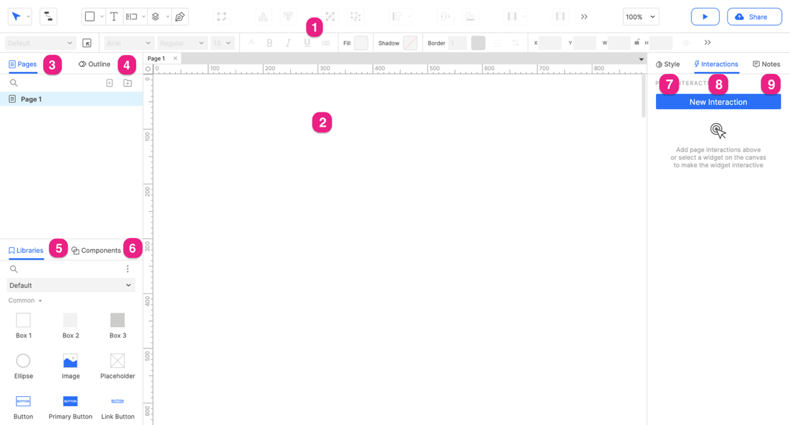
Рис. 6.1 – Середовище Axure RP: 1 – Головна панель інструментів і панель інструментів стилізації (Main Toolbar and Style Toolbar): виконуються типові дії, як-от упорядкування віджетів, оформлення віджетів і їх публікація; 2 – Полотно (Canvas): тут розміщують віджети методом перетягування їх у цю ділянку. Можна змінювати колір і розміри полотна, додавати сітку та напрямні, а також перемикати видимість лінійок; 3 – Сторінки (Pages): тут додаються, видаляються, перейменовуються та впорядковуються сторінки у файлі; 4 – Структура (Outline): перегляд списку всіх віджетів, компонентів і динамічних панелей у поточному проєкті з можливістю пошуку, сортування та їх фільтрування; 5 – Бібліотеки (Libraries) – ресурс для віджетів, таких як: кнопки, зображення, текст, форми, іконки та ін. На панелі «Бібліотеки» можна перемикатися між бібліотеками віджетів, завантажувати додаткові бібліотеки та створювати власні бібліотеки; 6 – Компоненти (Components): централізовано керовані набори віджетів, які можна повторно використовувати у файлі; 7 – Стиль (Style): тут можливо редагувати відображення як віджетів, так і стилів сторінки; 8 – Взаємодії (Interactions): можна додавати та редагувати взаємодії та інші інтерактивні властивості безпосередньо на сторінці або у вибраному віджеті; 9 – Примітки (Notes): можна додавати та редагувати примітки до сторінки.

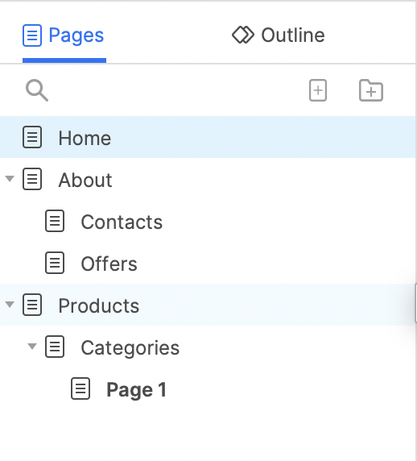
Рис. 6.2 – Структура невеликого проєкту

Папки. Можливо організувати сторінки прототипу в папки. Для цього треба додати папку з допомогою піктограми «Add Folder / Додати папку» у верхньому правому куті панелі «Pages/Cторінки». Також можна натиснути сторінку правою кнопкою миші та вибрати «Add (Додати) → Folder (Папка).
Щоб видалити папку, треба натиснути її правою кнопкою миші та вибрати команду «Delete / Видалити», або попередньо вибрати її та натиснути клавішу DELETE.
Стилізація сторінки. Стиль сторінок прототипу можна редагувати. Дістати доступ до цих властивостей можна на панелі інструментів стилів «Style».
Розміри сторінки (Page Dimensions). За замовчуванням розміри сторінки обчислюються автоматично на основі віджетів на полотні, а саме полотно не обмежене. Якщо потрібно, то можна встановити статичну ширину та/або висоту своєї сторінки за допомогою спадного меню «Page Dimensions / Розміри сторінки».
Можливо вибрати один із кількох популярних розмірів пристрою або визначити власні параметри з допомогою параметрів «Web / Інтернет» і «Custom Device / Спеціальний пристрій».
Коли задати розміри для сторінки, то полотно змінює свій вигляд – з’являється білий фрейм того розміру, який було вказано, і у якому створюється власне прототип; та сірий негативний простір, що його оточує. Саме цей фрейм відображається у веббраузері під час попереднього перегляду.

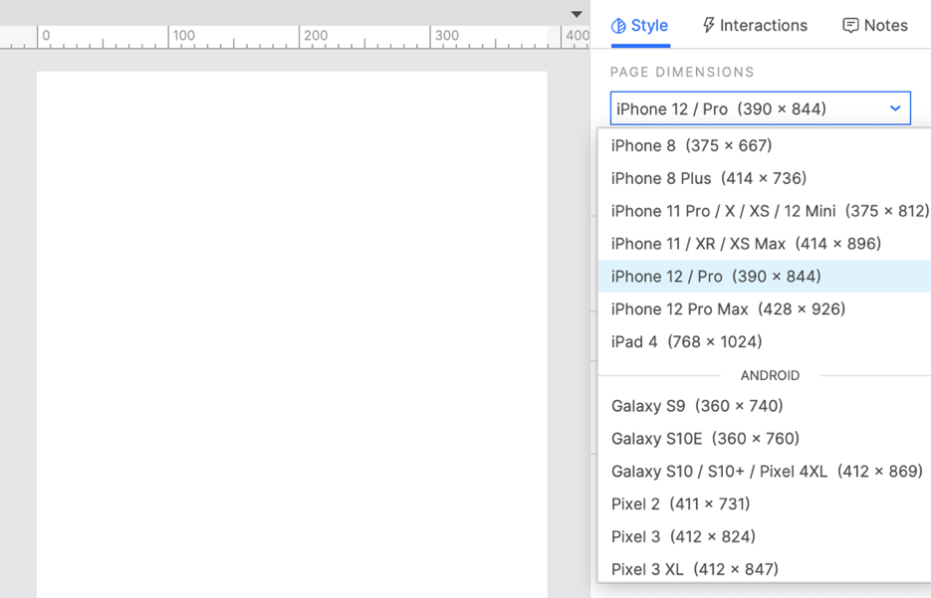
Рис. 6.3 – Надання розмірів сторінки

Вирівнювання сторінки. Щоб визначити, чи вирівнюється вміст сторінки за лівим краєм вікна браузера чи за його центром при перегляді, можливо задати це з допомогою команд «Align Left / Вирівняти за лівим краєм» і «Align Center / Вирівняти за центром».
Заповнення сторінки. Заповнити сторінку можна кольором – встановлює фоновий колір і непрозорість сторінки; або зображенням – встановлює фонове зображення для заповнення сторінки із налаштуванням його розмірів та вирівнювання.
Стилі сторінок. Стилі сторінок – це централізовано керовані набори властивостей стилів, які можна багаторазово використовувати. Можна застосувати один стиль сторінки до кількох сторінок, щоб уніфікувати їхній стиль. Якщо змінити один із параметрів вибору в стилі сторінки, зміни буде застосовано до всіх сторінок, які використовують цей стиль.
Адаптивні перегляди (Adaptive Views). Якщо розробляти кілька розмірів вікон перегляду, то треба натиснути «Add Adaptive Views / Додати адаптивні види», щоб налаштувати певний набір розмірів сторінки для кожного цільового вікна перегляду. Можна змінити розмір і розташування вмісту для кожного розміру вікна перегляду, і веббраузер автоматично відобразить відповідний вигляд для вікна перегляду цільового пристрою.

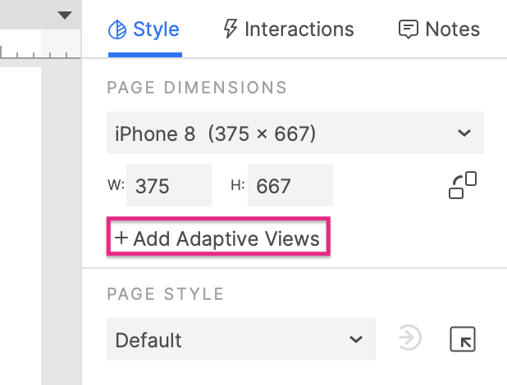
Рис. 6.4 – Додавання адаптивних видів сторінки

Віджети (Widgets)
Панель віджетів (Widgets) містить набір інтерфейсних елементів, які постійно використовуються під час роботи над проєктом. Стандартні бібліотеки містять тільки найнеобхідніше – прямокутники, текстові панелі, плейсхолдери, кнопки, елементи форм і т. п.

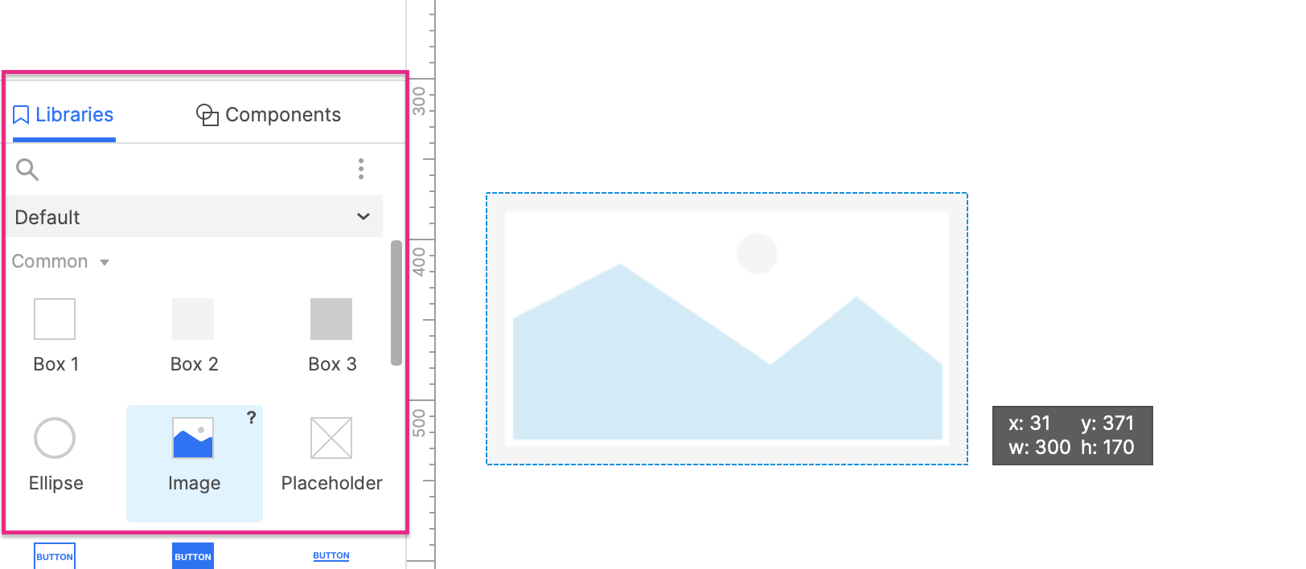
Рис. 6. 5 – Панель віджетів

На панелі можна довантажувати або всі елементи з усіх бібліотек одночасно (для цього потрібно вибрати «All libraries / Усі бібліотеки»), або тільки ту бібліотеку елементів, яка потрібна у певний момент.
Щоби помістити елемент на сторінку, використовується метод перетягування Drag and Drop (елемент необхідно виділити і, не відпускаючи кнопку миші, перетягнути на полотно).
Основна бібліотека, яку варто використовувати на стадії вивчення програми, називається «За замовчуванням / Default» (табл. 6.1).
Таблиця 6.1 – Опис основних віджетів
Піктограма | Опис
 | Текстове поле (300 × 120px). За замовчуванням використовується Arial, 13, чорний колір.
 | Заглушка для зображення. Стандартний розмір - 300 × 170px.
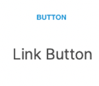 | Гіперпосилання (58 × 19px). За замовчуванням використовується Arial, 13, синій колір.
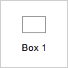 | Прямокутник 300 × 170px з білою заливкою і чорною рамкою в 1px.
 | Плейсхолдер, призначений, наприклад, для забивання баннерного місця. 300 × 170px, рамка й діагоналі - чорні, 1px.
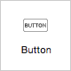 | Кнопка (140 × 40px).

Піктограма | Опис
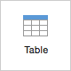 | Таблиця. За замовчуванням створюється таблиця 3 × 3.
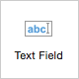 | Поле для введення тексту (один рядок).
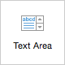 | Область для введення тексту (скільки завгодно рядків і стовпців).
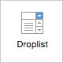 | Випадаючий список.
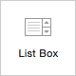 | Складний список.
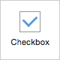 | Чекбокс.
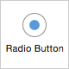 | Радіокнопка.
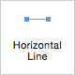 | Горизонтальна лінія.
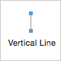 | Вертикальна лінія.
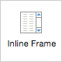 | Фрейм, в який може подружаться інформація з інших сторінок прототипу.
 | Динамічна панель. Може використовуватися, наприклад, для проставлення активності пунктів меню на певних сторінках.
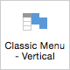 | Вертикальне багаторівневе меню, що випадає.
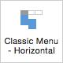 | Горизонтальне багаторівневе меню, що випадає.
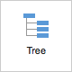 | Список, що розкривається.

Components (Компоненти)
Components / Компоненти (раніше Masters) – це колекції віджетів, які можна зберігати в центральному місці та повторно використовувати в проєкті. Зміни, які внесені в основний компонент, автоматично надсилаються до кожного окремого екземпляра компонента в проєкті.
Елементи, які зазвичай створюються як компоненти, включають верхні, нижні колонтитули та панелі навігації, оскільки вони, як правило, однакові на кожній сторінці вебсайту чи програми.

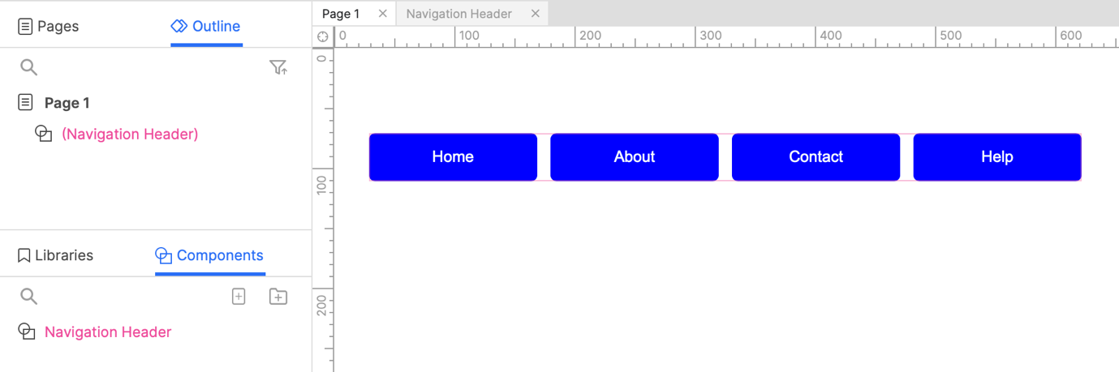
Рис. 6.6 – Створення компонентів

Створення компонентів із віджетів
Можна створити компонент із віджетів, які вже додано на полотно, вибравши їх, натиснувши правою кнопкою миші та вибравши «Create component / Створити компонент» у контекстному меню. Віджети залишаться там, де вони знаходяться на полотні, але тепер вони будуть першим екземпляром нового основного компонента, переліченого на панелі «Components / Компоненти».
Створення компонентів на панелі компонентів
Також можна створити порожні компоненти, натиснувши піктограму «Add component / Додати компонент» у верхньому правому куті панелі «Components / Компоненти».

Interactions (Інтерактивність)
Interactions / Інтерактивність (взаємодії) визначають динамічну поведінку віджетів і сторінок. Натискання кнопки для переходу на іншу сторінку в прототипі є взаємодією, як і наведення курсора на віджет, щоб розгорнути інший віджет на сторінці.
Створювати взаємодії прототипу та керувати ними можна на панелі «Interactions / Взаємодії». Для цього треба вибрати певну з найпоширеніших взаємодій для вибраного віджета в нижній частині панелі або натиснути «New Interaction / Нова взаємодія», щоб створити власний тип взаємодії.
Структура взаємодії
Взаємодії складаються з трьох частин: конкретного віджета і події сторінки; випадків, які додаються до подій; дії, які додаються до випадків.

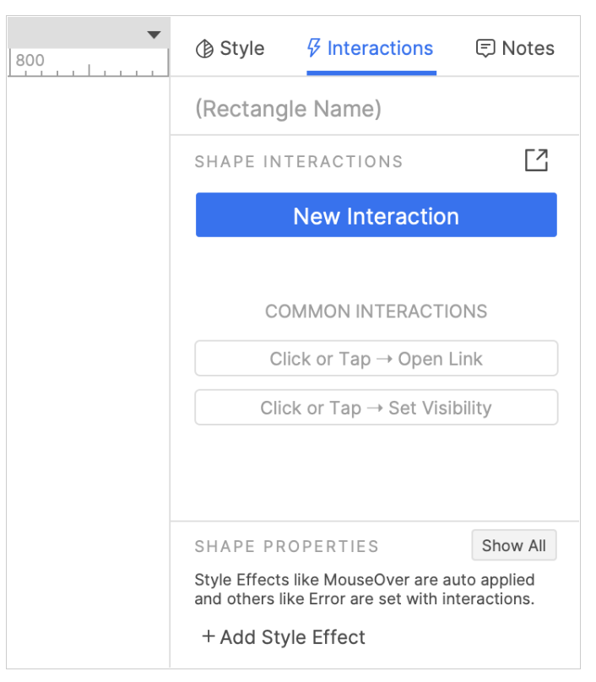
Рис. 6.7 – Панель «Взаємодії»

Події (Events) – це тригери, які відповідають поведінці певної сторінки та віджета. Коли у веббраузері відбувається активна поведінка, подія «спрацьовує», і всі приєднані до неї випадки виконуються у відповідь.
Щоби переглянути доступні події сторінки чи віджета, треба вибрати їх і натиснути «New interaction / Нова взаємодія» на панелі «Interactions / Взаємодії». Потім вибрати подію зі списку, щоб налаштувати взаємодію з нею. Щоб видалити подію та всі її випадки та дії, треба вибрати її на панелі «Interactions / Взаємодії» та натиснути клавішу DELETE.
Випадки (Cases) – це впорядковані списки дій, які відбуваються у вебпереглядачі у відповідь на запуск події сторінки чи віджета. Випадок автоматично додається до події, коли призначається для нього одна або кілька дій, хоча назва першого випадку прихована за умовчанням. Необхідно навести курсор на назву події та натиснути «Enable Cases / Увімкнути випадок» праворуч, щоби побачити назву першого випадку.

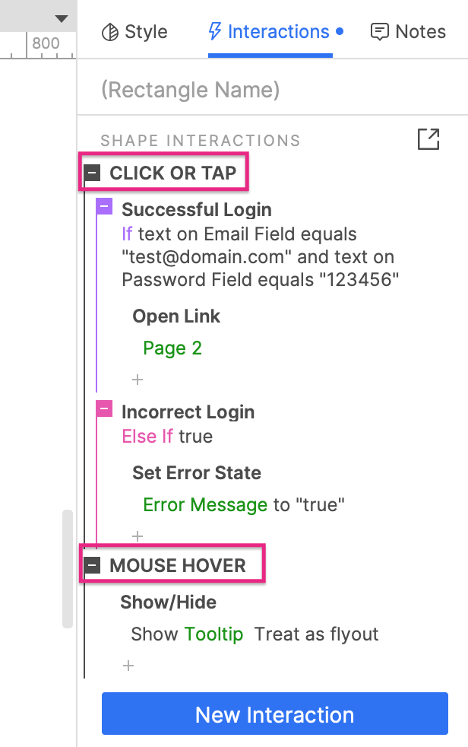
Рис. 6.8 – Події у взаємодіях

За потреби можна додати додаткові випадки до події, натиснувши піктограму Add Case праворуч від назви події. Коли подія запускається у веббраузері, у меню, що з’явиться, можна вибрати, які з її випадків виконати. Крім того, можливо налаштувати умовну логіку, щоб зробити це визначення автоматично на основі певних критеріїв. Щоб видалити випадок із події, потрібно вибрати його на панелі «Interactions / Взаємодії » та натиснути клавішу DELETE.
Дії (Actions) – це зміни, які відбуваються у веббраузері у відповідь на запуск події сторінки чи віджета. Наприклад, якщо натиснути кнопку, щоби перейти до іншої сторінки в прототипі, у відповідь на подію «Click / Натиснути» або «Tap / Торкнути» кнопки відбулася дія «Open Link / Відкрити посилання» .
Коли вибрати подію в меню «New interaction / Нова взаємодія», то буде показано список доступних дій. Після вибору дії буде запропоновано налаштувати її.

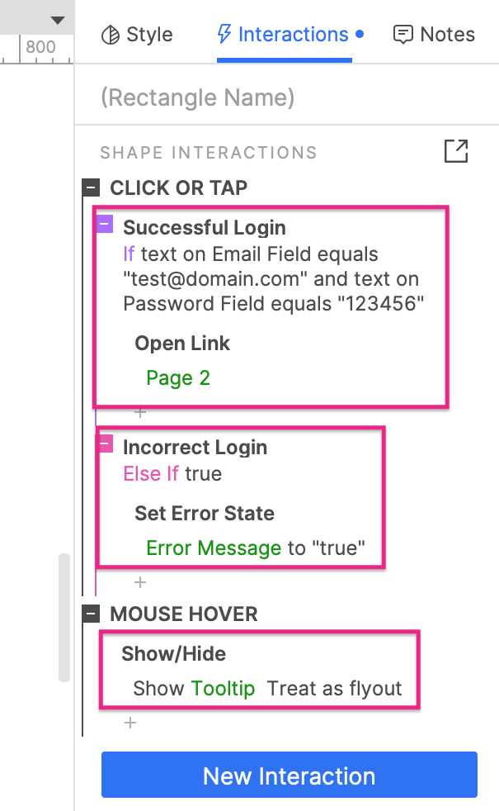

Рис. 6.9 – Випадки у взаємодіях
Щоб додати більше дій до інтерактивності, треба натиснути значок «+» . Щоб видалити дію, треба вибрати її на панелі «Interactions / Взаємодії» та натиснути DELETE. Можливо змінювати порядок дій у випадку, перетягуючи їх угору та вниз. Дії відбуваються в послідовному порядку зверху вниз, тому важливо розташувати їх у тому порядку, у якому хочеться їх побачити, щоб вони відбувалися у веббраузері [24].
Хід роботи
- Обрати у мережі продукт для розроблення (вебсайт). Рекомендується обрати один із сайтів (проєктів) із сайтів-конкурентів, які було розглянуто в попередній практичній роботі.
- На панелі «Сторінки» в середовищі Axure RP відобразити мапу сайту у вигляді багаторівневого списку.
- Орієнтуючись на наявний вебпроєкт у мережі створити для нього (для головної сторінки і, як мінімум, однієї внутрішньої) low-fidelity прототип, розмістивши текстові, графічні блоки відповідно до розміщення відповідних блоків у наявному вебпродукті.
- У роботі обов’язково створити та використати компоненти.
- У роботі обов’язково має бути додана інтерактивність (переходи між сторінками).
- Занести результати до протоколу (вставити посилання та прінскрін домашньої сторінки сайту-конкурента, для якого створювався прототип, вставити посилання на Axure RP файл із прототипом сайту-конкурента, обґрунтувати доцільність розміщення та оформлення основних елементів сайту відповідно до вимог сучасного Web-дизайну, запропонувати впровадити зміни у домашню сторінку), зробити висновки щодо виконаної роботи.

Контрольні запитання
- Що таке поняття прототипування?
- Основні етапи прототипування.
- Види прототипів
- Види інструментів прототипування.

КОМП’ЮТЕРНИЙ ПРАКТИКУМ № 7

Створення мудборду

Мета роботи: розробити мудборд для вебпродукту.
Технічне та програмне забезпечення: персональний комп’ютер, Microsoft Word, Figma

Теоретичні відомості
Мудборд – «дошка настрою» – презентація, зібрана з фотографій, ілюстрацій, патернів, слоганів, шрифтів і колірних схем. Вона створюється для майбутнього дизайн-проєкту й показує, яким буде дизайн: серйозним або веселим, елітарним або демократичним, які образи візьмуть за основу, як будуть поєднуватися кольори і якою буде типографіка [25].
Мудборд – це спосіб відображення дизайн-концепції в текстово-графічному документі.
Цілі створення мудборду:
- прогнозованість результату;
- донесення правильного настрою та посилу сайту;
- скорочення часу на виконання процесу розроблення дизайну.
Пояснити щось на словах і вирішити, що взяти за основу майбутнього проєкту, часом набагато складніше, ніж зробити це за допомогою декількох картинок і патернів в мудборді. Плюс мудбордів у тому, що їх можна зібрати відносно швидко. Приклад мудбордів можна побачити у дод. 4.
Мудборд зазвичай складається з 2 частин:
- Текстова складова мудборда, яка включає в себе інформацію про проєкт, оффер компанії, опис цільової аудиторії, асоціації та емоції, які повинен викликати сайт.
- Графічна складова мудборда, яка складається з 5 аспектів: колір (колірна гамма сайту), образ (зображення, фотографії), типографіка (шрифти), геометрія (форми об'єктів), композиція (розташування елементів).
Правильно підібрані складові дозволяють передавати користувачеві потрібні емоції, тому що кожен з цих аспектів має власну психологію. Відповідно, знаючи цю психологію, ми можемо керувати емоціями відвідувачів сайту.
Особливості створення:
1. Усе повинно бути підпорядковано одному настрою – під час перегляду всіх елементів мудборда має бути відразу зрозуміло, яким буде у подальшому дизайн проєкту, для якої він аудиторії створюється, який заклик у собі містить і т.п.
2. Мудборд має бути цілісним. Елементи мудборду не мають суперечити один одному, інакше це може спричинити неправильне розуміння та сприйняття ідеї проєкту.
3. У мудборді необхідно уникати надто складних образів, які можуть бути незрозумілими. Наприклад, не варто включати зображення історичних особистостей або перевантажувати дошку креативом.
4. Довгі пояснення у мудборді не потрібні. Завдання мудборда – не розповісти про дизайн, а показати його в картинках. Але якийсь короткий слоган може бути корисний: для кращого розуміння ідеї або просто для демонстрації типографіки.
5. Досить важливо показати на мудборді типографіку. Тому що типографіка у вебдизайні – одна із найважливіших складників. Можна застосувати точні або схожі гарнітури, відобразити певні особливості шрифтів і т.п.
Інструменти для пошуку зображень
Foter. Цей ресурс через різні джерела шукає фотографії, відповідні запиту.
Gratisography є збіркою безкоштовних фотографій від фотографа Райана Макгуайра.
Pixabay – чудовий ресурс, який вирізняється простотою пошуку та високою якістю фотографій, векторів та ілюстрацій.
Freepik. – інструмент для натхнення та пошуку графіки. Часто використовистовується для пошуку векторної графіки, хоча містить і растрові зображення.
Unsplash – чудовий ресурс для пошуку безкоштовних високоякісних зображень у високій якості (є плагін у Figma).
CG Textures – інструмент для підбору текстур.
The Pattern Library - бібліотека різних патернів.
Інструменти для натхнення
Pinterest – ресурс для пошуку натхнення. Має можливість створювати тематичні папки, куди можна додавати різну графічні або відео-файли.
500px – колекція високоякісних фотографій.
Behance – ресурс, де розміщуються готові дизайн-проєкти різних дизайнерів світу, а також фотографії, і велика різноманітність ілюстрацій та графіки.
Designspiration – сховище з готовими дизайн-проєктами.
Crayon – всеосяжний, добре організований і красиво влаштований сайт, який дозволяє зберігати, шукати й ділитися творами маркетингового дизайну, що сподобалися.
Інструменти для створення мудбордів
Мудборд можна створити навіть у Microsoft Word або Power Point – у цьому випадку важливішим є не інструмент для створення, а наповнення мудборду. Однак є інструменти, які полегшують цей процес.
- Niice – зручний інструмент для створення мудбордів. Є можливість завести безкоштовний або професійний акаунт. Безкоштовна реєстрація дає доступ до створення п'яти дощок настрою. Додавати зображення на дошку дуже просто. Niice має власну галерею зображень, які також можна використовувати.
- Canva. поєднує бібліотеку з більше мільйона фотографій, ілюстрацій і графіків з інструментами оперування методом drag-and-drop для створення контенту. Вибір шрифтів представлений більш, ніж 140-ма безкоштовними варіантами. Також Canva дозволяє редагувати та покращувати зображення, досягаючи професійних результатів навіть без досвіду в галузі графічного дизайну. Функціонал ресурсу простий у використанні. Величезна бібліотека із сотень професійно розроблених шаблонів може бути налаштована під потреби будь-якого дизайну. Canva дозволяє безкоштовно використовувати та створювати чудову фірмову графіку, дизайн електронних розсилань, флаєрів, брошур, плакатів та багато іншого.
- Miro – нескінченна віртуальна дошка для спільного використання. Сервіс відрізняється дружнім інтерфейсом, а безкоштовна версія дозволяє редагувати одночасно до 3 дощок. Завантаження файлів з високою роздільною здатністю заборонені, зате можна запросити 3 зареєстрованих користувачів для спільної роботи над проєктом. Для платних акаунтів немає обмежень, а також можливі відеодзвінки і віддалені демонстрації.
- Sampleboard – дозволяє завантажувати свої зображення, додавати колірні схеми та інші елементи. Результатом можна поділитися в соціальних мережах або ж імпортувати їх в документи і презентації.
- Moodboard – це надзвичайно цінний інструмент, щоб перейнятися самому та налаштувати колег на візуальний та естетичний характер проєкту. Необхідно просто перетягнути усі надихаючі фрагменти, які відповідають настрою ідеї в інтерфейс і програма Moodboard створить колаж. Простий, швидкий і легкий спосіб побудувати шалено корисну візуальну дошку. Також є можливість вибрати, працювати як на зовсім порожній дошці, так і редагувати готовий мудборд за своїм бажанням [25].

Хід роботи
- На основі проаналізованих вебпроєктів конкурентів, які Ви розглядали у попередніх роботах, та проглянутих ресурсів для натхнення, наведених у теоретичних відомостях, необхідно розробити мудбоард для Вашого майбутнього проєкту.
- Мудборд створити за допомогою Figma, або у одному із наведених у теоретичних відомостях ресурсів.
- При розробці мудбоарду орієнтуйтесь на 5 аспектів: колір (колірна гамма майбутнього сайту), образ (зображення, фотографії), типографіка (шрифти), геометрія (форми об'єктів), композиція (розташування елементів). Текстова складова мудборда має включати в себе інформацію про проєкт, опис цільової аудиторії, асоціації та емоції, які повинен викликати проєкт.
- Занести результати до протоколу (можна прінтскріни) або посилання на мудборд (у залежності від інструменту, який ви використаєте), зробити висновки стосовно виконаної роботи.

Контрольні запитання
- Що таке moodboard?
- Які цілі створення мудборду?
- Визначіть переваги і недоліки процесу створення мудбордів.
- Види інструментів при розробці мудбордів.

КОМП’ЮТЕРНИЙ ПРАКТИКУМ № 8

UI kit вебпродукту

Мета роботи: розробити UI kit до вебпродукту (макету) у середовищі інструмента Figma.
Технічне та програмне забезпечення: персональний комп’ютер, Microsoft Word, Figma

Теоретичні відомості
User interface kit (UI Kit) – це набір усіх елементів, на яких будується UI – дизайн сайту. Власне, це візуалізація кожного з елементів на будь-якому етапі взаємодії користувача з інтерфейсом.
UI Kit використовується для спрощення, уніфікації та комплексного підходу до створення великих проєктів. Він дає змогу не тільки швидко та якісно створювати кожну наступну сторінку з використанням компонентів та за зразком попередніх, але і є головним дизайнерським документом проєкту, з яким звіряються всі: дизайнери, верстальники, розробники на кожному етапі роботи над проєктом [26,27].
UI-elements – усі елементи, які бачить користувач на вебресурсі. Сюди входять: кнопки, іконки, чекбокси, радіобаттони, меню, навігаційна панель, повзунок, прелоадер, підказка, рядок стану, посилання, форми, списки, таблиці, слайдер, картки тощо – усе наповнення сайту, включаючи те, як виглядатимуть на ньому картинки/фотографії.
UI kit використовується в основному у вебдизайні. Розробляється як командами для уніфікації власної дизайн-роботи, так і приватними UI-фахівцями у якості готового шаблону. Таким чином, для невеликого, але системного проєкту UI kit стане відмінною бібліотекою даних в області дизайну продукту. Для більш масштабних проєктів, наприклад, у галузі розробки корпоративних інформаційних систем, буде потрібна розширена версія UI kit – дизайн-система [28,29].

Переваги використання UI kit
Уніфіковані елементи на всіх сторінках проєкту дозволяють потенційному клієнту розуміти їхню функцію на будь-якій сторінці вебресурсу у кожний момент перебування на сайті.
Кожен елемент UI kit можна багаторазово використовувати на будь-якій сторінці сайту, порталу, програми. Чим більше сторінок на сайті, тим вища необхідність створення UI-Kit. Він потрібний, щоб усі елементи виглядали консистентно та гармонійно. Якщо його не використовувати, інтерфейс може стати схожим на суміш різних кнопок і стилів, і в користувача не буде єдиного розуміння, що означає той чи інший елемент.
Можливі недоліки використання UI kit: обмежена кількість елементів; необхідність адаптації набору до наявного дизайну; обмеження ідей та креативності; проблема вибору елементів.
Отже, UI-Kit використовується для вирішення таких завдань:
- Створення єдиної бази знань для одного документа. Зручно як для одного спеціаліста, так і для кількох, що працюють спільно. Спрощується процес передачі знань та порядок доступу до них;
- Одноманітність елементів дизайну. Процес розроблення інтерфейсу уніфікується – всі послідуючі макети та сторінки однієї системи стилістично та логічно гармонують із уже існуючими. Така єдність інтерфейсних рішень заощаджує не лише час самих UI-дизайнерів, а й frontend-розробників;
- Прискорення роботи. Дизайнеру рідше доводиться малювати елементи з нуля;
- Розвиток дизайнерських навичок.
Процес створення UI Kit полягає в занесенні в документ (таблицю або структурований список) усіх правил і положень майбутньої системи. Він визначає, який шрифт буде основним; які кольори до яких кнопок та інших UI елементів прив’язані; які форми та розміри цих елементів; формує їхній стиль; визначає, що відбувається під час взаємодії з кожним елементом; вказує на їхні функції в системі тощо. На основі цього дизайнер створює кілька готових сторінок і передає на затвердження замовнику. Після схвалення дизайнер чітко задокументовує всі компоненти, які він використовував. Тобто дизайнер вигадує і потім прописує увесь майбутній дизайн до дрібничок. Це й буде UI kit, яким надалі користуватимуться розробники для верстки сайту та конструювання інтерфейсів із готових UI компонентів. Таким чином, команда уникає виконання подвійної роботи й недорозумінь.
UI kit обов’язково має бути структурований, а всі його елементи підписані, аби в інших членів команди не було непорозумінь і плутанини, коли вони будуть працювати із цими компонентами. Тому, важливо, щоб уся команда затвердила єдину структуру UI kit й іменування його складників, щоб у цій дизайн-бібліотеці всі елементи називалися так само, як вони будуть називатися, наприклад, у верстальників у їхньому коді. Такий метод сприяє синхронізованій роботі всієї команди, а найголовніше – запобігає постійному повторенню однакових операцій.
Єдиної правильної структури UI kit немає. Вона може відрізнятися в кожному проєкті, залежно від того, які елементи дизайнер та замовник хочуть бачити в майбутньому інтерфейсі. Але є основні компоненти, які вказуються в кожному UI kit:
- шрифти (основні та додаткові), їхні розміри для заголовків, підзаголовків, основного тексту тощо;
- палітра кольорів майбутнього інтерфейсу, іноді кольори шрифтів;
- варіанти всіх кнопок, які зустрічаються в інтерфейсі (наприклад, головної і другорядної). Дизайнер вказує їхні розміри і колір в усіх можливих станах, іноді ще вказує на поведінку під час взаємодії з ними;
- усі розміри ілюстрацій, іконок, аватарів;
- поля введення інформації (поля авторизації, пошукача тощо);
- шапка сайту (header);
- підвал сайту (footer).
У різних випадках до цього списку додаються: чекбокси, слайдери, прогресбари, різні меню, спливаючі вікна, сповіщення і так далі.
UI kit є необхідним інструментом вебдизайнера. Він допомагає створити повну концепцію майбутнього сайту й пояснити її розробникам. Власна бібліотека UI елементів дає змогу всім учасникам великої команди користуватися готовими компонентами у власних професійних цілях для створення сайту. З UI kit не доведеться кожного разу розробляти заново елементи UI і визначати стилістику сайту. Прописані до дрібниць положення та рішення щодо всіх елементів інтерфейсу запобігають непорозумінню в команді, виникненню зайвих запитань та проведенню подвійної роботи.

Хід роботи:
- На основі розробленого мудборду до Вашого проєкту (вебсайту/вебсторінки) створити спрощений UI-kit (набір елементів користувацького інтерфейсу). Користуйтеся практичними порадами та рекомендаціями, наведеними у теоретичних відомостях. Обов’язково UI-kit має містити опис типографіки, колірної схеми продукту, вигляду кнопок у різних станах.
- Різний вигляд різних кнопок має бути створено у вигляді варіантів компонентів (див. п. 3.8 Огляду графічного редактору Figma).
- Занести результати до протоколу (можна прінтскріни) та посилання на файл Figma, зробити висновки щодо виконаної роботи.

Контрольні питання
1. Що таке UI-kit та чим він відрізняється від дизайн-системи?
2. Для чого розробляти UI-kit?
3. У чому полягають недоліки використання UI-kit?
4. Які елементи може включати UI-kit?
5. Хто може розробляти UI-kit?

КОМП’ЮТЕРНИЙ ПРАКТИКУМ № 9

UI дизайн вебпродукту

Мета роботи: розробити UI дизайн вебпродукту (макет) у середовищі інструмента Figma.
Технічне та програмне забезпечення: персональний комп’ютер, Microsoft Word, Figma

Теоретичні відомості
Кінцевим етапом вебдизайну є розроблення макетів. Вони можуть бути статичними та інтерактивними.
Дизайн інтерфейсу користувача розбивається на кілька простих практичних кроків, які можна зробити, щоби проєкти виглядали якісно та трендово. Нижче наведено детальний огляд двох основних: налаштування типографіки та кольорової гами проєкту [30, 31,32].
Типографіка
Типографіка – звід законів, правил і норм оформлення тексту, що ґрунтується на вивченні сприйняття набору читачем. Знання і розуміння типографіки перетворюють текст в інструмент побудови композиції, роблять його живим, надають характер і здатність передати ідею не тільки з допомогою змісту, а і графічно [33, 34].
Гарнітура (англ. typeface, від нім. garnitur – комплект) – сімейство накреслень шрифтів, що мають спільні стильові особливості та різні деталі рисунку знаків (у деяких випадках гарнітура складається з одного накреслення). У гарнітурі з декількох накреслень зазвичай одне (основне) призначене для набору основного тексту, а інші – для смислових виділень у тексті та набору заголовків.
У сучасній типографіці гарнітура – не є шрифтом. Якщо гарнітура (typeface) – це набір конструктивних особливостей літер або інших символів, то шрифт (font) – це сукупність символів усередині гарнітури, що відрізняються накресленням та розміром. Водночас сімейством (font family) називають групу, що складається зі шрифтів.
Кожен шрифт є набором гліфів, кожен із яких представляє окрему літеру, цифру, розділовий знак або інший символ. Один і той самий гліф може використовуватися для символів із різних писемностей, наприклад, латинська велика буква «A» виглядає так само, як і кирилична велика «А» та грецька велика альфа. Є шрифти, призначені для спеціальних застосувань, таких, як картографія, астрологія чи математика [33, 34].
Залежно від стилю, можна виділити кілька категорій гарнітур. Найпоширеніші з них: антиква, гротеск, декоративні гарнітури, рукописні гарнітури.
Антиква – шрифти із засічками зазвичай сприймаються як вишукані та класичні. Шрифт із засічками підвищує читабельність тексту. Часто шрифти із засічками створюють відчуття професіоналізму й авторитетності наданої інформації, висловлюють повагу, підкреслюють стабільність і консерватизм у кращому розумінні цього слова. Наприклад, Garamond, Times, Bodoni та Didot – популярні гарнітури шрифтів із засічками.
Гротеск – шрифти без засічок, як правило, акцентують раціональність, дотримання стилю, молодість і сучасність. Допомагають створити простір між буквами, а також відокремити один знак від іншого. Helvetica, Verdana, Futura, Arial – популярні гротескні шрифти [35].
Декоративні (акцидентні) гарнітури включають абсолютно індивідуальні – такі, що привертають увагу шрифти. Ці шрифти не використовуються для основного тексту не тільки тому, що вони можуть відволікати користувача, але й через низьку читабельність тесту, особливо, якщо шрифт маленького розміру. Наприклад, відомі декоративні шрифти: Outlaw та Morris [35].
Рукописні гарнітури включають шрифти, які виглядають як написані від руки тексти. Як і декоративні шрифти, рукописні утруднюють читання, особливо якщо мають невеликі розміри. Використовувати їх доречно лише у логотипах, заголовках або на вивісках. Поміж популярних рукописних гарнітур можна назвати: Kuenstler Script, Kauffmann and Brush Script [35].
Практичні поради щодо підбору шрифту
У проєктах можна використовувати будь-яку гарнітуру – правильного й неправильного варіанту немає. Потрібно завжди думати про те, яку інформацію автор намагається донести користувачеві. З допомогою типографіки вебдизайнери підкреслюють атмосферу і стиль сторінки.
Практичні поради щодо підбору шрифтової пари
Під час підбору шрифтової пари одне із розповсюджених рішень – це вибір пари шрифтів із однієї гарнітури, однак різного накреслення. Наприклад, узяти Helvetica Regular для основного тексту та Helvetica Bold для заголовка.
Також популярні поєднання двох шрифтів із різних груп. Класична комбінація – це шрифт без засічок (гротеск) для заголовка та шрифт із засічками (антиква) для основного тексту.
У мережі є сервіси, що дають змогу автоматично підбирати шрифтові поєднання. Зручно працювати з пошуком у Google Fonts: можна обрати будь-яку гарнітуру, яка сподобалася, і в самому низу сторінки будуть запропоновані відповідні шрифтові пари. Є і інші сайти-генератори та сервіси для підбору шрифтових пар: Font joy, Designs AI, Fontpair (є плагін для Figma – Fontpair Figma Plugin), Canva та ін.
Практичні поради щодо товщини тексту
Дотримуйтесь 2 товщин шрифту: звичайна товщина шрифту (400 або 500 (regular, medium) для основного тексту та тексту абзаців; збільшена товщина шрифту (600–900 (bold, black) для тексту, який потрібно підкреслити, як-от текст заголовка та підзаголовка.
Практичні поради щодо розміру тексту
Кегль – висота літери, що включає в себе нижні і верхні виносні елементи. Розмір гарнітур і шрифтів традиційно вимірюється в пунктах. Пункт у різний час визначали по-різному; нині популярним є визначення Desktop Publishing – 1⁄72 дюйма (0,0139 дюйма або 0,35 мм).
Під час розроблення ієрархії у типографіці доречно використовувати коефіцієнт 1,6 (1,6 – це цифра з пропорції золотого перетину). Наприклад, під час підбору розміру заголовку до основного тексту, варто помножити розмір основного тексту на 1,6.
Практичні поради щодо інтерліньяжу
Інтерліньяж - відстань між базовими лініями сусідніх рядків (міжрядковий інтервал) практично завжди має бути більше розміру шрифту (за винятком заголовків). Щоб досягти балансу між текстом і «повітрям», можна зробити міжрядковий інтервал приблизно в 1,6 рази більше висоти малих літер.
Кольори у вебдизайні
Кольори для сайту за умови грамотного використання стають ефективним маркетинговим інструментом. Вони впливають на підсвідомість користувача і формують позитивне ставлення до бренду, продукту, викликають довіру, водночас впливаючи на досвід користувача [36].
Досить часто поєднання кольорів в вебдизайні формується на основі колірного кола (рис. 9.1).
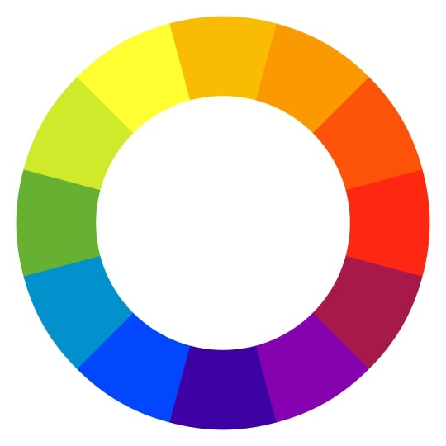
Рис. 9.1 – Колірне коло

Колірне коло (англ. color wheel) – абстрактний ілюстративний спосіб відображення безперервності переходів між кольорами. Сектори кола пофарбовані в різні кольорові тони, які розміщені в порядку розташування спектральних кольорів, причому пурпуровий колір пов'язує крайні (червоний і фіолетовий) кольори. Розрізняють кольорове коло Іттена, Гете, Освальда. Кольорове коло – це простий інструмент для пошуку гармонійного поєднання кольорів і запропонований він ще Ньютоном.

Відомі наступні колірні схеми для сайту:
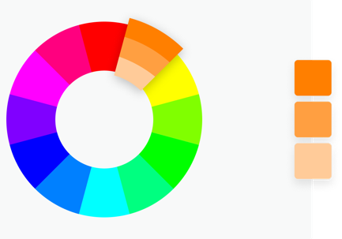 | Монохроматична колірна схема заснована на одному кольорі з різними тонами та відтінками. Монохроматична гармонія завжди є виграшним вибором, оскільки важко помилитися і створити неприємні колірні схеми.
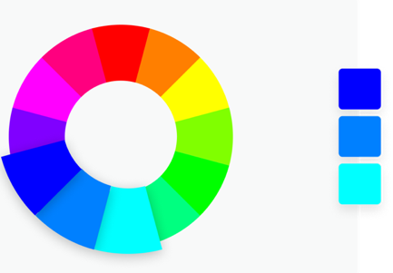 | Аналогова колірна схема. Щоб створити аналогову гармонію, потрібно використовувати кольори, розташовані поруч один з одним на колірному колесі. Цей тип використовується для дизайну, де немає необхідності контрасту, наприклад, фон вебсторінок або банерів.
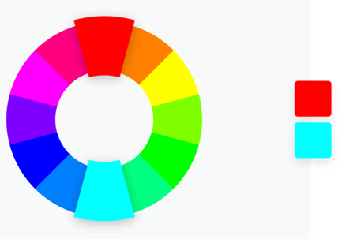 | Комплементарна колірна схема – це суміш кольорів, розташованих навпроти один одного на колірному колесі. Ця схема є протилежною до аналогової і монохроматичної, оскільки вона прагне забезпечити високий контраст. Наприклад, помаранчеву кнопку на синьому тлі важко пропустити в будь-якому інтерфейсі.
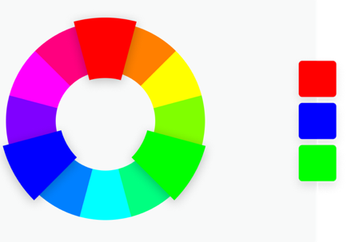 | Тріадична колірна схема заснована на трьох окремих кольорах, які рівномірно розташовані на колірному колі. Щоб зберегти рівновагу за допомогою цієї схеми, рекомендується використовувати один колір як домінант, а інший як акценти.
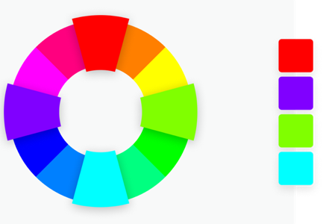 | Тетрадична/подвійно комплементарна колірна схема підійде для досвідчених дизайнерів, тому що її найскладніше збалансувати. Вона використовує чотири кольори з колеса, які є комплементарними парами.

Колірне коло також можна розділити на теплі та холодні кольори. Теплота або холодність кольору також відома як його колірна температура. Комбінації кольорів на колірному колі часто мають баланс теплих і холодних кольорів. Теплі кольори - це кольори від червоного до жовтого. Холодні кольори – це кольори від синього до зеленого і фіолетового. Відповідно до психології кольору, різні колірні температури викликають різні почуття. Наприклад, кажуть, що теплі кольори викликають у людей затишок і енергію, тоді як холодні кольори асоціюються зі спокоєм і відокремленістю.
Колір, відтінок, насиченість і яскравість
Колір (Hue) – це в основному будь-який колір на колірному колі.
Відтінок створюється або додаванням чорного до базового кольору, затемнюючи колір та утворюючи темні відтінки (Shades), або шляхом додавання білого до базового кольору, освітлюючи колір та устворюючи світлі відтінки (Tint). Темні відтінки створюють більш глибокі і насичені кольори, та можуть бути досить драматичними і переконливими. Світлі відтінки можуть зробити колір менш інтенсивним і корисні для балансування більш яскравих колірних комбінацій. Тон кольору (Tones) створюється шляхом поєднання чорного та білого (або сірого) з базовим відтінком. Як і відтінки, тони є тоншими версіями оригінального кольору. Тони менш імовірно виглядатимуть пастельними та можуть виявляти складності, не помітні в основному кольорі.
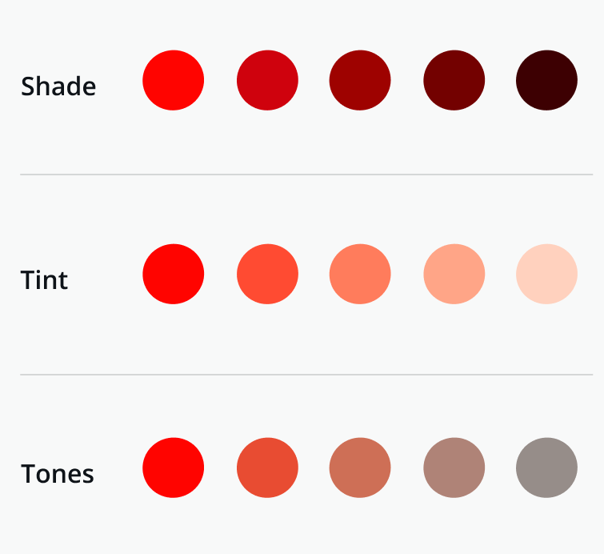
Рис. 9.2 – Формування темних (shade), світлів (tint) відтінків та тонів (tones) кольору

Насиченість – це інтенсивність або чистота кольору.
Яскравість – це кількість яскравості або світла в кольорі.

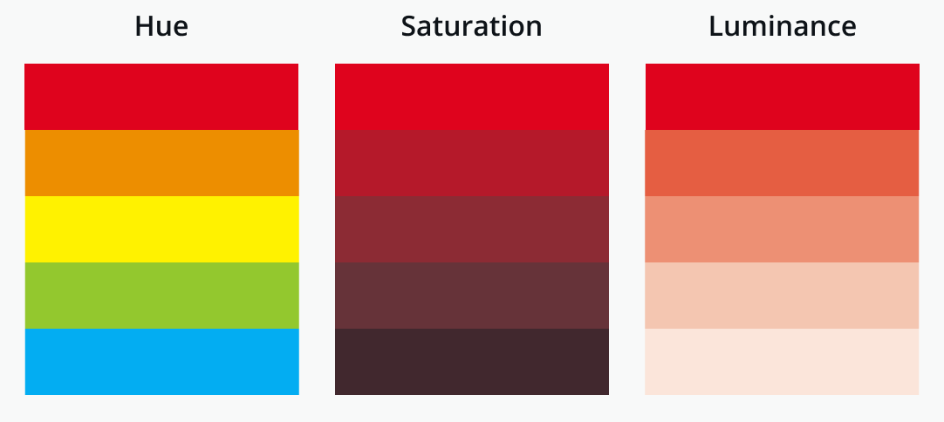
Рис. 9.3 – Колір (hue), насиченість (saturation) та яскравість (luminance) кольору

Поєднання кольорів для сайту. Гармонійні поєднання кольорів (або ж комбінації кольорів) складаються з двох або більше кольорів із чіткими зв'язками у колі. Для отримання ефективного дизайну сайту потрібно врахувати 3 моменти:
- Основний колір;
- Другорядні та нейтральні кольори.
- Правильне поєднання основного, другорядних і нейтральних кольорів, а також грамотний розрахунок їх пропорцій.
Основний колір застосовують у важливому просторі, так званих «гарячих місцях». Він є незамінним при оформленні заголовків, іконок переваг, головних кнопок, різних форм і т.п. Можна застосовувати основний колір для виділення важливої інформації.
Другорядні (вторинні) кольори теж використовують для виділення тексту та елементів, але менш важливих. Цей колір може бути застосовано для відгуків, допоміжних текстів, підзаголовків, частих питань, додаткових кнопок і т.п.
Нейтральні кольори. Поняття нейтральності має на увазі «колір без кольору». До цієї категорії відносять темно-сірі, чорні, сірі, бежеві кольори і всі відтінки білого. Нейтральні кольори не перевантажують дизайн, ефективно впливаючи на досвід взаємодії користувача із вебпродуктом. Однак надлишок нейтральності призводить до отримання «нудного результату», що може погіршити якісне сприйняття продукту у цілому.
Нейтральні тони підійдуть для фону, тексту або для створення контрасту між елементами. Їх варто використовувати, щоб пом’якшити яскраві відтінки, зробити сторінку більш гармонійною в візуальному плані, допомогти користувачеві сфокусувати погляд[37].
Підбір кольору для сайту можна здійснювати із застосуванням різних колірних теорій та інструментів. Основні: Adobe Color wheel, Canva Color wheel, Color Space, Sessioncollege color wheel, Palleton і т.п.

Хід роботи
- На основі розробленого прототипу та UI-kit, які Ви розробляли у попередніх роботах, необхідно розробити UI дизайн (графічний макет) Вашого проєкту (вебсайту/вебсторінки). Користуйтеся практичними порадами та рекомендаціями, наведеними у теоретичних відомостях, щодо підбору типографіки та кольорової гами для Вашого проєкту. Памятайте, що структура має відповідати прототипу, а візуальне оформлення –UI-kit, однак незначні відхилення допустимі.
- Занести результати до протоколу (можна прінтскріни) та посилання на файл Figma, зробити висновки стосовно виконаної роботи.

Контрольні запитання
- Що таке макет у вебдизайні?
- Які інструменти найчастіше застосовуються для вибору шрифтової пари?
- Види інструментів при підборі кольорової гами для проєкту.

ЛІТЕРАТУРА
- Figma Learn – Посібник до Figma. Доступ вільний: https://help.figma.com/hc/en-us
- Норман Д. Дизайн звичних речей. Х.: Книжковий клуб «Клуб Сімейного Дозвілля», 2023. – 320 с.
- ISO 9241-210:2019(en) Ergonomics of human-system interaction — Part 210: Human-centred design for interactive systems.
- Buley L. The User Experience Team of One: A Research and Design Survival Guide / Rosenfeld Media, 2013. – 496 p.
- Krug S. Don’t Make Me Think. A Common Sense Approach to Web (and Mobile) Usability / 3rd edition / New Riders, 2014. - 212 p.
- Пасічник О.В., Пасічник В.В. Вебдизайн : підручник для студентів вищих навчальних закладів. Львів : Видавництво «Магнолія 2006», 2020.
- Wilson C. Interview Techniques for UX Practitioners: A User-Centered Design Method / Elsevier Science, 2013. – 215 p.
- DIN ETS 300709:1999-06, Endgeräte_- Erweiterte Mensch-Maschine-Schnittstelle für Videotex und Multimedia/Hypermedia-Abrufdienste (Anerkennung der Englischen Fassung ETS_300709:1997 als Deutsche Norm). Beuth Verlag GmbH.
- Ланде Р. Креативний бриф: як відправити дизайнерам правильне завдання. - 2018 р.
- ДСТУ 3278-95 Система розроблення та поставлення продукції на виробництво. Основні терміни та визначення.
- ДСТУ 3321:2003 Система конструкторської документації. Терміни та визначення основних понять.
- Мироненко М.Розробка технічних завдань для програмних проектів. - Вид-во "Діалектика", 2017
- Tatham S. Using target audience analysis to aid strategic level decisionmaking. Strategic Studies Institute, US Army War College, 2015. JSTOR, http://www.jstor.org/stable/resrep11738. Accessed 26 Nov. 2023.
- Zenker S., Beckmann S. My place is not your place - different place brand knowledge by different target groups. Journal of Place Management and Development. Bingley, United Kingdom. 6, 2013.: 6–17. doi:10.1108/17538331311306078.
- Зеленовська Н. Цільова аудиторія бізнесу: сегментація по методу 5W, 8 вересень 2022. Доступ вільний: https://prnews.io/uk/blog/5w-metod.html.
- Goldstein K. User personas: What are they and why they matter in UX design, Oct 11, 2021.
- Portigal S. Interviewing Users: How to Uncover Compelling Insights / Rosenfeld Media, 2013. – 336 p.
- Laubheimer P. 3 Persona Types: Lightweight, Qualitative, and Statistical, June 21, 2020. Доступ вільний: https://www.nngroup.com/articles/persona-types/.
- Жмихов Я., «Конкурентний аналіз,» UXPUB, 2022. Доступ вільний: https://ux.pub/zhmikhov/konkurientnii-analiz-gfb.
- Lang J.,Howell E. Researching UX: User Research / SitePoint, 2017. – 349 p..
- Городенко Л. М. Системи верстки : [художникам, дизайнерам, верстальникам] : практ. посіб. для студ. ін-тів (ф-тів) журналістики і відділень вид. справи і ред. Київ : Видавець Паливода А. В., 2007. 519 с..
- Staiano F. Designing and Prototyping Interfaces with Figma. Learn Essential UX/UI Design Principles by Creating Interactive Prototypes for Mobile, Tablet, and Desktop / Packt Publishing, 2022 – 382 p..
- Роде М. Скетчноутинг: посібник з візуалізації ідей. Харків : Клуб сімейного дозвілля, 2016, - 224 с..
- Ezra Schwartz E. Axure RP 6 Prototyping Essentials / Packt Publishing, 2012. – 812 p..
- Маєр Д. Workflow. Практичний посібник до творчого процесу / Видавництво ArtHuss, 2020. – 304 с..
- Vesselov S., Davis T. Building Design Systems. Unify User Experiences Through a Shared Design Language / Apress, 2019 – 144 p..
- MacDonald D. Practical UI Patterns for Design Systems. Fast-Track Interaction Design for a Seamless User Experience – Apress, 2019. – 293 p..
- Eric A. Meyer, Sara Wachter-Boettcher. Design for Real Life / Brief books for people who make websites (18 issue). - A Book Apart, 2016. – 132 p..
- Perez-Cruz Y. Expressive Design Systems / A Book Apart, 2019. – 126 p.
- Адамс Ш. Як дизайн спонукає нас думати / Видавництво ArtHuss, 2020. – 256 с..
- Tidwell J., Brewer C., Valencia A. Designing Interfaces, 3rd Edition / O'Reilly Media, Inc., 2020..
- Eric A. Meyer, Sara Wachter-Boettcher. Design for Real Life / Brief books for people who make websites (18 issue). - A Book Apart, 2016. – 132 p..
- Metts M. J., Andy Welfle A. and NIck Madden N.Writing Is Designing: Words and the User Experience / Rosenfeld Media, 2020. – 333 p.
- Куленко М. Я. Основи графічного дизайну : підручник для здобувачів вищих навчальних закладів / за редакцією Є.А. Антоновича; Міністерство освіти і науки України ; Київський національний університет будівництва і архітектури. Київ : Кондор, 2018. 543 с..
- Гавриш Б.М. Основи інфографіки: навч. посіб./ Гавриш Б.М., Сельменська З.М., Комар С.М.- Львів: УАД, 2020.- 132 с.
- Іттен Й. Мистецтво кольору (Під ред. О. Плаксій, перекладач С. Святенко) / Видавництво ArtHuss. 2022 – 96 с..
- Кольорознавство : навчальний посібник / С.В. Прищенко. — 3-тє вид., випр. і доповн. — К.: Видавничий дім «Кондор», 2018. — 436 с..

Додатки

Додаток 1 – Приклад оформлення

титульного аркушу протоколу

Національний технічний університет України
«Київський політехнічний інститут імені Ігоря Сікорського»
Навчально-науковий видавничо-поліграфічний інститут
кафедра __________________________________________________

КОМП’ЮТЕРНИЙ ПРАКТИКУМ № ___

Тема: ___________________________________________________

Виконав (-ла) | студент (-ка) групи ______ | Ім’я ПРІЗВИЩЕ
Перевірив (-ла) | к.т.н., доц. | Ім’я ПРІЗВИЩЕ

Київ – 202_

Додаток 2 – Шаблон брифу

Бриф на розробку

Компанія:
Назва (наприклад, Фотокниг)

Опис діяльності компанії:
Друкування фотокниг. Декілька представництв по місту Київ.

Бізнес-модель компанії (B2B, B2C, B2G...):
B2C

Особа, яка приймає рішення:
Ім'я прізвище
Пошта
Телефон

Стейкхолдери:
Компанія
Ім'я прізвище
Пошта
Телефон

Тип продукту (нашого – тобто сайт, додаток чи ще щось):
Створити програму / сайт, на якому буде конструктор фотокниги + друк + доставка.

Основна мета продукту (нашого):
Збільшення обсягу продажу фотокниг, отримання прибутку.

Завдання продукту (нашого):
Онлайн замовлення
Конструктор фотокниги
Оплата онлайн
Доставка кур'єром/відділення пошти

Технічні вимоги:
Конструтор
iOS / Android / Web
Підключення сервісів оплати
CMS – для отримання замовлень
Чат для допомоги (бот, чат на сайт, зворотний зв'язок)

Мовні версії продукту:
Мови: Українська

Референси (посилання на проєкти, які клієнт наводить як приклади у візуальному плані або функціонально, може ви самі щось знайшли прикольне):
Назва компанії \ проєкту
Посилання

Додаток 3 – Приклад оформлення дизайн-персони

Рис. 1. – Приклад опису дизайн-персони для вебсервісу з виготовлення та продажу фотокниг

Рис. 2. – Шаблон дизайн-персони

Додаток 4 – Приклад оформлення мудбоарду

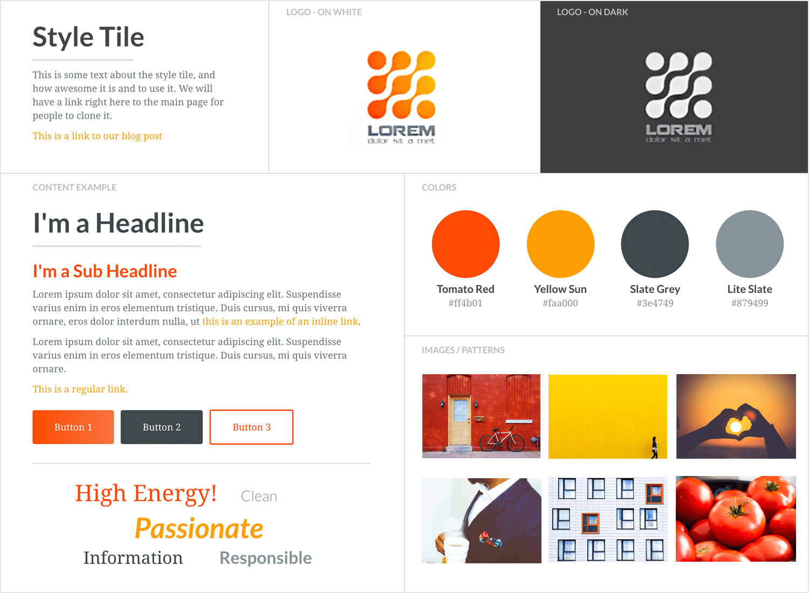

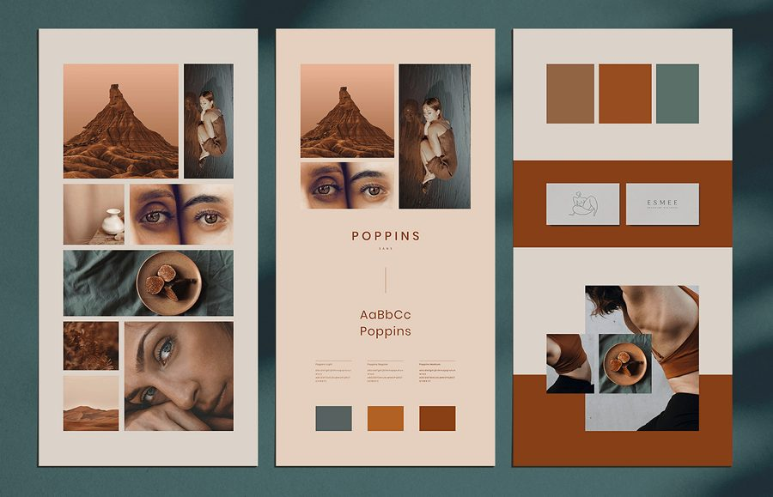

Рис. 1 – Приклади мудбордів для вебпроєктів

Додаток 5 – Приклад оформлення UI kit

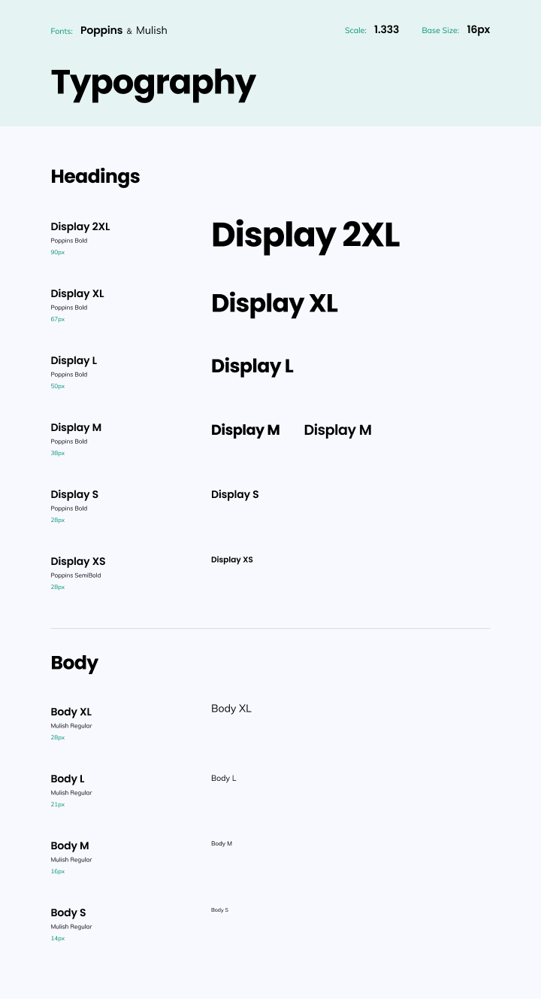
Рис. 1. – Оформлення типографіки у UI-kit

Додаток 5 – Приклад оформлення UI kit (продовження)

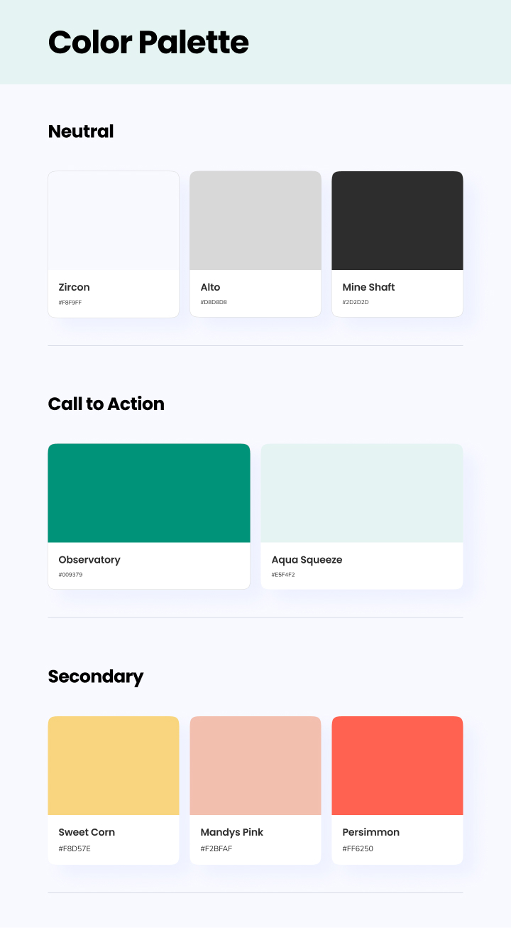
Рис. 2. – Оформлення кольорової палетки у UI-kit

Додаток 5 – Приклад оформлення UI kit (закінчення)

Рис. 3. – Оформлення кнопок у UI-kit

Рис. 4. – Оформлення полей форми у UI-kit

